Berufsakademie Sachsen

Staatliche Studienakademie Leipzig

Evaluierung der SAP Cloud Platform für die Entwicklung und Anwendung (energiewirtschaftlicher) Funktionen (Apps) am Beispiel einer selbst entwickelten Funktion

Bachelorarbeit

zur Erlangung des akademischen Grades eines

„Bachelor of Science“

in der Studienrichtung Informatik

Eingereicht von: Angela Stöckert

Herrmann-Meyer-Straße 11, 04207 Leipzig

Seminargruppe: CS14-1 /CS15-1

Matrikelnr.: 5000559

Betreuer: M. Sc. André Kierzkowski

Arvato Systems Perdata GmbH

Martin-Luther-Ring 7-9

04109 Leipzig

Leipzig, 30.06.2018

Inhaltsverzeichnis

1 Einführung in die Thematik 1

1.1 Vorwort 1

1.2 Motivation und Zielstellung 2

1.3 Thesen 4

2 Vorstellung der SAP Cloud Platform 5

2.1 Plattform 5

2.2 Cloud-Computing 5

2.3 SAP Cloud Platform 9

2.3.1 Zielgruppe 10

2.3.2 Umgebungen und Regionen 10

2.3.3 Dienste 13

2.3.4 Zugang zu Diensten auf der SAP Cloud Platform und Bezahlung 16

2.3.5 Anbindung an andere Systeme 17

2.3.6 Verfügbarkeit und Wartung 18

3 Vorüberlegungen zur Implementierung einer Webanwendung 20

3.1 Bestehende Anwendung mit Eigenentwicklung 20

3.2 Anforderungen an die Anwendung 21

3.3 Fiori 22

3.4 Verfügbarkeit und Erweiterung von Standardfunktionen 24

3.5 Architektur der eigenen Anwendung 25

3.6 Sicherheit und Datenschutz 27

3.7 Entwicklungsumgebung 32

3.8 Evaluierungskriterien 34

4 Evaluierung der SAP Cloud Platform 36

4.1 Umsetzung der Webanwendung 36

4.1.1 Verbindung zwischen SAP Backend und SAP Cloud Platform 37

4.1.2 Einrichten und Veröffentlichen eines OData-Dienstes 41

4.1.3 Erstellen und Anpassen der Oberfläche 45

4.1.4 Verteilung (Deployment) der Anwendung 51

4.1.5 Erreichbarkeit der Anwendung für Nutzer 54

4.1.6 Verwendung der Anwendung mit einem Standard-OData-Dienst 55

4.2 Einschätzung der SAP Cloud Platform 56

4.2.1 Entwicklungsumgebung SAP Web IDE 56

4.2.2 Verbindungen zur Cloud Platform 57

4.2.3 SAP Cloud Platform als Ganzes 58

5 Fazit und Ausblick 60

5.1 Probleme 61

5.2 Ausblick 61

6 Abkürzungsverzeichnis IV

7 Abbildungsverzeichnis VI

8 Tabellenverzeichnis VI

9 Literaturverzeichnis VIII

10 Anhangsverzeichnis XXI

11 Anhang XXII

12 Selbstständigkeitserklärung XLV

# Einführung in die Thematik

## Vorwort

* Funktionen
* Systemnamen
* Quellen []
* Fußnote

Dieses Kapitel beschreibt die Zielstellung sowie den Hintergrund dieser Arbeit und stellt das Unternehmen, für das sie erstellt wird, kurz vor. Anschließend listet es die Arbeitsthesen auf.

In der Programmierung finden sich sogenannte Funktionen. Darunter werden Quelltextanweisungen verstanden, welche ausgelagert sind und daher wiederverwendbar sind. als Methode oder Funktion bezeichnet. Um Funktionen im Sinne von Fähigkeiten von Funktionen der Programmierung abzugrenzen werden Erstere innerhalb dieser Arbeit vorwiegend als *Anwendung* oder *Applikation* (kurz *App*) bezeichnet.

Die in dieser Arbeit verwendeten Systemnamen SGW (kurz für SAP Gateway) und SBE (kurz für SAP Backend) wurden aus Datenschutzgründen verändert und existieren so nicht in der Realität.

Nach einer kurzen Erläuterung der Motivation und der Festlegung von Arbeitsthesen im ersten Kapitel beleuchtet das zweite Kapitel zuerst den theoretischen Hintergrund und erklärt in diesem Zuge die Begriffe *Cloud*, *Plattform* und *Platform-as-a-Service*. Die nächsten Abschnitte stellen die Zielgruppe, die Umgebungen und Regionen sowie die Dienste der SAP Cloud Platform vor und fassen zusammen, wie ein Nutzer Zugang zur SAP Cloud Platform bekommen kann. Abschließend werden die Möglichkeiten zur Anbindung an andere Systeme und die Verfügbarkeit und Wartung der SAP Cloud Platform festgehalten.

Der dritte Abschnitt beschäftigt sich mit den Vorüberlegungen zur Implementierung der Anwendung. Der erste Abschnitt stellt die bestehende Eigenentwicklung im SAP-ECC-System vor, der zweite leitet daraus die Anforderungen für die zu entwickelnde Anwendung ab. Anschließend werden Fiori-Anwendungen im Allgemeinen vorgestellt und geprüft, ob eine bestehende Anwendung bereits die Anforderungen erfüllt. Da dies nicht der Fall war, wird anschließend die Architektur einer selbst zu entwickelnden Anwendung festgelegt und die Themen Sicherheit und Datenschutz angesprochen. Der für die Erstellung der Anwendung besonders wichtigen Entwicklungsumgebung wurde der vorletzte Abschnitt im dritten Kapitel gewidmet, bevor es durch Auflistung der Evaluationskriterien für die SAP Cloud Platform abschließt.

Das vierte Kapitel beschreibt die einzelnen Schritte zur Umsetzung der Webanwendung: das Verbinden der lokal installierten SAP-Backend-Systeme mit der SAP Cloud Platform, das Einrichten und Veröffentlichen eines OData-Dienstes, das Erstellen und Anpassen einer Oberfläche, die Verteilung der Anwendung in der Cloud und auf einem lokalen Applikationsserver, sowie die Einbindung der veröffentlichten Anwendung auf einem Fiori-Launchpad, welches in der SAP Cloud Platform bzw. auf einem lokalen Anwendungsserver betrieben wird. Nach erfolgreicher Umsetzung und Veröffentlichung der Anwendung wurde gezeigt, dass die Anwendung, welche zur Umsetzung einer vom Standard abweichenden Datengrundlage konzipiert wurde, auch zur Anzeige einer im Standard vorliegenden Datengrundlage verwendet werden kann und dass dafür keine Änderungen an der Oberfläche nötig sind.

## Motivation und Zielstellung

ASP steht aktuell vor der Aufgabe, Ihren Kunden den Umstieg auf moderne SAP-Systeme, zu ermöglichen und dabei die Kosten, so gering wie möglich zu halten. Im Rahmen dieser Arbeit gilt es zu evaluieren, ob die *SAP Cloud Platform* in der Lage ist, energiewirtschaftliche Individualprogrammierungen aus dem System zur Planung von Unternehmensressourcen *SAP ERP Central Component 6.0* (ECC), als *SAP-Fiori[1]*-Anwendungen [1] abzubilden. Hierfür sei ein Beispiel auszuwählen und umzusetzen und daran zu prüfen, ob dessen Oberfläche nach einmaliger Implementierung auch für Energieversorger mit Standardausprägung, also ohne Eigenentwicklungen, gleichermaßen nutzbar ist. In so einem Fall erwartet das Unternehmen *Arvato Systems Perdata GmbH* (ASP) zukünftig eine drastische Verringerung der Wartungskosten für die Eigenentwicklung. Untersucht wird auch, ob durch die Verwendung von Diensten in der SAP Cloud Platform zur Entwicklung des Beispiels ein Mehrwert für ASP entsteht.

Das Unternehmen ist Teil der *Arvato AG* und als solche auch Teil des *Bertelsmann* Konzerns mit Hauptsitz in Gütersloh. Sie konzentriert sich auf Dienstleistungen im Informationstechnik-Sektor (IT-Sektor). Die Geschäftseinheit ASP, unter anderem am Standort Leipzig, hat sich insbesondere auf Dienstleitungen für Unternehmen der Ver- und Entsorgungswirtschaft spezialisiert. Dabei entwickelt ASP mit rund 300 Mitarbeitern individuelle IT-Lösungen, die exakt auf die Bedürfnisse des Kunden abgestimmt sind. Die Kernkompetenz liegt besonders in der Beratung zu Planung und Bereitstellung und im Betrieb von SAP-basierten Systemen.

Ein Kunde, der zu ASP kommt, hat in der Regel bereits bestehende, historisch gewachsene Geschäftsprozesse, die das System zur Ressourcenplanung eines Unternehmens (ERP[2]) der *SAP SE*[3] (SAP) in der Standardversion oftmals nur unzureichend abbilden kann. Anpassungen der ausgelieferten Funktionalitäten an die spezifischen betriebswirtschaftlichen Anforderungen des Kunden (*Customizing)* ist im ERP durch Parametrisierung vorgesehen [2, S. 11]. *„*Der Anwender kann so den Funktionsumfang sowie den Programmablauf der Standardsoftware steuern und gemäß seinen Vorstellungen modifizieren [3].“ Für die Erweiterung von Tabellen, die auch in der Geschäftslogik beachtet werden, stehen unter anderem Customizing Includes (CI) zur Verfügung.

Die Möglichkeit der Erweiterungsprogrammierung wird nur dann ergriffen, wenn der durch das Customizing vorgegebene Rahmen nicht ausreicht [4], da sie mit einer Einschränkung der Garantie für die Kompatibilität von Aktualisierungen durch den Hersteller einhergeht [5, S. 338]. Garantien betreffen die Standardsoftware und berücksichtigen nur jene Schnittstellen zu Individualprogrammierungen, die in den von SAP vorgesehenen Platzhaltern untergebracht sind. Diese sind durch vordefinierte Schnittstellen mit dem ERP verbunden. Individuelle Programmbestandteile außerhalb dieser Platzhalter müssen nach dem Einspielen einer neuen Programmversion manuell auf ihre Funktionsfähigkeit geprüft und bestehende Probleme behoben werden. Dies ist für ASP mit Zeit und für den Kunden mit Kosten verbunden. Dennoch gibt es Fälle, in denen die Individualisierungen des Kunden so wichtig sind, dass er ASP mit Erweiterungsprogrammierungen außerhalb von Platzhaltern beauftragt.

Aber nicht nur bei Versions-, sondern auch bei Produktwechseln kann es zu hohen Aufwänden in Bezug zu Erweiterungsprogrammierungen kommen. SAP SE gab im Oktober 2014 bekannt, dass die aktuelle ERP-Produktlinie ECC (oft ebenso als *Business Suite* bezeichnet) ab 2026 nicht mehr unterstützt wird [6]. Kunden der ASP benötigen daher in den nächsten Jahren ein Folgesystem, das ihre Geschäftsprozesse abbilden kann und ihren Anforderungen an Stabilität, Zukunftsfähigkeit und Sicherheit entspricht. ASP sieht in der *SAP Business Suite 4 HANA* (SAP S/4 HANA) eine solche Alternative. Das System unterscheidet sich vom vorherigen ERP in vielen Punkten. Während bei ECC die Wahl der Datenbank dem Kunden überlassen ist, benutzt S/4 HANA zwingend *SAP HANA*, eine *In-Memory-Platform[4]*, die Datenzugriffe beschleunigen und Auswertungen in Echtzeit ermöglichen soll.

Zudem bietet S/4 HANA mit Fiori neue Benutzeroberflächen. Diese machen einzelne betriebswirtschaftliche Anforderungen unter Berücksichtigung der Rolle und der Berechtigungen eines Nutzers als Apps auf allen Endgeräten verfügbar [7]. Solche modernen Benutzeroberflächen können bereits für ECC-Systeme eingerichtet werden, um den Kunden einen fließenden Übergang zum neuen System zu ermöglichen. Zum Beispiel ist es denkbar, im ersten Schritt einzelne Anwendungen im ERP-System durch Webapplikationen zu ersetzen [8, S. 20], damit Nutzer sich an die neuen Oberflächen und Navigationswege gewöhnen können. Passende Werkzeuge dafür bietet SAP auf der *SAP Cloud Platform* (früher *SAP HANA Cloud Platform*) an [9]. Bei ihr handelt es sich um eine Entwicklungsplattform, mit deren Hilfsmitteln unter anderem Fiori-Oberflächen entwickelt, erweitert und angepasst werden [10] können.

## Thesen

Folgende Thesen gilt es in der Analyse näher zu untersuchen.

* Es ist mit der SAP Cloud Platform möglich, Fiori-Anwendungen zu entwickeln, die ihre Daten aus ECC-Systemen beziehen.
* Für die Anpassung und Erweiterung von Fiori-Benutzeroberflächen ist die SAP Cloud Platform unverzichtbar.
* Individualprogrammierungen für Kunden können mit den Werkzeugen der SAP Cloud Platform als Fiori-Apps umgesetzt werden.
* Fiori-Apps, die eine Eigenentwicklung eines Kunden abbilden, können ohne Änderungen des Quelltexts auch für andere Kunden mit Standardausprägung genutzt werden.
* Die SAP Cloud Platform stellt einen Mehrwert bei der Entwicklung von Webanwendungen dar.

# Vorstellung der SAP Cloud Platform

In diesem Kapitel sollen die namensgebenden Begriffe Plattform und Cloud-Computing definiert und die SAP Cloud Platform vorgestellt werden.

## Plattform

Der Begriff *Plattform* ist nicht IT-spezifisch. Hinter ihm verbirgt sich jedoch weit mehr als nur eine *erhöhte Ebene*, wie im allgemeinsprachlichen Sinn. Er existiert in verschiedenen Anwendungsdomänen, wie beispielsweise in der Automobilindustrie. Dort versteht man darunter eine technische Basis, die für verschiedene Fahrzeugmodelle gleich verwendet wird. So bauen zum Beispiel der *VW Polo*, der *Seat Ibiza* und der *Skoda Fabia* auf derselben Plattform, bestehend aus Bodenplatte, Tank, Auspuffanlage, Heizung und weiteren Teilen auf [11].

In der Informatik finden sich unzählige Plattformen, die sich zuerst einmal in Hardware- und Software-Plattformen einteilen lassen. Erstere beschreiben Rechnerarchitektur mit ihren Arbeits-, Befehls- und Prozessstrukturen. Beispiele für Minicomputer-Plattformen sind *Arduino* oder *Raspberry Pi*. Software-Plattformen können mehrschichtig existieren. Die untere Schicht, zumeist ein Betriebssystem, läuft auf einer Hardware-Plattform und kann wiederum Basis für weitere Software-Plattformen sein, wie etwa für das Internet. Das Internet selbst ist die Basis für verschiedene Arten von Plattformen. Darunter finden sich Suchmaschinen (*Google*), Vergleichsportale (*Check24*), Marktplätze (*Amazon*), Sharing-Economy-Plattformen (*AirBnB*, *Mitfahrzentrale*), Inhaltsdienste (*Youtube*) und soziale Netzwerke (*Facebook*) [12, S. 4].

Für Softwareentwickler besonders interessant sind so genannte Entwicklungsplattformen. Dies sind Plattformen, die Schnittstellen zur Infrastruktur und Hilfsmittel zur Entwicklung von Anwendungen zur Verfügung stellen [13, S. 8]. Die Schnittstellen sind in der Regel standardisiert [14, S. 95]. Plattformen ermöglichen dem Entwickler, eigene Dienste zu definieren, die kompatibel mit denen von Partnern, Konkurrenten und Kunden sind, welche die gleiche Plattform nutzen [15, S. 625].

## Cloud-Computing

In der Literatur finden sich unterschiedlichste Versionen von Definitionen des Cloud-Computing-Begriffs. 2011 hat das *National Institute of Standards and Technology* (NIST) zur Entwirrung beigetragen und eine offizielle Definition von Cloud-Computing publiziert [16], die Charakteristika, Service-Modelle und Verteilungsmodelle festlegt. Da sich auch in der deutschsprachigen Literatur mehrere Bezüge auf diese Definition finden [17, S. 5], [14, S. 95], [18, S. 69], sei sie auch in dieser Arbeit verwendet. Das NIST definiert fünf wesentliche Merkmale für Cloud-Computing:

* Der Zugriff des Nutzers auf die ihm zur Verfügung gestellten Dienste erfolgt nach Bedarf selbstständig und ohne menschliche Interaktion.
* Die Dienste sind auf verschiedenen Endgeräten (PC, Laptop, Server, Smartphones und Tablets) erreichbar.
* Die Dienste des Anbieters sind in einem Ressourcenvorrat gesammelt und werden von mehreren Nutzern zeitgleich unter Berücksichtigung derer Bedarfe genutzt.
* Die Dienste können schnell und in einigen Fällen sogar automatisch gebucht und freigegeben werden, um sich „elastisch“ dem Bedarf des Nutzers anzupassen. Der Nutzer hat dabei den Eindruck, dass ihm unbegrenzte Ressourcen zur Verfügung stehen.
* Die Dienste können automatisch kontrolliert und der Ressourcenverbrauch optimiert werden. Diese Messung der Dienste mit Hilfe geeigneter Ressourcen sorgt für Transparenz für den Anbieter und den Nutzer der Cloud.

Die in der Cloud angebotenen Dienste werden allgemein in drei Dienstebenen unterteilt: *Infrastructure-as-a-Service* (IaaS), *Platform-as-a-Service* (PaaS) und *Software-as-a-Service* (SaaS). *Baun* [17, S. 39] erwähnt eine vierte Ebene, *Humans-as-a-Service* (HuaaS). Wie in Abbildung 1 erkennbar, unterscheiden sich die Ebenen darin, welcher Teil der IT vom Dienstleister betreut wird und welches Fachwissen der Kunde selbst braucht, um Angebote auf dieser Ebene zu nutzen. Bei IaaS wird dem Nutzer, zum Beispiel der IT-Abteilung eines Unternehmens, eine abstrahierte Sicht auf die vom Cloud-Anbieter zur Verfügung gestellte Hardware geboten. Er kann diese nutzen, um Betriebssysteme zu installieren, Netzwerktopologien zu definieren oder um beanspruchte Kapazitäten zu skalieren [17, S. 32]. Große Anbieter in dieser Kategorie sind Amazon Web Services, Microsoft und Google. Die Berechnung der Kosten auf dieser Ebene gestaltet sich komplex, da Kosten für Rechenzeit und –leistung, für Datenbanken und –speicher, für Anfragen zwischen Client und Server[5] und für übertragene Daten anfallen können [19, S. 47].

Dienste der PaaS-Ebene richten sich typischerweise an Softwareentwickler oder IT-Architekten und beinhalten Entwicklungs- und Laufzeitumgebungen [17, S. 35], welche die Zeit bis zur Fertigstellung der Anwendung deutlich verkürzen können, da sich der Nutzer nicht zusätzlich um die zugrunde liegende Hardware kümmern muss [19, S. 44]. Auf dieser Ebene entstehen Entwicklungskosten, die nach Anzahl der Entwickler pro Monat berechnet werden und zusätzlich Entwicklerlizenzen enthalten können. Eventuell muss auch der Transfer von Daten bei der Berechnung beachtet werden [19, S. 47].

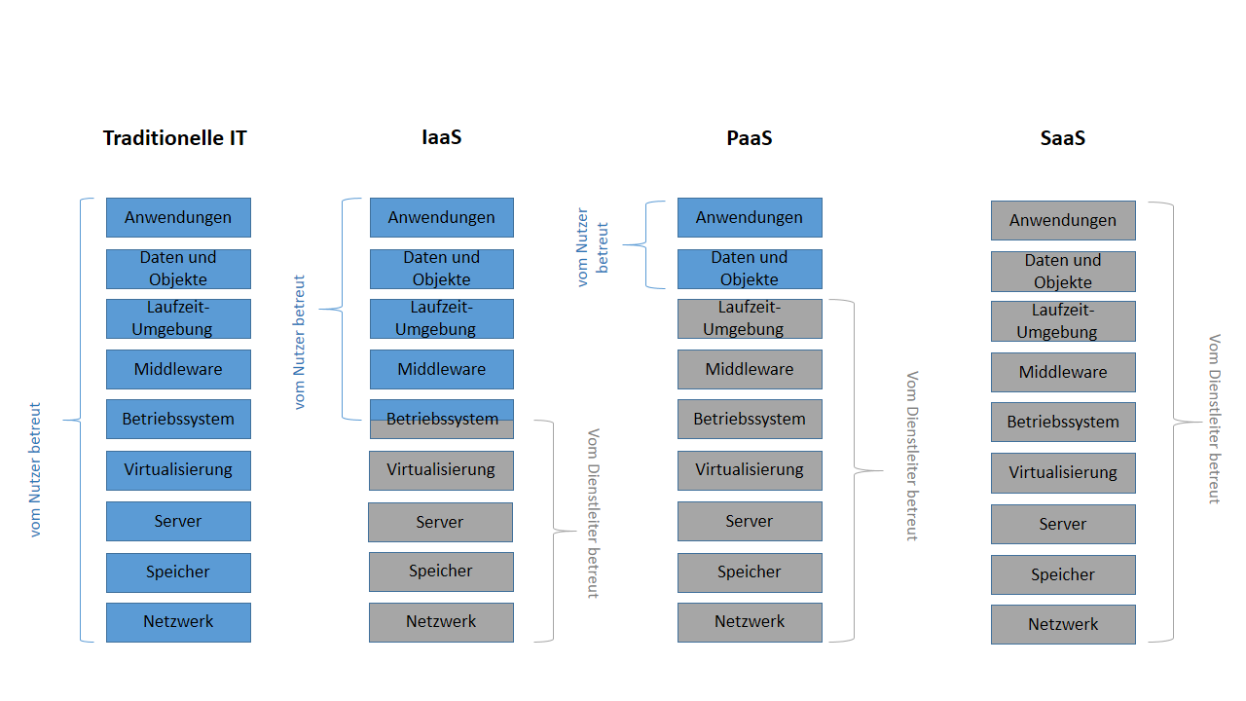

Abbildung : Dienstebenen in der Cloud [20]

Auf der obersten Ebene können Endnutzer von SaaS profitieren. Sie nutzen eine Anwendung von jedem cloudfähigen Endgerät aus an jedem Ort und müssen nicht über die Ressourcen nachdenken, welche die Anwendung benötigt. Dafür müssen Sie jedoch auch in manchen Fällen Einschränkungen in der Konfigurierbarkeit der Software akzeptieren [16, S. 6]. Ein populäres Beispiel hierfür ist das Cloud-Gaming, das dem Nutzer ein Computerspiel bereitstellt, das trotz hoher Anforderungen an die Grafikkarte auf einem leistungsschwachen Computer oder mobilen Endgerät gespielt werden kann [17, S. 70]. Die Abrechnung der Dienste erfolgt meist pro Nutzer in Form einer monatlichen Gebühr [19, S. 47].

Die Cloud-Dienste können in unterschiedlichen Cloud-Typen angeboten werden. Eine öffentliche Cloud (*public cloud/external cloud*) wird von einem externen Dienstleister angeboten und betrieben [19, S. 45]. Der Nutzer kann meist mit Hilfe eines Selbstbedienungsportals[6] selbstständig den benötigten Leistungsumfang angeben [17, S. 27-28].

Bei einer privaten Cloud (*private cloud*, manchmal auch *internal cloud*) gibt es verschiedene Definition. Laut Baun gehören der Anbieter und der Benutzer der Cloud zur selben organisatorischen Einheit, demselben Unternehmen [17]. In manchen Fällen können auch Kunden oder Partner des Nutzers zugreifen. Das NIST legt das Hauptaugenmerk der Kategorisierung darauf, dass die Cloud-Infrastruktur bei einer privaten Cloud für die ausschließliche Nutzung durch eine Organisation, eventuell mit mehreren Abteilungen, gedacht ist. Laut NIST spielt es dabei keine Rolle, wo die Infrastruktur sich befindet, wer sie besitzt und wer sie betreibt.

Barton [19, S. 46] beschreibt Unterformen der privaten Cloud, die von genau diesen Faktoren abhängen. Eine private Cloud, die der Nutzer selbst im eigenen Rechenzentrum betreibt, nennt er *insourced private cloud*. Wird der Betrieb an externe Dienstleister übergeben, hängt seine Definition davon ab, ob die IT-Infrastruktur dem externen Dienstleister gehört und sich physisch bei ihm befindet (outsorced) oder ob er auf die Infrastruktur des Kunden zurückgreift (managed). Der Nutzer bleibt bei allen Formen von privaten Clouds Besitzer seiner Daten und hat die volle Kontrolle über die Einhaltung von Datenschutzverordnungen in Bezug auf personenbezogene Daten [17, S. 27-28].

Werden Dienste aus privaten und öffentlichen Clouds zusammengesetzt, spricht man von einer hybriden Cloud. Bei Lastspitzen oder bestimmten, eigenständigen Funktionen kann es sinnvoll sein, diese in eine öffentliche Cloud auszulagern, während der Rest des Systems in einer privaten Cloud verwaltet wird. Hierbei ist es wichtig, zu prüfen, ob die Auslagerung im Konflikt mit den Sicherheitsbestimmungen des Nutzers steht. Personenbezogene Daten sollten auch bei hybrider Cloudnutzung im privaten Systemteil verbleiben [17, S. 29]. Ebenfalls spricht man von einer hybriden Cloud, wenn eine Cloud mit einer traditionellen IT-Landschaft[7] verbunden wird [19, S. 46].

## SAP Cloud Platform

Bei der SAP Cloud Platform handelt sich um ein Platform-as-a-Service-Angebot, das umfassende Dienste und Fähigkeiten der Applikationsentwicklung bereitstellt, die es dem Nutzer ermöglichen, Geschäftsanwendungen in der Cloud zu entwickeln, zu erweitern und mit jeder modernen SAP-Software [21, S. 126] sowie mit Software anderer Anbieter zu kombinieren [22, S. 8].

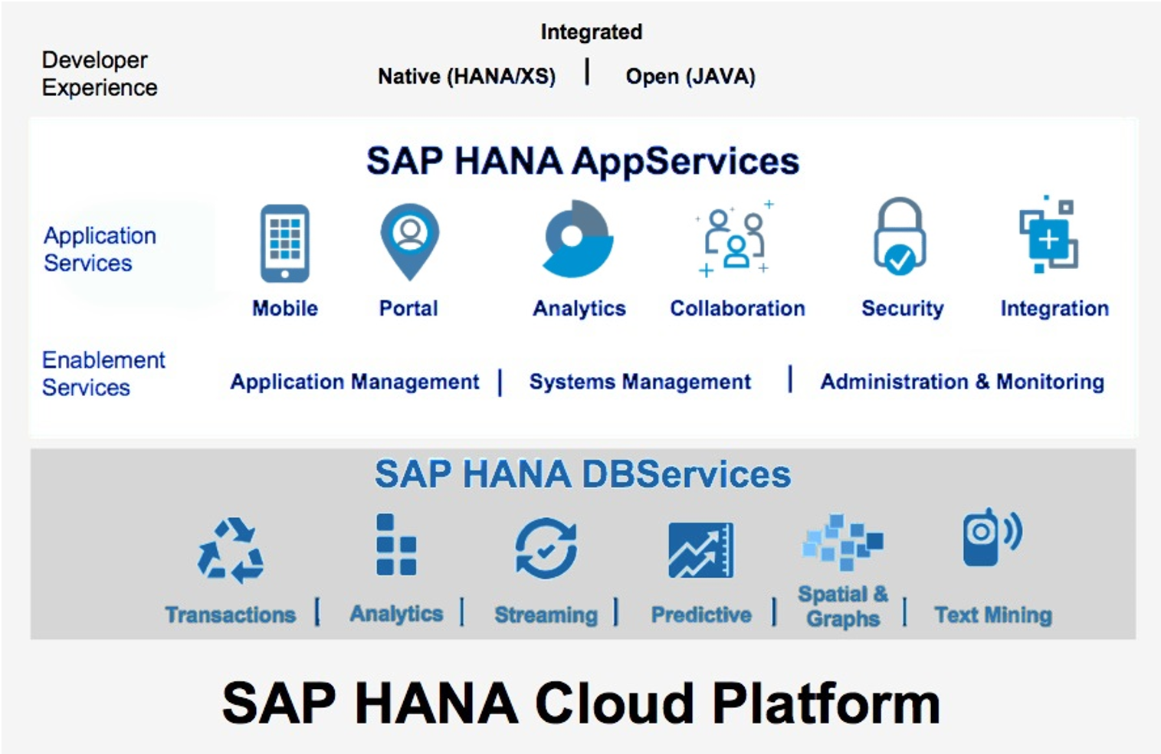

Abbildung : SAP HANA Cloud Platform [23]

Ihren Beginn fand die SAP Cloud Platform im Oktober 2012 als *SAP HANA Cloud* mit den Hauptbestandteilen *SAP HANA AppServices* und *SAP HANA DBServices*, wie Abbildung 2 zeigt. SAP HANA DBServices bezeichnet die SAP-HANA-Datenbank selbst und Hilfsmittel, mit denen die Daten durchsucht oder bearbeitet werden können, um anschließend als Grundlage für Vorhersagen zu dienen. Dabei werden sowohl spezielle Such- und Strukturerkennungsalgorithmen[8], als auch raumbezogene Analysen und Diagramme verwenden und eingesetzt. Hier finden sich spezielle Suchalgorithmen, Strukturerkennungsalgorithmen, raumbezogene Analysen oder Diagramme.

Darauf aufbauend existieren zwei Arten von *SAP AppServices*: die *Enablement Services* und die *Application Services*. Erstere stellen Dienste zur Verwaltung von Applikationen und Systemen zur Verfügung, welche unter anderem Persistenz, Konnektivität, sowie Identitäts- und Dokumentenverwaltung ermöglichen. Letztere enthalten Werkzeuge für spezielle Szenarien, beispielsweise für mobile Applikationen und Portale, für die Zusammenarbeit innerhalb der Firma und mit Partnern sowie zur Integration von Systemen.

In den folgenden Jahren hat SAP die Plattform erweitert, ausgebaut und sie schließlich im Februar 2017 neu unter dem Namen *SAP Cloud Platform* veröffentlicht. Im April 2018 stehen dem Nutzer auf der SAP Cloud Platform Dienste in zwölf verschiedenen Kategorien zur Verfügung. Diese werden in Abschnitt 2.3.3 detailliert behandelt.

### ­­Zielgruppe

Nach Aussage von Matthias Steiner, einem Technik-Experten von SAP, bietet die SAP Cloud Platform einen Mehrwert für neugegründete Firmen, die eine Applikation auf Basis von SAP HANA entwickeln wollen - entweder für Partner, die eine Erweiterung anbieten möchten oder für Kunden, denen eine speziell angepasste Lösung für die von ihnen genutzten SAP-Anwendungen fehlt [23]. Doch nicht nur neue Firmen, sondern auch die Firmen *Bosch* und *Siemens*, die *Hamburger Hafenbehörde* und der Gabelstaplerhersteller *Still GmbH* haben bereits Projekte mit der SAP Cloud Platform umgesetzt. Siemens ist dadurch in der Lage, Vorhersagen über anfallende Wartungen zu treffen. Bosch ermöglicht LKW-Fahrern per App einen sicheren Stellplatz für die Nacht zu finden. Im Hamburger Hafen werden in Echtzeit Containerschiffe koordiniert und bei Still GmbH Gabelstapler zu autonomem Handeln befähigt [24].

Partner von SAP nutzen die Fähigkeiten der Cloud Platform zur Erstellung von Erweiterungen bestehender SAP-Systeme und verkaufen diese dann im *SAP App Center*. Bestehende SAP-Kunden suchen dort nach einer passenden Lösung für ihr Problem. Wenn sie nicht fündig werden oder nicht bereit sind, einer anderen Firma den gewünschten Betrag für eine Anwendung zu zahlen, können sie die SAP Cloud Platform nutzen, um SAP-Systeme nach ihren Wünschen anzupassen und zu erweitern.

### Umgebungen und Regionen

Meldet sich ein Nutzer an der Testversion der SAP Cloud Platform an, empfängt ihn eine Startseite, die bereits einige Navigationsziele (siehe Abbildung 3) enthält. Links oben befindet sich ein Menü. Links unten findet sich eine Verknüpfung zu für den Anwender nützlichen Internetadressen (*Useful Links*). Darunter ist unter anderem die Dokumentation der Entwicklungsplattform. Rechts oben erreicht der Nutzer Informationen zu seinem Benutzerkonto. Dort kann er sich für eine der angebotenen Sprachen Englisch, vereinfachtes Chinesisch, Koreanisch oder Japanisch entscheiden.

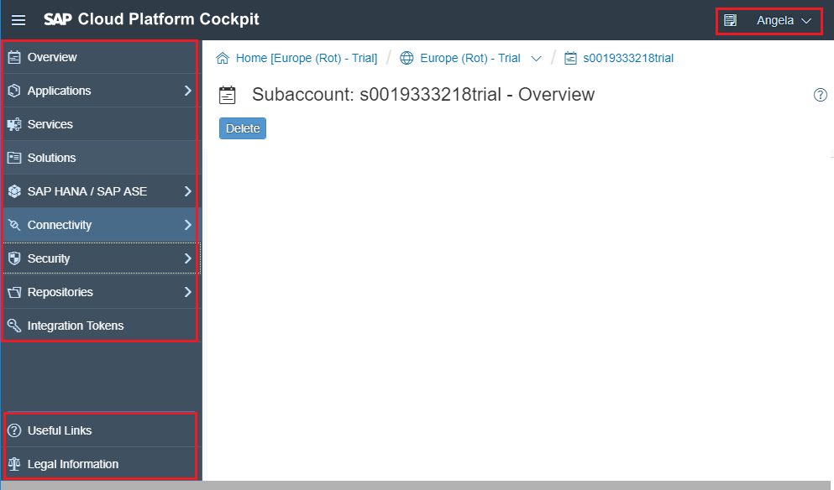

Abbildung : SAP Cloud Platform Cockpit der Neo-Umgebung

Die SAP Cloud Platform bietet Entwicklern zwei Umgebungen für ihre Entwicklungen an. Die *Cloud-Foundry*- und die *Neo*-Umgebung. Cloud Foundry ist ein quelloffenens PaaS zur Entwicklung von Anwendungen, das sich durch die unternehmensfähige Architektur, Portabilität, Multi-Cloud-Funktionen und offenen Standardprotokollen von den Konkurrenten abhebt [25]. Unter *Multi-Cloud* ist zu verstehen, dass die Plattform auf Infrastrukturdiensten von unterschiedlichen Anbietern betrieben wird [26].

SAP empfiehlt die Cloud Foundry Umgebung für die Entwicklung von 12-Faktor[9]- und Mikrodienst[10]-basierten Anwendungen, für Szenarien des Internets der Dinge[11] und für maschinelles Lernen. Auch native[12] SAP HANA Anwendungen lassen sich in Cloud Foundry entwickeln [22, S. 11]. Aufgrund der offenen Standardprotokolle ist eine Applikation, die in SAP Cloud Foundry entwickelt wurde, auch bei anderen Anbietern von Cloud Foundry ausführbar. Dies wird durch die Zertifizierung der SAP Cloud Platform durch die *Cloud Foundry Stiftung* garantiert [27]. Im Standard werden Programmiersprachen wie *Java[13]* und *NodeJS[14]* [22, S. 11] angeboten. Cloud Foundry bietet dem Nutzer zusätzlich die Möglichkeit, weitere Programmiersprachen einzubinden [28].

Die zweite, *Neo* genannte, Umgebung ist die Weiterentwicklung der SAP NetWeaver Cloud, eines frühen PaaS von SAP, das seit 2011 existiert [29] und im März 2013 in die SAP Cloud Platform integriert wurde [30]. Mit ihr kann ein Kunde *Java*- [31], *SAP-HANA-XS[15]*- und *HTML5[16]*-Anwendungen in der Cloud entwickeln und betreiben [22, S. 11].

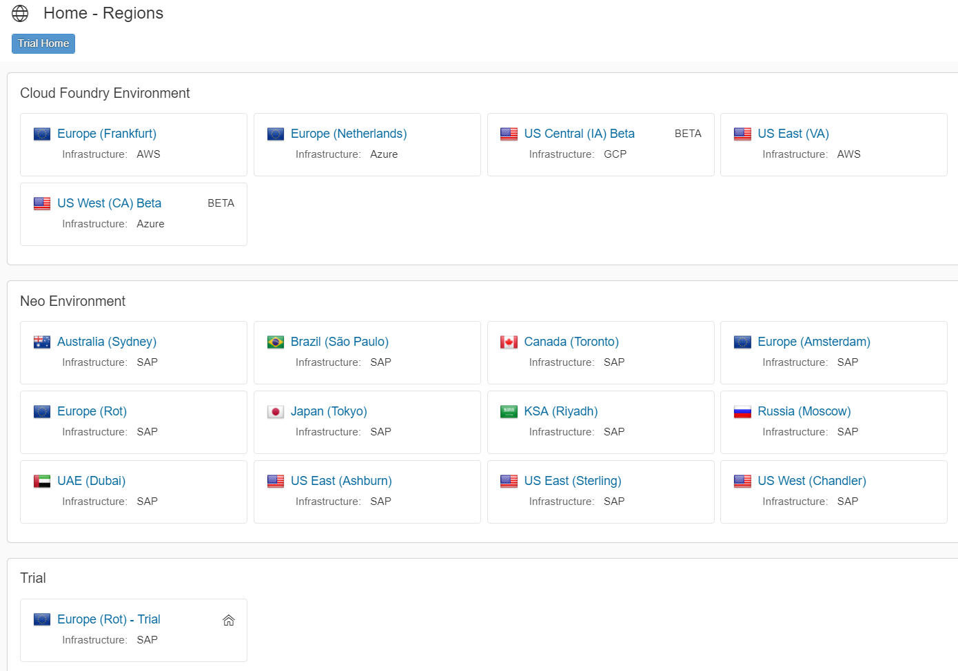

Abbildung : Regionen in der SAP Cloud Platform

Wie Abbildung 4 zeigt, bietet die SAP Cloud Platform für jede Umgebung verschiedene Rechenzentrumsstandorte (Regionen) an, die der Nutzer wählen kann, um die Leistungsfähigkeit seiner Anwendungen in Bezug auf die Antwortzeit des Servers zu optimieren [22, S. 7]. In der Neo-Umgebung basieren alle Regionen auf Infrastruktur von SAP. In der Cloud-Foundry-Umgebung greift SAP für den weltweiten Betrieb auf Infrastruktur (IaaS) unterschiedlicher Cloud-Anbieter wie *Amazon Web Services*, *Microsoft* und *Google* zurück. So wird etwa die Region *US East* mit Hilfe von Amazon Web Services betrieben. Einige Regionen sind noch im *Beta*-Stadium. Das heißt, dass sie sich in einer Testphase befinden und noch nicht für den produktiven Einsatz geeignet sind.

### Dienste

Mit der Navigation zum Menüpunkt *Services* erreicht der Nutzer die in der aktuell gewählten Umgebung vorhandenen Dienste. Wie bereits in Abschnitt 2.3 erwähnt, bietet die SAP Cloud Platform diese in zwölf Kategorien an, die in Abbildung 5 aufgelistet sind. Die grünen Ziffern geben die Anzahl der zum Zeitpunkt dieser Arbeit verfügbaren Angebote in dieser Kategorie an. Eine detaillierte Erläuterung aller Dienste findet sich in der Dokumentation der SAP Cloud Platform [22] oder auf der Internetseite [32].

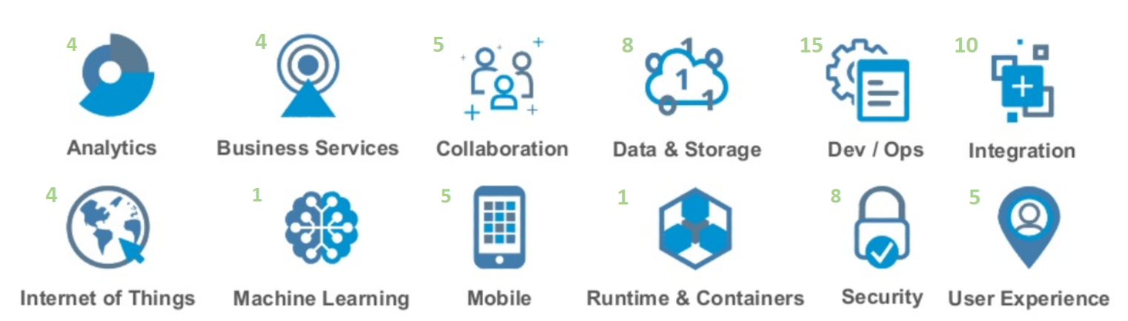

Abbildung : Dienstkategorien auf der SAP Cloud Platform [32]

Im Bereich *Data & Storage* bietet SAP mittlerweile neben zwei HANA-Diensten auch Unterstützung für eigene (*SAP ASE*) und fremde (*PostgreSQL*) relationale Datenbanken für die *NoSQL*-Datenbanken *MongoDB* und *Redis*, einen Dokumenten- und ein Objektspeicherdienst und Dienste zum Umgang mit großen, komplexen Datenmengen an. Weil der Fokus der Plattform nicht mehr auf HANA liegt, wurde dieser Begriff auch aus dem Namen der Cloud Platform gestrichen.

Für Anwendungsentwickler besonders interessant ist die Kategorie *Dev Ops*. Diese enthält unter anderem eine integrierte Entwicklungsumgebung (IDE), einen Übersetzungsdienst und ein Hilfsmittel zur Quelltextverwaltung. Unter Dev Ops versteht man einen Ansatz zur Optimierung des Entwicklungsprozesses [33]. Mit der *SAP Web IDE Full-Stack* (Web IDE) können alle Ebenen einer Anwendung entwickelt werden, wie etwa ein SAP-HANA-basiertes Modell, Geschäftslogik (in Java) und eine Fiori- bzw. HTML5-Oberfläche. Auf der SAP Cloud Platform findet sich eine zweite Version, die *SAP Web IDE* (ohne Zusatz). Seit dem 14. Mai 2018 rät SAP dazu, alle Projekte aus der einfachen Web IDE in die Full-Stack-Version zu migrieren und diese auch ausschließlich für Neuentwicklungen zu nutzen. Die dritte Version, die *SAP Web IDE for SAP HANA*, steht nicht auf der SAP Cloud Platform zur Verfügung, sondern wird zusammen mit SAP HANA ausgeliefert und kann für die Entwicklung nativer HANA-Apps genutzt werden [34].

Die SAP Web IDE Full Stack wird alle 14 Tage aktualisiert. Für Offline-Entwicklungen steht die *Web IDE Personal Edition* als lokale Installation zur Verfügung [35]. Diese ist als Ergänzung gedacht und kann nur zur Entwicklung von Benutzeroberflächen für Webbrowser und mobile Endgeräte verwendet werden. Sie unterliegt weiteren Einschränkungen [36, S. 424]. Die Durchführung des Deployment[17] von Anwendungen auf die SAP Cloud Platform ist nicht möglich. Zudem ist sie nur Nutzern vorbehalten, die auch Zugang zum Web-IDE-Dienst auf der SAP Cloud Platform haben.

Oberflächen von Anwendungen können mit Hilfe von Ressourcendateien in verschiedenen Sprachen angezeigt werden. Zur Erstellung von Übersetzungen bietet SAP den *Translation Hub* an. In diesem werden Übersetzungsprojekte angelegt, welche die Quelldatei und die Zielsprachen definieren. Die Übersetzungen erstellt SAP mit Hilfe von mehrsprachigen Datenbanken [37].

Der *Git[18]*-Dienst unterstützt Entwickler bei der Verwaltung von Quelldateien. Deren Versionen können in Git miteinander verglichen, zusammengefügt oder zurückgesetzt werden.

In der Kategorie Integration werden in dieser Arbeit der *OData Provisioning Service* und der Verbindungsdienst (*Connectivity*) verwendet. Letzterer und der damit in Zusammenhang stehende *SAP Cloud Connector* werden in Abschnitt 2.3.5 behandelt.

Der OData-Provisioning-Dienst ermöglicht das Bereitstellen von OData-Diensten. Das *Open-Data-Protokoll* (OData) dient zur offenen Datenübertragung und basiert auf dem Programmierparadigma *REST[19]*, das durch folgende sechs Kriterien definiert wird [38, S. 66]:

* Die Architektur muss aus Client und Server bestehen.
* Client und Server müssen durch eine einheitliche Schnittstelle verbunden werden, Ressourcen werden nach einheitlichen Verfahren identifiziert, abgefragt und manipuliert.
* Jede Anfrage des Clients muss alle Daten beinhalten, die der Server zur Verarbeitung braucht, da dieser keine Daten speichert.
* Anfragen sollen gepuffert werden um die Verarbeitungsgeschwindigkeit zu erhöhen. Die Pufferdauer muss aber spezifiziert werden, um zu vermeiden, dass Clients mit veralteten Daten arbeiten.
* Für den Client spielt es keine Rolle, ob er direkt oder über einen Mittler mit dem Server verbunden ist, der die Daten für die Antwort auf seine Anfrage liefert.
* Optional können Server ausführbaren Programquelltext an Clients ausliefern, um deren Funktionsumfang zu erweitern. Ein Beispiel hierfür ist die Übermittlung von Java-Script-Befehlen zur Anzeige einer HTML-Seite.

OData kann auf unterschiedliche Quellen zugreifen und Daten mischen und zusammenführen, ist über alle Versionen vollständig abwärtskompatibel und der Grad der Implementierung ist stets dem tatsächlichen Bedarf angepasst. Eine nachträgliche Erweiterung ist möglich.

Die REST-Kommunikation erfolgt mit in Form folgender Befehle (Operationen) [38, S. 67]:

* **GET:** Ermitteln eines einzelnen Eintrags oder einer Liste von Einträgen
* **POST:** Erzeugen eines neuen Eintrags
* **PUT:** Verändern eines existierenden Eintrags
* **DELETE:** Löschen eines existierenden Eintrags
* **PATCH:** Aktualisieren einzelner Attribute eines existierenden Eintrags.

Ein Vorteil der Verwendung von OData-Diensten für SAP-Webanwendungen ist, dass der Webentwickler keine SAP-Spezifika verstehen muss. Es genügt, wenn er sich mit OData auskennt [38, S. 45]. SAP nutzte OData-Dienste bereits, bevor es die SAP Cloud Platform gab. ECC-Systeme sind in der Lage, OData-Dienste zu definieren, die dann über einen Server zum Zugang (*Gateway*) veröffentlicht und in Webanwendungen angesprochen werden können. Mit Nutzung des OData-Provisioning-Dienstes verlagert sich die Veröffentlichung des OData-Dienstes in die Cloud. In Abschnitt 4.1.2 wird das Einrichten eines OData-Dienstes und dessen Veröffentlichung erläutert.

In der Kategorie *User Experience* stehen Hilfsdienste zur Verbesserung des Nutzererlebnisses zur Verfügung. Mit dem *UI Theme Designer* können Anwendungen an das Erscheinungsbild[20] der Firma angepasst werden. Mit dem *Portal*-Dienst können Selbstbedienungsportale erstellt werden, in denen sich Kunden Tag und Nacht einen Überblick über ihre Verträge und Profile verschaffen und einfache Transaktionen selbstständig im Internet abwickeln können. Diese Verlagerung von Serviceangeboten ins Internet entlastet Personal und spart Kosten [39]. Der Portal-Dienst ermöglicht die Erstellung und Veröffentlichung einer ansprechenden Benutzeroberfläche sowie die Zuordnung von Anwendungen zu berechtigten Nutzern. Dabei können von SAP entwickelte Apps zusammen mit eigenen Anwendungen angezeigt werden. Die genaue Vorgehensweise zur Veröffentlichung einer Fiori-Selbstbedienungsseite wird in Abschnitt 4.1.4 beschrieben.

### Zugang zu Diensten auf der SAP Cloud Platform und Bezahlung

Es gibt zwei Ansätze zur Nutzung und Abrechnung der SAP Cloud Platform, ein abonnementbasiertes und ein nutzungsbasiertes Modell [40]. Die Entscheidung für das eine oder andere hängt von den Anforderungen und Wünschen des Nutzers ab.

Bei der abonnementbasierten Variante kann der Kunde im Voraus definieren, die Services er nutzen möchte und wie diese skaliert sein müssen. Während der Abrechnungsperiode kann er diese Einstellungen nicht verändern. Er zahlt den vereinbarten Preis unabhängig davon, ob er die vereinbarten Dienste tatsächlich nutzt oder nicht. Für dieses Modell gibt es Pakete mit einem festgelegten monatlichen Preis und einzelne Services, die der Nutzer zusätzlich zu diesen Paketen buchen kann [41]. Die Bezahlung erfolgt am Beginn der Abrechnungsperiode.

Beim nutzungsbasierten Modell profitiert der Nutzer von der Modularität der SAP Cloud Platform, die es ihm ermöglicht die einzelnen Dienste unabhängig voneinander zu nutzen. Einzelne Module lassen sich dann buchen, wenn sie benötigt, und abmelden, sobald sie überflüssig werden. Der Kunde hat Zugang zu einem Portal in dem er die Module verwalten und sich über ihre Nutzung und Auslastung informieren kann. Dies ermöglicht ihm eine flexible Skalierung seiner Dienste. Die Bezahlung der Services erfolgt nutzungsbasiert und mit *Cloud Credits*, die einem festgelegten Geldwert entsprechen und zum Vertragsbeginn auf ein Konto eingezahlt werden. Wenn das Guthaben erschöpft ist, muss der Kunde weitere Cloud Credits kaufen, um die SAP Cloud Platform weiterhin nutzen zu können.

Beide Bezahlmodelle gelten für eine auf Infrastruktur von SAP betriebene SAP Cloud Platform. Es ist trotzdem möglich eine SAP Cloud Platform im eigenen Rechenzentrum zu installieren, wenn man die geeignete Infrastruktur bereitstellt. Dies hat den Vorteil, dass die Kontrolle über die Daten beim Nutzer selbst verbleibt, jedoch muss er dann zusätzlichen finanziellen und zeitlichen Aufwand für die Beschaffung/Verwaltung der Infrastruktur [42] (siehe Anhang 11D) aufbringen. Das Bezahlmodell konnte im Rahmen dieser Arbeit trotz mehrfacher Nachfrage bei verantwortlichen Personen nicht ermittelt werden.

Für Erstnutzer steht eine kostenlose Testversion der SAP Cloud Platform zur Verfügung, die es ermöglicht, einige Services auszuprobieren, und erste Applikationen in HTML5 und Java zu entwickeln. SAP bietet kostenlose Online-Schulungen an, die zu großen Teilen mit der Testvariante der Plattform verfolgbar sind. In der Testversion kann der Kunde sich bereits einen Überblick darüber verschaffen, welche Dienste er braucht. Der Zugriff zur SAP Cloud Platform erfolgt über den Link: <http://hanatrial.ondemand.com>. Dort kann sich ein Benutzer mit einem bestehenden SAP-Konto anmelden oder ein neues Konto registrieren. Die Testlizenz ist zeitlich unbefristet. Eine Tabelle zur Übersicht über die Einschränkungen in den Testkonten von Cloud-Foundry- und Neo-Umgebung befindet sich in Anhang 11E. Beispielsweise ist es in der Neo-Umgebung nicht möglich, weitere Personen zum Testkonto hinzuzufügen und es können nur zwei lokal[21] installierte Systeme mit der SAP-Cloud Platform verbunden werden.

### Anbindung an andere Systeme

Die SAP Cloud Platform bietet für die Vernetzung von Systemen einen großen Vorteil: Anstatt je zwei Systeme durch Punkt-zu-Punkt-Verbindungen zu verknüpfen und damit eine unübersichtliche Menge von zu verwaltenden Verbindungen zu schaffen, stellt die SAP Cloud Platform einen zentralen Verbindungsknoten dar. Jedes Endgerät wird einmal daran angebunden und steht damit automatisch für jedes andere, mit der Platform verbundene, Endgerät zur Verfügung. Wie Abbildung 6 zeigt, ist die SAP Cloud Platform in der Lage , mobile, lokale und Cloud-basierte Anwendungen von Geschäftspartnern mit öffentlichen Behörden sowie sozialen Netzwerken zu verknüpfen.

Die SAP Cloud Platform unterstützt dazu in der Neo-Umgebung folgende Protokolle[22]: *HTTP, SMTP, IMAP, POP3, LDAP, TCP* und *RFC*. In der Cloud-Foundry-Umgebung kann nur HTTP genutzt werden [22, S. 28f]. Die Protokolle IMAP, POP3 und SMTP dienen zum Senden und Empfangen von E-Mails. Über LDAP können zum Beispiel Nutzerverwaltungssysteme wie das *Active Directory* von *Microsoft* angeschlossen werden. Die Verbindung zu On-Premise21-Systemen von SAP oder anderen Anbietern kann über HTTP, TCP und RFC erfolgen. HTTP ermöglicht zusätzlich die Verbindung zu Internetdiensten. RFC kann genutzt werden um Funktionsbausteine in SAP-Systemen aufzurufen.

In der Dokumentation der SAP Cloud Platform lassen sich Hilfsmittel zur Unterstützung von Integration in und Verbindungen zu Drittsystemen finden. Eines davon ist von besonderer Bedeutung für diese Arbeit: der Cloud Connector Dienst.

Dabei handelt es sich um einen Hilfsdienst der SAP, mit dem eine sichere Verbindung zwischen lokalen Systemen und der SAP Cloud Platform erzeugt wird. Potenziell schädlichen Angriffen (beispielsweise Man-In-The-Middle[23]-Angriffen) kann so vorgebeugt werden.

Um den Konnektor nutzen zu können, ist eine kostenlose Software von SAP notwendig, die als installierbare und portable Version zur Verfügung steht. Der Sicherheitsaspekt des Konnektors wird in Abschnitt 3.6 näher beleuchtet. Mit der Einrichtung beschäftigt sich der Abschnitt 4.1.1.

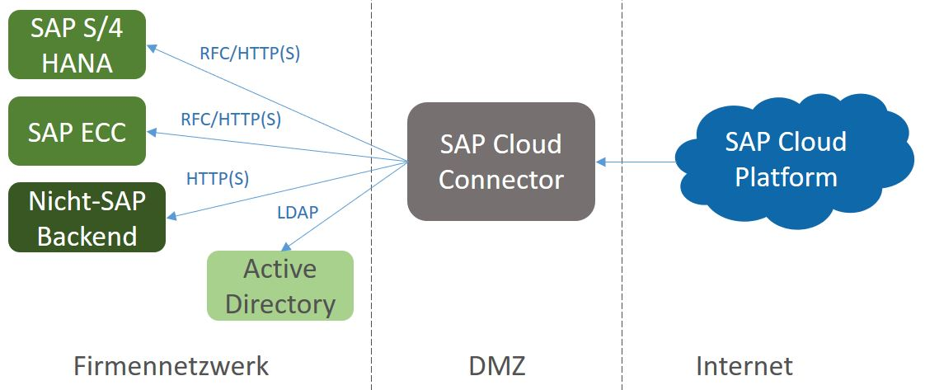

Abbildung : Schematische Darstellung der Integrationsmöglichkeiten von SAP Cloud Platform [43]

### Verfügbarkeit und Wartung

Bei der Entscheidung über die Verwendung eines Cloud-Dienstes für unternehmerische Zwecke spielt die Frage nach der Verfügbarkeit und der Wartung eine große Rolle. Mit Abgabe der Verantwortung für die Einrichtung und den Betrieb der Cloud-Infrastruktur verliert der Nutzer auch die Kontrolle darüber, wann die Anwendung eine Wartung erhält, ob er darüber vorher informiert wird und wie schnell der Ausfall behoben ist. Daher haben sich so genannte Dienststufenvereinbarungen (*Service Level Agreement*, kurz SLA) eingebürgert. Diese legen genau fest, in welchem Rhythmus ein Dienst gewartet wird und wie lange er dafür ausfallen darf. Ebenso verpflichtet sich der Anbieter zu einer prozentual festgelegten Verfügbarkeit des Dienstes und zu einem Zeitfenster, das ihm für die Behebung von Ausfällen zur Verfügung steht. Die Dienststufen hängen von der Wichtigkeit des Dienstes ab.

Für die SAP Cloud Platform gelten die von SAP definierten SLA für Cloud-Dienste und eine spezielle Ergänzung. Beide Dokumente lassen sich im Internet finden [44]. Von den Vereinbarungen ausgeschlossen werden Hilfsprogramme, die der Nutzer herunterlädt und im eigenen Umfeld installiert. Dazu gehören zum Beispiel die SAP Web IDE Personal Edition und der SAP Cloud Connector. Ebenfalls ausgenommen werden *Beta*-Dienste, da diese sich noch in einer Testphase befinden.

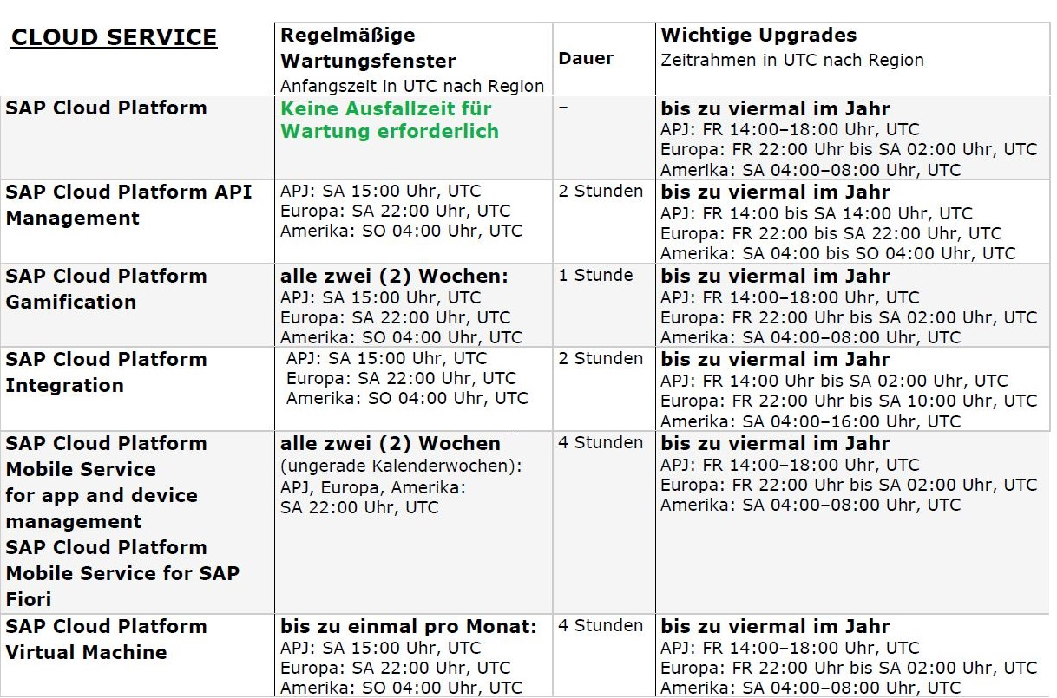

Abbildung : Wartungsfenster und Upgrade-Frequenz für Cloud-Dienste

Bei Nichterfüllung der Versprechungen durch den Anbieter hat der Nutzer ein Anrecht auf eine Gutschrift. Diese muss er jedoch rechtzeitig beantragen. Außerdem muss der Ausfallgrund im Verantwortungsbereich von SAP liegen und darf nicht mindestens 5 Tage vorher angekündigt worden sein. Über die prozentuale monatliche Systemverfügbarkeit erfolgt ein monatlicher Bericht durch den Anbieter.

Die generelle Systemverfügbarkeit von Clouddiensten legt SAP auf 99,5% fest. Im ergänzenden Dokument für die Cloud Platform werden sogar 99,9% genannt und einzelne Services, wie der Dokumentendienst ausgeschlossen. Außerdem gibt es eine Hochverfügbarkeitsoption (*High Availability*) für HANA- und ASE-Dienste, bei der mehrere Instanzen des Dienstes gemeinsam genutzt werden und dadurch eine höhere Verfügbarkeit (99,95%) möglich ist. Von den Verfügbarkeitsversprechen ausgeschlossen sind regelmäßige Wartungsfenster und Zeiten für wichtige Upgrades (siehe Abbildung 7). Auch die gesamte Testversion der SAP Cloud Platform unterliegt nicht den Dienststufenvereinbarungen. Den aktuellen Status wichtiger Komponenten jeder Region veröffentlicht SAP im Internet unter <https://sapcp.statuspage.io/>.

# Vorüberlegungen zur Implementierung einer Webanwendung

Aufbauend auf den vorher erarbeiteten theoretischen Grundlagen werden nun die Anforderungen für die zu entwickelnde Anwendung und die Herangehensweise an die Evaluierung der SAP Cloud Platform festgelegt und beschrieben.

## Bestehende Anwendung mit Eigenentwicklung

Die Wahl der Eigenentwicklung, die mit Hilfe der SAP Cloud Platform umzusetzen ist, fällt auf das Szenario *Geschäftspartner anzeigen*. Im ECC-System liegen Daten über alle Kunden eines Energieversorgers vor. Diese heißen bei SAP Geschäftspartner und besitzen Stammdaten wie Adressen oder ihre Bankverbindungen. Durch Zuordnung bestimmter Unterscheidungsmerkmale wird festgelegt, welche Felder ihnen angezeigt werden und welche Applikationen sie ausführen können. SAP bietet die Unterscheidungskriterien Organisation, Person und Gruppe an.

Im energiewirtschaftlichen Umfeld werden Partner unter anderem in Vertriebspartner und Lieferant unterteilt. Einige Kunden von ASP benötigen zusätzlich die Unterscheidung in Einzel- und Bündelkunden. Einzelkunden sind Endverbraucher, die im Regelfall eine einzige Adresse haben, für die sie Energie vom Versorger beziehen. Als Bündelkunden bezeichnet man eine „Einkaufsgemeinschaft, die ihren Strombedarf für mehrere Abnahmestellen von einem einzelnen Lieferanten decken lässt (z. B. bundesweite Energieversorgung von Fillialen eines Unternehmens durch einen einzigen Versorger)“ [45]. Im ECC-System ist diese Unterscheidung nach Kundenart nicht standardmäßig vorgesehen und musste daher in einer Eigenentwicklung umgesetzt werden.

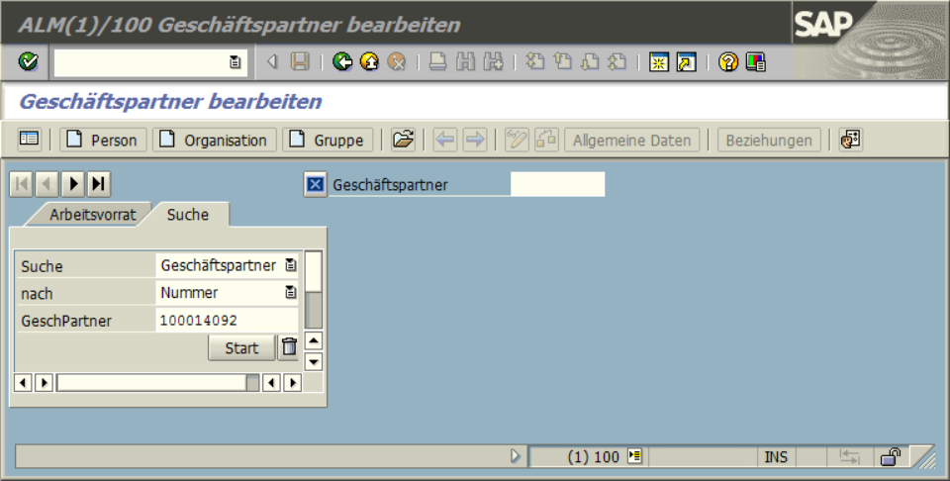

Abbildung : Startbild der Transaktion *BP*

Im ECC-System erfolgt die Anzeige des Geschäftspartners unter anderem mit der Transaktion *BP*. Eine Transaktion ist eine Zeichenfolge, mit der ein Programm schnell aufgerufen werden kann. Abbildung 8 zeigt den Startbildschirm dieses Programms in der SAP Standardbenutzeroberfläche *SAP GUI[24]*. Links unter der zweiten Menüleiste befindet sich eine graue Box mit zwei Reitern. Der Reiter *Suche* dient dazu, eine Auswahl von Geschäftspartnern als Liste auszugeben. Als Suchkriterium kann hier der Name, die Nummer oder die Adresse des Kunden gewählt werden. Führt man einen Doppelklick auf einen der Treffer durch, werden die Stammdaten im rechten Teil des Bildschirms in acht Reitern angezeigt (siehe Abbildung 9). Der vierte Reiter, mit dem Namen *Steuerung,* beinhaltet die Information über die Kundenart bzw. ob der Geschäftspartner ein Einzel- oder Bündelkunde ist.

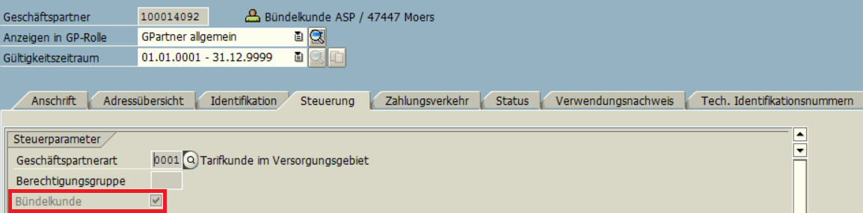

Abbildung : Ansicht der Transaktion *BP*

Die zu entwickelnde Webanwendung soll in vereinfachter Weise die Funktion der Transaktion *BP* abbilden. Ein Geschäftspartner soll anhand seiner Nummer auffindbar sein und mit den Stammdaten (Name, Vorname, Kundenart, Vertragskonten) angezeigt werden.

## Anforderungen an die Anwendung

Vor der Umsetzung der Webanwendung müssen einige Anforderungen an die Anwendung, wie ihre Funktionalität, Zielgruppe und die Laufzeitumgebung definiert werden.

Bei der Funktionalität ist zwischen Muss-, Soll- und Kann-Kriterien zu unterscheiden. Erstere sind zwingend zu erfüllen, damit die Applikation einen Nutzen bringt, während es sich bei Soll-Kriterien um die Beschreibung weiterer, geplanter Ausbaustufen handelt. Kann-Kriterien geben einen Ausblick auf weitere Funktionalitäten, die in der Anwendung eingebaut werden können, jedoch nicht Teil des aktuellen Auftrags sind [46]. Der Kriterienkatalog wird aus Abbildung 10 erkenntlich. Im Rahmen dieser Arbeit werden nur die Musskriterien umgesetzt, da diese genügen um die Machbarkeit der gestellten Aufgabe zu belegen. Weitere Anforderungen können von ASP im Anschluss umgesetzt werden, etwa um die SAP Cloud Platform weitergehend zu analysieren.

Zwingend notwendig für eine sinnvolle Anwendung ist die Anzeige von Geschäftspartnern als Liste. Diese ist nach der Partnernummer durchsuchbar. Nach der Auswahl eines Geschäftspartners erscheint eine Detailansicht mit den grundlegenden Stammdaten Nachname, Vorname, Kundenart und Partnernummer. Zudem werden die dem Partner zugeordneten Vertragskonten angezeigt. Bei Markierung erfolgt eine Navigation zu den einzelnen Vertragskonten.

Weiterführend kann die Anzeige von Rechnungen und Verträgen, das Anhängen und Löschen von Dokumenten und die Bearbeitung von Stammdaten implementiert werden. Gleiches gilt für die Erfassung von Zählerständen zum passenden Vertrag und die Anzeige von Verbrauchsdaten als Bericht, aktuelle Auskunft und als Vorhersage. Zielgruppe der Anwendung zur Anzeige von Geschäftspartnern sind Mitarbeiter des Energieversorgers, welche die Verträge oder Stammdaten von Kunden ansehen, verwalten oder ändern müssen. Mit Vergabe passender Berechtigungen ist dafür zu sorgen, dass Mitarbeiter nur die Aktionen ausführen können, die ihnen im Rahmen ihrer Tätigkeit erlaubt sind.

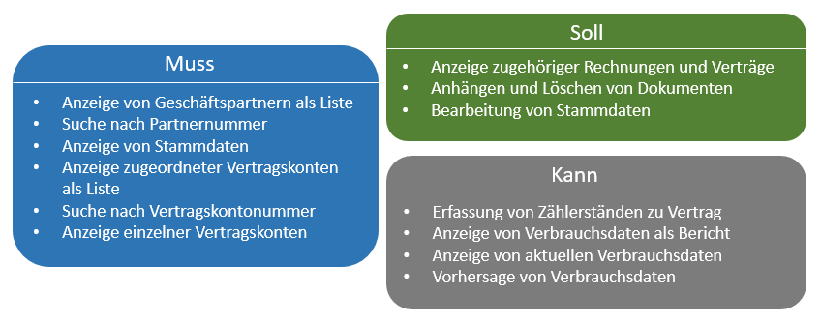

Abbildung : Anforderungen zur Umsetzung der Webanwendung

Die Anwendung soll in Webbrowsern und auf verschiedenen Endgeräten lauffähig sein. Dies ist bei Fiori-Apps der Fall. Dennoch gibt es in der Anzeige Unterschiede, die im Programmquelltext berücksichtigt werden müssen. In dieser Arbeit soll die Anwendung zur Anzeige im Webbrowser von Desktop-PCs und Laptops, insbesondere in Google Chrome optimiert werden. Der Aufruf der Anwendung erfolgt von der Fiori-Startseite, die auch als Launchpad bezeichnet wird.

## Fiori

Hinter dem Namen Fiori verbirgt sich laut Aussage von SAP „kein Produkt, sondern ein Paradigmenwechsel in der Anwendungsentwicklung!“ [47, S. 18]. Es handelt sich um eine *„*Art, wie Anwendungen bei SAP implementiert werden*“* [47, S. 25], um sie besser als die bisherige Standardoberfläche SAP GUI an die heutigen Bedürfnisse von Softwarenutzern anzupassen. Eine Fiori-Anwendung zeigt dem Nutzer rollenbasiert nur die Daten und Funktionen an, die er benötigt. Die Applikationen sind benutzerfreundlich und bilden nur je eine Funktion ab. Alle Fiori-Apps sind in einem einheitlichen *Look-and-Feel*[25] gehalten und können auf jedem vom Nutzer gewählten Endgerät (Laptop, Smartphone, Tablet, Smartwatch) aufgerufen werden [47, S. 26, 29].

Fiori-Anwendungen bestehen aus einer Oberfläche (*Frontend*) und einem Datenlieferanten (*Backend*). Für die Oberflächenentwicklung kommt das *SAP UI Development Toolkit for HTML5* (*SAPUI5*) zum Einsatz. Dieses wurde von SAP entwickelt, um die Implementierung von browserbasierten Anwendungen trotz der Vielfalt an mobilen Plattformen zu ermöglichen [47]. Es basiert auf HTML5 und verwendet *CSS3* zur visuellen Gestaltung. SAPUI5 richtet sich nach dem Architekturmuster *Model-View-Controller(MVC)* [47, S. 360]. Darunter versteht man, dass die Anwendung in drei Module unterteilt ist: Modell (*Model*), Oberfläche (V*iew*) und Steuerung (*Controller*). Das Model enthält Daten, die View zeigt Daten an und ermöglicht Nutzerinteraktionen, wie das Betätigen einer Schaltfläche. Der Controller dient als Vermittler zwischen beiden und reagiert auf Nutzerinteraktionen [48, S. 29]. Neben SAPUI5 gibt es noch *OpenUI5*, eine quelloffene Lösung, die in den Kernkomponenten exakt mit SAPUI5 übereinstimmt. Da diese jedoch nicht alle Teile der Bibliothek enthält, empfiehlt sich im direkten SAP-Umfeld die Nutzung der proprietären Version [49].

Die Oberfläche einer Fiori-Anwendung unterliegt einer Richtlinie, der *SAP Fiori Design Guideline* [50]. Ihre Anzeige erfolgt üblicherweise im Fiori-Launchpad. Damit wird eine Startseite im *Browser* bezeichnet, die alle Anwendungen anzeigt, für die ein Nutzer berechtigt ist. Die Verbindung zwischen dem Frontend und dem Datenlieferanten schaffen hauptsächlich OData-Dienste, die im Gateway veröffentlicht werden, nachdem sie beim Datenlieferanten modelliert wurden [51]. Jede Anwendung, die diesen Kriterien entspricht, darf *Fiori-ähnlich* genannt werden [7].

SAP unterscheidet bei den durch das Unternehmen selbst zur Verfügung gestellten Fiori-Anwendungen zwischen *analytischen Anwendungen, Infoblättern* und *transaktionalen Anwendungen*. Analytische Applikationen „sammeln Kennzahlen und zeigen sie im Browser an“ [7]. Infoblätter enthalten Stammdaten von zentralen Objekten und zeigen diese kontextbezogen an. Sie ermöglichen eine Navigation zu anderen, im Zusammenhang stehenden Infoblättern. Sowohl analytische Anwendungen als auch Infoblätter sind an die Nutzung einer SAP-HANA-Datenbank gebunden. Unter transaktional ist zu verstehen, dass der Nutzer in der Anwendung eine Aufgabe ausführt, beispielsweise Urlaubsanträge seiner Mitarbeiter genehmigt. Diese Fiori-Applikationen können mit jeder darunterliegenden Datenbank genutzt werden.

Wie bereits in Abschnitt 1.2 erwähnt, können Fiori-Benutzeroberflächen auch für ECC-Systeme implementiert werden. Dies trifft jedoch speziell nur auf transaktionale Anwendungen zu. Die inhaltlichen Anforderungen definieren, dass Stammdaten zu Kunden von Energieversorgern angezeigt werden sollen. Dementsprechend ist die Anwendung als Infoblatt einzuordnen und nur mit Hilfe einer SAP-HANA-Datenbank betreibbar. Um eine transaktionale Anwendung zu erhalten, muss eine spezielle Aufgabe in Bezug zum Objekt *Geschäftspartner* gewählt werden, z.B. die Adressänderung oder die Änderung der Kundenart. Im nächsten Abschnitt wird geprüft, ob eine transaktionale Anwendung existiert, die im Zusammenhang mit einer speziellen Aufgabe ausgewählte Stammdaten anzeigt.

## Verfügbarkeit und Erweiterung von Standardfunktionen

Verfügbare Fiori-Anwendungen können in der *Fiori Apps Reference Library* unter <https://fioriappslibrary.hana.ondemand.com> gesucht werden. Die Filterbedingungen sind für diesen Fall wie folgt festzulegen:

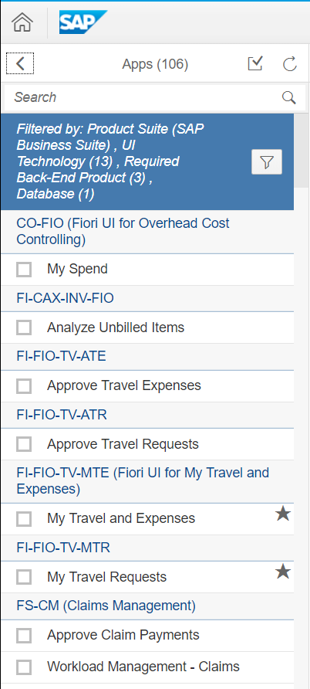

* **Product Suite:**
  + SAP Business Suite (ECC)
* **Required Back-End Product:**
  + SAP ERP
  + SAP ERP, min. EHP 7
  + SAP ERP, min. EHP 8
* **Database:**

Abbildung : Bildschirmaufnahme der Filterung von SAP-Fiori-Anwendungen

* Any DB

Im Fall der Datenbank lässt sich nur nach *HANA DB* oder *Any DB* filtern. Auch bei Any DB ist die SAP-HANA-Datenbank nicht ausgeschlossen. Die Auswahl garantiert aber, dass die angezeigten Anwendungen auch auf ECC-Systemen (*Business Suite*) ohne SAP-HANA-Datenbank lauffähig sind. Als Ergebnis werden nun 106 Anwendungen anzeigt, die mit Hilfe von Suchbegriffen weiter eingeschränkt werden können. Eine Suche nach *business*, *partner*, *bp*, *customer* oder *address* liefert kein passendes Ergebnis. Entfernt man alle Filter und sucht nach *business partner*, erhält man 137 Anwendungen als Ergebnis, darunter die Applikation *Display Business Partner (BUP3)* [52], welche jedoch nur für S/4-HANA-Systeme mit HANA-Datenbank geeignet ist.

Weil keine passende Standardanwendung gefunden werden konnte, ist im Rahmen dieser Arbeit eine eigene energiewirtschaftliche Anwendung zu entwickeln. Die Einbindung und Anpassung von durch SAP erstellten Fiori-Anwendungen wird nicht gezeigt.

## Architektur der eigenen Anwendung

Für die Eigenentwicklung der Anwendung stehen verschiedene Technologien und mögliche Software-Architekturen zur Verfügung. Die App soll Fiori-ähnlich sein. Das heißt ihre Oberfläche baut auf dem SAPUI5-Framework auf und hält sich an die Fiori Design Guideline. Die Oberfläche bezieht ihre Daten mit Hilfe eines OData-Dienstes aus dem Backend-System. Zudem ist die Anwendung in der SAP Cloud Platform zu entwickeln und anschließend auf einem Fiori-Launchpad anzuzeigen.

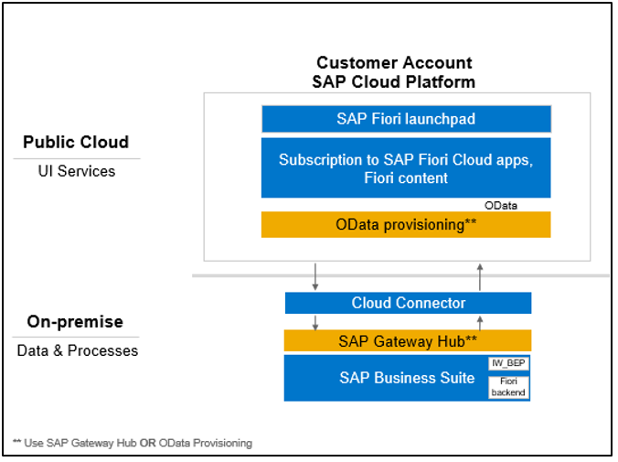

Abbildung : Übersicht über die mögliche Architektur von Fiori-Applikationen

Abbildung 12 zeigt zwei Varianten für die Verbindung mit dem OData-Dienst. Wie bereits in Abschnitt 2.3.5 dargestellt, wird ein SAP Cloud Connector benötigt, um eine Verbindung zwischen der SAP Cloud Platform und lokalen Systemen, wie dem Gateway Hub, herzustellen. Dieser übernimmt dann die Bereitstellung des OData-Dienstes. Sollte kein separater Gateway-Server zur Verfügung stehen, ist es auch möglich zur Bereitstellung des OData-Dienstes den OData-Provisioning-Dienst der SAP Cloud Platform zu nutzen. Dafür wird im Backend die Software-Komponente *Business Enablement Provisioning* (IW-BEP) [53] benötigt. Beide Varianten werden in dieser Arbeit zur Prüfung ihrer Machbarkeit nachvollzogen.

Ebenso ist es denkbar, an Stelle eines separaten Gateway-Servers ein direkt auf dem Backend-Server installiertes Gateway zu verwenden (*embedded deployment*) [54]. Dies wird jedoch von SAP als kritisch angesehen, weil dadurch bei einer Aktualisierung der Gateway- oder SAPUI5-Version ein höherer Aufwand entsteht [47, S. 35-36]. Zudem kann ein Angreifer, der Zugang zum SAP Gateway Hub erlangt, auf alle Daten des Backend-Systems zugreifen.

Als separates Gateway wird der Frontend-Server *SGW* verwendet, der eine SAP-Gateway-Komponente beinhaltet und per RFC[26]-Verbindung mit dem SAP-ECC-System *SBE* verbunden ist. Dieses wird als Backend verwendet und ist die Kopie eines bei einem Energieversorger eingesetzten Produktivsystems. Daher sind im System auch Kopien von Kundendaten enthalten. Im Rahmen dieser Arbeit soll aus Gründen des Datenschutzes (siehe Abschnitt 3.6) mit anonymisierten oder fiktiven Kundendaten gearbeitet werden.

Über das Gateway im SGW wurde bereits ein OData-Dienst exponiert. Er enthält alle Daten, die für diese Anwendung benötigt werden: Kundennamen, Vertragskonten und die Kundenart. Der Service heißt */ASPSP/ERP_UTILITIES_UMC*.

ECC-Systeme enthalten im Standard keine OData-Dienste für Versorgungsunternehmen. Sie können durch zusätzliche Produkte ergänzt werden. Ein solche Erweiterung ist *SAP Multichannel Foundation for Utilities and Public Sector* (MCF). Die Anwendung gibt Versorgungsunternehmen und öffentlichen Behörden die Möglichkeit, Selbstbedienungsportale für ihre Kunden zur Verfügung zu stellen. Kunden eines Energieversorgers können in einer solchen Webanwendung unter anderem Ihre Stammdaten einsehen und ändern oder ihren selbstabgelesenen Zählerstand eintragen. Seit es die so genannten intelligenten Stromzähler (*Smart Meter*) gibt, kann dem Kunden in einem Selbstbedienungsportal auch der aktuelle Verbrauch und eine entsprechende Verbrauchsvorhersage angezeigt werden. Bei dem Selbstbedienungsportal handelt es sich in der Regel um eine Webanwendung, die ihre Daten mit Hilfe von OData-Diensten aus dem Backend bezieht. MCF bringt daher eine eigene OData-Bibliothek mit, die für energiewirtschaftliche Anwendungen genutzt werden kann. Es ist zu prüfen, ob erwähnte Dienst /ASPSP/ERP_UTILITIES_UMC[27] für die Implementierung in dieser Arbeit verwendet werden kann oder ein neuer OData-Dienst exponiert werden muss.

Nach Abschluss der Entwicklung stehen zwei Varianten zur Verteilung[28] und zur Anzeige der Anwendung zur Verfügung. Bei der Cloud-Variante wird die Anwendung in der SAP Cloud Platform veröffentlicht. Dort kann im Portal-Dienst ein Fiori-Launchpad erzeugt werden, dem die Anwendung nach erfolgreicher Verteilung in der Cloud zuordenbar ist. Diese Variante wird in Abbildung 12 dargestellt. Bei der lokalen Alternative wird ein Fiori-Launchpad auf dem Applikationsserver eingerichtet, dem die Anwendung nach Durchführung des Deployment dorthin zugeordnet werden kann. Der Server SGW übernimmt in dieser Arbeit eine Doppelrolle als Gateway- und Applikationsserver und stellt bereits ein Fiori-Launchpad zur Verfügung, so dass die Anwendung ohne weitere Hilfsmittel angezeigt werden kann. Eine Anleitung zur Einrichtung des Fiori-Launchpads findet sich im Internet [55] oder bei *Englbrecht* [47, S. 253-259]. Um die verschiedenen Optionen vergleichen und ihre Machbarkeit überprüfen zu können, werden beide Varianten im Rahmen dieser Arbeit umgesetzt.

## Sicherheit und Datenschutz

Personenbezogene Daten unterliegen besonderem Schutz durch den Gesetzgeber und müssen daher entsprechend vor Missbrauch durch Dritte gesichert werden. Für die in dieser Arbeit entwickelte Anwendung ist es daher wichtig, dass personenbezogene Daten nur befugten Personen angezeigt werden und dass sie bei der Übertragung vom Datenlieferanten zur Oberfläche so gut wie möglich geschützt sind. Dies trifft für die Entwicklungsdauer als auch für die produktive Anwendung zu.

Zusätzlich zum deutschen Bundesdatenschutzgesetz existiert seit dem 25. Mai 2018 auch die europäische Datenschutzgrundverordnung (EU-DSGVO). Diese gilt für Unternehmen mit Niederlassung in der *Europäischen Union* (EU), die personenbezogene Daten verarbeiten, unabhängig davon, ob die Verarbeitung in der EU stattfindet. Zudem gilt es aber auch für Unternehmen mit Sitz außerhalb der EU, wenn diese einer Person in der EU Waren oder Dienstleistungen anbieten oder deren Verhalten beobachten [27]. ASP verarbeitet die personenbezogenen Daten, die ihre Kunden über deren Kunden speichern müssen um die Energieversorgung zu ermöglichen.

Als deutsches Unternehmen unterliegt ASP in vollem Maße der Datenschutzgrundverordnung und muss sicherstellen, dass Anwendungen, die dem Kunden zur Verfügung gestellt werden, den Datenschutzrichtlinien entsprechen. Für die Authentifizierung eines Nutzers an SAP-Backend-Systemen stehen verschiedene Authentifizierungsoptionen zur Verfügung, die teilweise auch *Single Sign-On* (SSO) ermöglichen. SSO bedeutet, dass sich ein Nutzer während einer gültigen Sitzung[29] nur einmal anmelden muss und alle gekoppelten Systeme und Anwendungen ohne weitere Anmeldung nutzen kann [56]**.**

* **Benutzer-ID und Kennwort** (*Basic Authentication*): Dies ist das von ASP für die Backend-Systeme genutzte Szenario. Ein Nutzer wird im System eingerichtet und bekommt ein Initialkennwort zugewiesen, das er beim ersten Login ändern muss. Eine Umsetzung als SSO ist hiermit nicht möglich. Der OData-Service kann ebenfalls nur mit den Zugangsdaten des entsprechenden Systems erreicht werden. (Unterschied Private und Public)

Abbildung : Anzeige der vom Client geforderten Berechtigungen bei OAuth 2.0 [77]

* **Anmeldetickets:** Ein in der Systemlandschaft befindliches Portal stellt einem Nutzer, der sich dort mit Passwort und Benutzername anmeldet, ein Anmeldeticket aus. Das wird als *Cookie[30]* im Web-Browser des Benutzers abgelegt und meldet ihn automatisch bei allen Systemen, die Anmeldezertifikate unterstützen, an.
* **Header-Variablen:** Ein Nutzer meldet sich an einem *Web-Zugriffsverwaltungsprodukt* (WZV) eines Drittanbieters an und erhält eine authentifizierte Benutzerkennung als Teil des *HTTP-Headers[31]* zurück. Damit kann er sich anschließend bei Anwendungen eines SAP-Anwendungsservers anmelden.
* 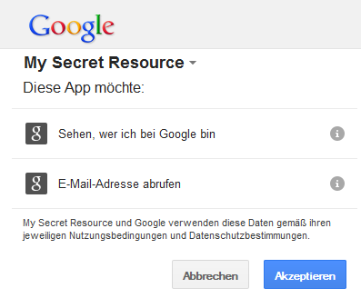**Open Authorization** (*OAuth*) 2.0**:** Es handelt sich dabei um einen Standard zur sicheren *API*-Authentifizierung. So kann ein Nutzer ,in der Rolle als *Resource Owner,* einer Anwendung,dem *Client*, erlauben, in seinem Namen auf geschützte Ressourcen bzw. Daten eines Servers (*Resource Server*) zuzugreifen. Dafür muss er seine Anmeldedaten nicht bekannt geben. Dies nutzen Entwickler einer Anwendung um eine Authentifizierung zu implementieren ohne Anmeldedaten von Nutzern zu speichern.

Stattdessen delegieren Sie die Authentifizierung der Nutzer an einen OAuth-Anbieter wie *Google*, *Facebook* oder *Twitter*. OAuth beinhaltet eine detaillierte Einschränkung der Zugriffsrechte. Dem Nutzer wird nach Eingabe der Anmeldedaten angezeigt, welche Berechtigungen der Client fordert (siehe Abbildung 13). Stimmt der Nutzer zu, wird er zurück zur Client-Anwendung geleitet. Hierbei handelt es sich nicht um eine SSO-Lösung. OAuth kann aber mit anderen Diensten gekoppelt werden um SSO zu ermöglichen.

Abbildung : Ablauf einer Kerberos-Authentifizierung [23 S. 305]

* **Kerberos-Authentifizierung:** Eine zentrale Schlüsselvergabe (*Key Distribution Center*, KDC) dient im Netzwerk als vertrauenswürdige dritte Partei bei der Vermittlung zwischen zwei Systemen. Sie besteht aus einem Authentifizierungsserver und einem Ticketvergabeserver. Ein Nutzer meldet sich an der SAP Cloud Platform an und möchte ein Backend-System erreichen (siehe Abbildung 14). Dafür sendet die SAP Cloud Platform eine verschlüsselte Nachricht mit der Identität des Benutzers an den SAP Cloud Connector, der die Kerberos-Bibliothek enthält.

Dort wird die Nachricht entschlüsselt und der Nutzer bei der KDC abgefragt. Dort findet eine Kommunikation zwischen dem Authentifizierungsserver und dem Ticketvergabeserver statt. Ist diese Abfrage erfolgreich, erhält der SAP Cloud Connector ein Ticket, 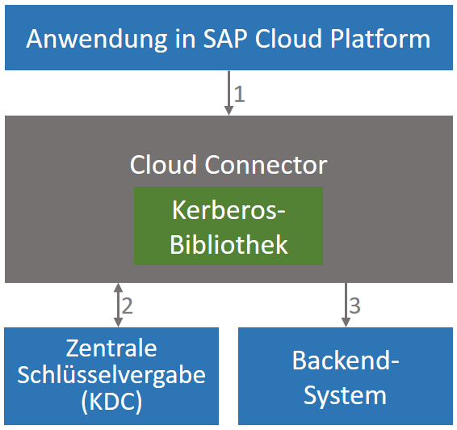das die Identität des Nutzers bestätigt. Dieses sendet er in einer Anfrage an das Backend-System. Dort wird darauf vertraut, dass es sich tatsächlich um den Nutzer handelt, der im Ticket aufgeführt wird und eine Anmeldung erfolgt.

Einige der Anmeldeoptionen von SAP-Systemen können auch im Zusammenhang mit der SAP Cloud Platform verwendet werden, um eine sichere und nutzerfreundliche Authentifizierung mit SSO zu erreichen.

* **X.509 Client-Zertifikate:** Hat ein Nutzer in seinem Browser ein gültiges X.509-Zertifikat wird er für den Zugriff zu SAP-Systemen authentifiziert, ohne seine Benutzerkennung eingeben zu müssen, sofern das Zertifikat von einer vertrauenswürdigen Stelle ausgestellt wurde und die Systeme für die Verwendung von *Secure Sockets Layer* (SSL) konfiguriert sind.
* **SAML-Browser-Artefakte / SAML 2.0:** SAML ist die Abkürzung für *Security Assertion Markup Language* und bezeichnet einen offenen Standard für die Umsetzung von SSO. Dafür werden ein Dienstanbieter (*Service Provider*) und ein Identitätsanbieter (*Identity Provider*) benötigt.

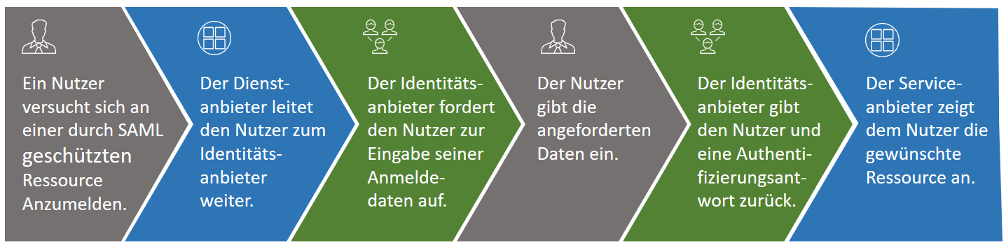

Abbildung : Ablauf einer SAML-Authentifizierung [57]

Möchte sich ein Nutzer am Dienstanbieter anmelden, leitet dieser die Authentifizierungsanfrage an einen Identitätsanbieter weiter, der Identitätsinformationen von Nutzern, Rollen und Gruppen (zusammengefasst *Principals*) speichert und prüft, ob diese für den Dienst, von dem die Authentifizierungsanfrage kommt, berechtigt ist (siehe Abbildung 15). Falls der Nutzer sich in der aktuellen Sitzung bereits beim Identitätsanbieter angemeldet hat, entfällt eine weitere Abfrage der Anmeldedaten. Stattdessen erhält der Dienstanbieter eine Nachricht mit Informationen über den Nutzer und der Authentifizierungsantwort.

SAP stellt auf der SAP Cloud Platform selbst einen Identitätsanbieter zur Verfügung. Dieser ermöglicht es dem Nutzer, auf alle Dienste der SAP Cloud Platform mit einmaliger Anmeldung zuzugreifen. Diese Art der Authentifizierung kann ebenfalls genutzt werden, um einen bereits bei der Cloud Platform authentifizierten Anwender am Backend-System anzumelden, ohne nach den entsprechenden Anmeldedaten zu fragen.

ASP nutzt zur Anmeldung *Basic Authentication.* Durch Verwendung einer verschlüsselten HTTP-Verbindung (HTTPS[32]) können Benutzername und Passwort nicht mehr so leicht bei der Übertragung abgefangen werden. Jedoch wird das Passwort im Browser entweder kurzzeitig - um zu verhindern, dass der Nutzer für jede HTTP-Anfrage sein Passwort eingeben muss - oder langfristig - wenn der Nutzer diese Option im Browser wählt - gespeichert. Perspektivisch wäre es daher sinnvoll eine andere Authentifizierungsmethode zu wählen oder die Basic Authentication um einen weiteren Faktor zu verstärken. Ein solcher Faktor kann unter anderem das Smartphone des Nutzers sein, an das ein Code für die Anmeldung gesendet wird. Die Kombination aus etwas, das der Nutzer wissen und etwas, das er haben muss nennt sich *2-Faktor-Authentifizierung* [58]*.* Möglicherweise kann es sogar für den Nutzerkomfort sinnvoll sein, über die Einrichtung von SSO nachzudenken. Dies ist jedoch nicht Teil dieser Arbeit.

Werden Dritte, wie SAP, in die Dienstleistung involviert, haftet Arvato Systems Perdata dafür, dass auch diese die Datenschutzrichtlinien einhalten [28 S. 41]. Da es sich bei SAP ebenfalls um ein deutsches Unternehmen handelt, kann davon ausgegangen werden, dass SAP selbst ein großes Interesse daran hat, für eine Einhaltung des Datenschutzes zu sorgen. Die SAP Cloud Platform ist nur mit einem Konto und passendem Passwort zugänglich. Im Rahmen der SAP Cloud Platform involviert SAP jedoch wiederum Dritte und es ist zu prüfen, ob diese ebenfalls datenschutzkonform arbeiten, da ASP für alle in der Wertschöpfungskette folgenden Dienstleister haftet, falls es zu einem Datenschutzvorfall kommt.

Daher ist bei der Wahl der Region (siehe Abschnitt 2.3.2), die man in der SAP Cloud Platform benutzen möchte, Vorsicht geboten. Alle Daten der Testzugänge werden in der Region *Europe (Rot)–Trial* verwaltet und liegen demzufolge in einem SAP eigenen Rechenzentrum in Sankt Leon-Rot. Bei einem bezahlten Zugang zur SAP Cloud Platform ist dies abhängig von der gewählten Region. Es stellt sich die Frage, ob amerikanische Großkonzerne wie *Google*, *Amazon* und *Microsoft* ihre Dienstleistungen tatsächlich an die Anforderungen der europäischen Datenschutzverordnung angepasst haben. Klar ist, dass Sie dieser unterliegen, sobald sich die Personen, deren Daten verwaltet werden, in der EU aufhalten [58].Um so sicher wie möglich zu sein, sind grundsätzlich die SAP-eigenen, europäischen Regionen in der SAP Cloud Platform vorzuziehen. Selbst dann ist es jedoch möglich, dass SAP die Daten zur Verarbeitung in Länder außerhalb des Europäischen Wirtschaftsraums übermittelt. Dies wird in der Datenschutzerklärung festgehalten. In einem solchen Fall werden jedoch Verträge mit den zusätzlichen Verarbeitern abgeschlossen, die dafür sorgen, dass dennoch das europäische Datenschutzniveau eingehalten wird [59].

Auch in Deutschland können die personenbezogenen Daten durch SAP im Rahmen eines Auskunftsersuchens weitergegeben werden. Dafür muss jedoch entweder die Einwilligung der betroffenen Person oder eine ausreichende rechtliche Grundlage vorliegen. In den Nutzungsbedingungen der SAP Cloud Platform verankert SAP die Einwilligung zur Weitergabe personenbezogener Daten, falls dies rechtlich notwendig ist[60].

Einen Angriffspunkt stellt auch der SAP Cloud Connector dar, da er einen Tunnel zwischen dem Internet und dem Gateway bzw. dem Backend öffnet. SAP empfiehlt daher, den Zugriff auf den Cloud Connector auf die unbedingt notwendigen Personen zu beschränken und einen eigenen Server nur für den SAP Cloud Connector zu benutzen [53, S. 266]. Zudem prüft die Software den Sicherheitsstatus in Echtzeit und gibt Ratschläge zur Verbesserung.

Da die Datenschutzbestimmungen und ihre möglichen Umsetzungen in Webanwendungen äußerst komplex sind, werden die Sicherheitsmaßnahmen dieser Anwendung darauf beschränkt, den Zugang zur Anwendung und die Berechtigungen zu begrenzen sowie die Übertragungswege der personenbezogenen Daten zu sichern.

## Entwicklungsumgebung

Zur Entwicklung von Fiori-Anwendungen gibt es mehrere mögliche Entwicklungsumgebungen. Die einfachste Basis dafür ist das SAPUI5-Framework, das von SAP online zur Verfügung gestellt wird [35]. In der SAP Cloud Platform werden Fiori-Anwendungen in der Neo-Umgebung entwickelt. SAP empfiehlt die Nutzung der dort vorhandenen SAP Web IDE Full-Stack (siehe Abschnitt 2.3.3). Sie bietet folgende Funktionalitäten:

* **Quelltext-Bearbeitung:** Mit der SAP Web IDE Full-Stack können freie Quelltexte verfasst werden. Vervollständigung, Validierung und Vorlagen (*Templates*) werden für *XML[33]*, *Ressourcen*-Dateien[34], *JavaScript[35]* und SAPUI5 angeboten. Die Texte sind vollständig durchsuchbar und können automatisch formatiert werden (JavaScript, *JSON[36]*, XML und CSS). Probleme mit dem Quelltext können in einer eigenen Ansicht angezeigt werden.
* **Testen und Fehlersuche:** Anwendungen können im Browser in verschiedenen Bildschrim-Auflösungen und Sprachen ausgeführt werden. Dafür stehen in der Web IDE Testdaten zur Verfügung. Um die Anwendung auf einem mobilen Endgerät zu öffnen, kann in der Web IDE ein Quick Response (*QR)* -Code erzeugt werden, der dann mit dem Endgerät gescannt werden muss, um die manuelle Eingabe der Anwendungsadresse zu vermeiden.
* **Unterstützung mehrerer Geräte:** Nicht nur die darin entwickelten SAPUI5-Anwendungen, sondern auch die Web IDE selbst kann auf stationären und tragbaren Rechnern, Tablets und Mobiltelefonen ausgeführt werden.
* **Anwendungsvorlagen:** SAPUI5-Anwendungen können mit Hilfe von Vorlagen und Assistenten unter Berücksichtigung der Fiori-Richtlinien erstellt werden.
* **Graphische Oberflächen-Editoren:** SAP Web IDE bietet einen graphischen Layout-Editor und einen *UI Adaption* Editor. Ersterer dient dazu ein Layout zu entwerfen und Daten an bestimmte Oberflächenelemente zu binden. Der Quelltext wird dabei automatisch im Hintergrund generiert. *UI Adaption* ermöglicht die Anpassung von unterstützten Fiori-Oberflächen zur Laufzeit.
* **Erweiterungen von Fiori-Anwendungen:** Von SAP zur Verfügung gestellte Fiori-Anwendungen können mit Hilfe eines visuellen Erweiterungseditors bearbeitet werden.
* **Auslieferung von Anwendungen:** Entwicklungsprodukte können aus der Web IDE in die Cloud Platform ausgeliefert und in einem Fiori-Launchpad auf der Plattform registriert werden. Ebenso lassen sich Anwendungen auf lokalen SAP-Server verteilen.

Bevor die SAP Web IDE zur Verfügung stand, baute SAP auf die Entwicklung in einer  
Eclipse IDE. Dort lässt sich das SAPUI5-Framework mit Hilfe einer Erweiterung (*Plugin*) von SAP integrieren. Das Eclipse-Plugin wird jedoch nur noch aktualisiert um mit neuen SAPUI5-Versionen lauffähig zu bleiben. Neue Funktionen der Bibliotheken werden nicht in Eclipse verfügbar sein [47, S. 349]. Theoretisch kann das SAPUI5-Framework in der quelloffenen OpenUI5-Version in jede integrierte Entwicklungsumgebung importiert werden. Die Entwicklung und Anpassung ist daher nicht von der SAP Cloud Platform abhängig. Holger Schäfer nennt neben Eclipse und der SAP Web IDE auch das *SAP HANA Studio in der Developer Edition* und die *WebStorm IDE* der Firma *JetBrains* [61]. Ersteres ist vor allem bei Entwicklungen für Anwendungen auf SAP-HANA-Basis sinnvoll. Letztere wird von SAP nicht durch ein Plugin unterstützt und die initiale Konfiguration ist daher aufwändiger als bei Eclipse oder SAP Web IDE. Es ist daher sinnvoll, der Empfehlung von SAP zu folgen und im Rahmen dieser Arbeit die SAP Web IDE Full-Stack zu verwenden. Ein Umstieg auf WebStorm oder eine andere IDE ist zu einem späteren Zeitpunkt möglich.

Bei Nutzung einer Entwicklungsumgebung in der Cloud ist eine ständige Internetverbindung zwingend nötig. Um ohne Internet weiterentwickeln zu können, ist es nötig, die Web IDE Personal Edition lokal zu installieren. Beide Entwicklungsumgebungen werden mit Hilfe des *Git-Dienstes[37]* zu verbinden. Eine ausführliche Anleitung hierzu findet sich im Internet [62]. Der Entwickler speichert eine Quelltextversion im Git-Verzeichnis und wechselt zur lokalen Entwicklungsumgebung. Darin ruft er die Version ab und kann an der Stelle weiterarbeiten, wo er Online aufgehört hat. Im Fall eines Ausfalls der SAP Cloud Platform Web IDE steht nur die zuletzt in Git gespeicherte Version zur Verfügung. Es ist daher empfehlenswert, den Quelltext so oft wie möglich in Git zu sichern.

Für die Verwendung der SAP WebIDE Cloud Version muss der Nutzer den Service in der SAP Cloud Platform öffnen. Die Internetadresse kann als Lesezeichen gespeichert und vor dort wieder aufgerufen werden. So erspart sich der Nutzer den Weg über das SAP Cloud Platform Cockpit. Die Personal Edition der Web IDE lädt er im Internet [35] herunter und entpackt das Verzeichnis in den gewünschten Ordner. Im Unterordner *eclipse* findet sich eine Datei namens *orion.exe*. Öffnet man diese, wird die Laufzeitumgebung gestartet. Anschließend ist die Web IDE Personal Edition über den Link <http://localhost:8080/webide/index.html> erreichbar. Beide Entwicklungsumgebungen sind sofort einsatzbereit und benötigen keine Installation von Erweiterungen.

## Evaluierungskriterien

Im Rahmen der Umsetzung, soll die SAP Cloud Platform evaluiert werden. Dieser Abschnitt stellt die Fragen vor, mit deren Hilfe die SAP Cloud Platform letztendlich untersucht wird. Die Beantwortung der Fragen erfolgt in Abschnitt 4.2. Der zugehörige Fragenkatalog sieht wie folgt aus:

* Ist es möglich ein SAP ECC-System mit der Cloud Plattform zu verbinden?
* Kann darin eine Fiori-App mit Daten aus einem ECC-System entwickelt werden?
* Kann die entwickelte Anwendung für Energieversorger genutzt werden, die keine Unterscheidung zwischen Einzel- und Bündelkunde benötigen?
* Ist dies ohne Änderungen des Quelltexts möglich?

Darüber hinaus ergeben sich weitere Fragen zur Evaluation der SAP Cloud Platform:

* Welchen Mehrwert stellt die SAP Cloud Platform für die Entwicklung von Fiori-Apps dar?
* Ist es denkbar, die Cloud Platform auch zum Ausliefern von Anwendungen für den Produktivbetrieb zu nutzen?

# Evaluierung der SAP Cloud Platform

In diesem Kapitel soll die Anwendung, die im vorherigen Abschnitt definiert wurde, umgesetzt und die einzelnen Schritte dokumentiert werden. Danach folgt der Vergleich von Diensten der SAP Cloud Platform mit bestehenden Produkten von SAP. Anschließend gibt das Kapitel einen Überblick über das Bewerberumfeld der SAP Cloud Platform und schätzt die Plattform ein.

## Umsetzung der Webanwendung

Bei der Umsetzung (siehe Abbildung 16) werden zuerst das Backend und das Gateway im SAP Cloud Connector angelegt, anschließend der OData-Service im Backend ausgeprägt (1) und über das Gateway bzw. den OData-Provisioning-Dienst exponiert (2). Die SAP Cloud Platform speichert Systeme als *Destinations*. Das sind Textdateien, welche die Verbindungsinformationen zu einem System enthalten. Anschließend wir die Oberfläche in der Web IDE aus einer Vorlage erstellt, der über eine Destination erreichbare OData-Dienst eingebunden und die Anwendung angepasst (3). Das Deployment der fertigen Anwendung erfolgt auf die SAP Cloud Platform sowie auf den lokalen Applikationsserver (4). Zuletzt wird die Anwendung in einem Fiori-Launchpad in der Cloud bzw. lokal eingebunden und angezeigt (7). Bei der Dokumentation werden nicht alle, sondern nur besonders wichtige, bzw. Cloud-Platform-spezifische Schritte, erfasst. Ausführliche Anleitungen zu unterschiedlichen Szenarien finden sich unter: <https://blogs.sap.com/>. Für die weiteren Schritte wird ein Konto auf der SAP Cloud Platform und ein Unterkonto in der Neo-Umgebung benötigt.

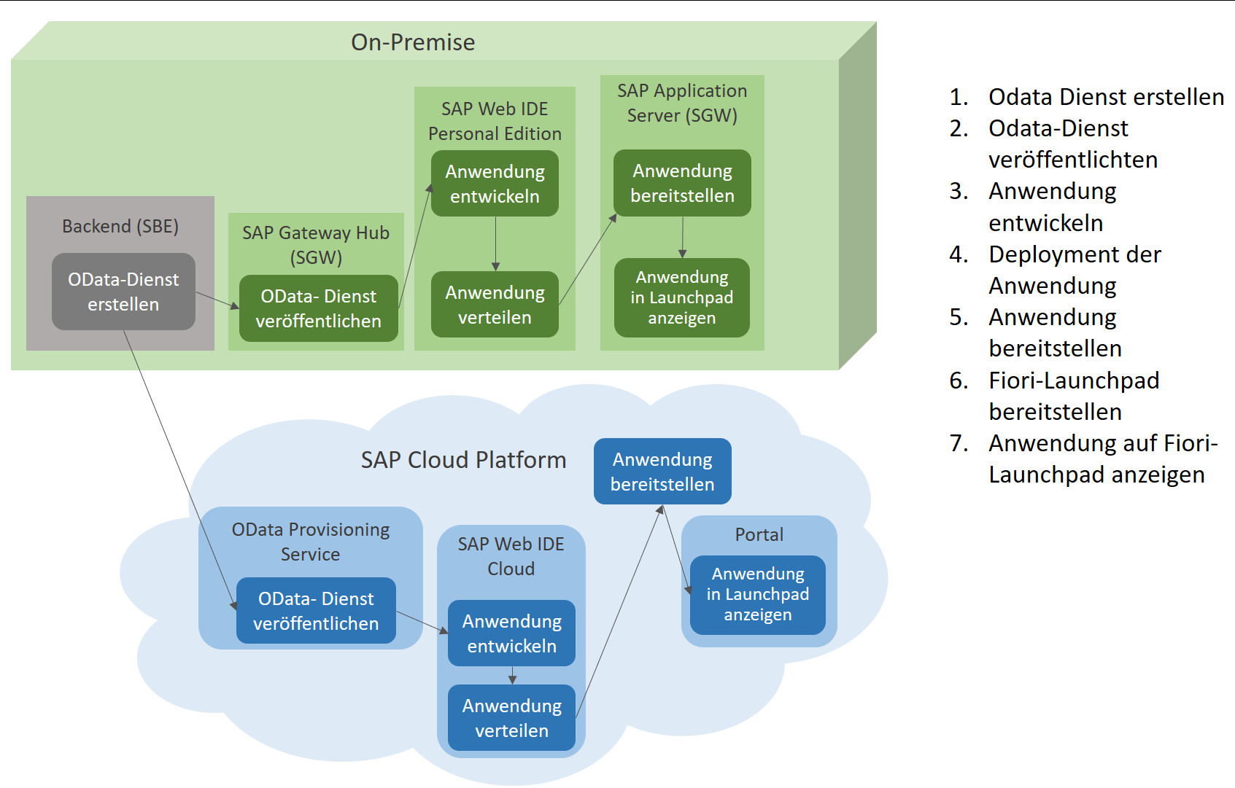

Abbildung : Übersicht der Umsetzung

### Verbindung zwischen SAP Backend und SAP Cloud Platform

Wie bereits in Abschnitt 2.3.5 erwähnt, erfolgt die Anbindung von SAP-Systemen an die SAP Cloud Platform mit Hilfe des Konnektor-Dienstes [63]. Dieser kann bei den Entwicklungswerkzeugen von SAP im Internet [35] heruntergeladen werden. Für die portable Version wird das Verzeichnis in einen gewünschten Ordner entpackt und die darin befindliche Datei „go.bat“ geöffnet. Die installierbare Version wird mit der Dateiendung .msi ausgeliefert und öffnet einen Assistenten zur Installation. Der SAP Cloud Connector ist nun unter der Internetadresse <https://localhost:8443/> mit der Anschlussnummer (*Port*) 8443 erreichbar. Der Port kann geändert werden. Für beide Versionen wird mindestens die *Java Development Kit* (JDK) Version 7 benötigt. SAP bietet dies als *Java Virtual Machine* (JVM) ebenfalls bei den Entwicklungswerkzeugen an. Bei der installierten Version kann dieses im Assistenten angegeben werden. Für die portable Version sind die Umgebungsvariablen des Computers *JAVA_HOME* und PATH auf das Verzeichnis des JDK zu setzen.

Möchte man den SAP Cloud Connector gegen Ausfälle sichern, können zu einem Konto auf der SAP Cloud Platform zwei unabhängige Konnektoren zugewiesen werden, eine Master- und eine Shadow-Instanz. Der Master überträgt alle Konfigurationen zum Shadow, der wiederum dem Master in regelmäßigen Abständen eine Abfrage sendet und die Master-Rolle übernimmt, falls er für eine in der Dokumentation nicht näher definierte Zeitspanne keine Antwort bekommt [22, S. 320-321]. Im Rahmen dieser Arbeit werden beide Instanzen als portable Version auf demselben Rechner installiert. In der Praxis sollten sie auf unterschiedlichen Servern liegen, da sonst keine erhöhte Ausfallsicherheit gegeben ist.

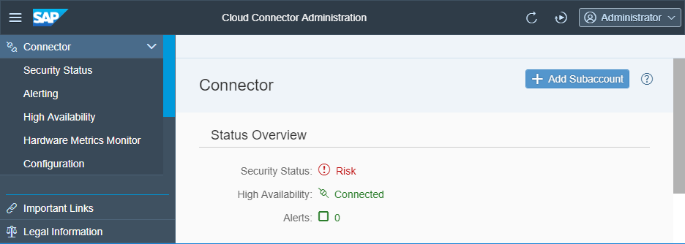

Abbildung : Ansicht des SAP Cloud Connector

Das Layout des Konnektors (siehe Abbildung 17) ist an die SAP Cloud Platform angepasst. In der Master-Instanz wird zuerst der Hochverfügbarkeitsmodus (*High-Availability*) aktiviert. Anschließend werden in der Shadow-Instanz die Verbindungsdaten zum Master eingegeben und beide miteinander verbunden. Alle weiteren Konfigurationen werden in der Master-Instanz des Konnektors durchgeführt. Dort muss nun die Verbindung zu einem SAP-Cloud-Platform-Konto, in diesem Fall dem Konto aus der Neo-Umgebung, angelegt werden. Dafür befindet sich auf der Startseite ein Knopf mit der Aufschrift Unterkonto hinzufügen (*Add Subaccount*).

Im Konto wird eine *Cloud To On-Premise*-Verbindung hergestellt. Dies ist immer der Fall, wenn aus einer Anwendung in der SAP Cloud Platform auf Daten in einem lokalen System zugegriffen werden soll. Im umgekehrten Fall könnten die Daten auch in einer HANA-Datenbank in der SAP Cloud Platform liegen und von einer lokalen Applikation aufgerufen werden.

In der Registerkarte Zugangskontrolle (*Access Control*) muss nun das lokale System konkret zugeordnet werden. Einige Parameter haben hier mehrere Auswahlmöglichkeiten. Die Dokumentationen von SAP enthalten keine vollständige Liste aller Optionen, stattdessen sind für die meisten Nutzungsszenarien detaillierte Anleitungen vorhanden.

|  |  |  |
| --- | --- | --- |
| Parametername | Wert | Erläuterung |
| Backend Type | SAP Gateway  ABAP System | Typ des lokalen Systems  Einstellung für das SGW-System  Einstellung für das SBE-System |
| Protocol | HTTPS | Verbindungsprotokoll |
| Internal Host | xxxx.perdom.intern | Internetadresse des jeweiligen Systems. |
| Internal Port | 8001  5200 | Anschlussnummer des lokalen Systems  Port des SGW-Systems  Port des SBE-Systems |
| Virtual Host | sgw/sbe | Frei wählbare Kennung unter der das System aus der SAP Cloud Platform erreicht werden kann |
| Virtual Port | 8001/5200 | Anschlussnummer unter der das System aus der SAP Cloud Platform erreicht werden kann |
| Principal Type | None | Wenn das verbundene System keine Authentifizierung mit Zertifikaten unterstützt. |
| Description |  | Beschreibung der Verbindung |

Tabelle : Parameter zur Konfiguration der Verbindung im SAP Cloud Connector

Tabelle 1 zeigt die Einstellungen für den vorliegenden Fall. Um eine ausreichende Sicherheit zu gewährleisten, werden beide Systeme mit Hilfe von HTTPS und den entsprechenden Adressen *(Internal Host)* sowie Ports an den SAP Cloud Connector angebunden. *Virtual Host* und *Virtual Port* sind die Bezeichnungen und Ports, unter denen die Systeme in der SAP Cloud Platform erreichbar sind. Dies dient ebenfalls der Sicherheit. Die tatsächlichen Pfade bleiben für Außenstehende unsichtbar. Der Parameter *Principal Type* definiert, welcher Benutzer (*Principal*, siehe 11G) zur Authentifizierung bei der Einrichtung von Destinations in der SAP Cloud Platform genutzt wird [22, S. 149]. Diese Einstellung ist nur für die Nutzung von Single Sign-On relevant und erhält daher hier den Wert *Keiner (None).*

Abschließend wird im System noch eingetragen, welche Ressourcen erreichbar sind. Diese Option lässt sich auf einen oder mehrere Teilpfade beschränken. Die einfachste Lösung ist die Freigabe aller Ressourcen durch Eintragung von */sap/*. Dies ist jedoch keine sichere Lösung. Daher wurden die Ressourcen auf die nötigen Pfade [64] beschränkt, wie in Abbildung 18 erkennbar. Die erste Ressource führt zum Speicherort von SAPUI5-Anwendungen, die zweite zum OData-Dienst. Beim SBE-System greift der OData-Provisioning-Dienst auf die Backend-Komponente *Information Worker - Business Enablement Provisioning* (IW-BEP) [65] zu, um die Liste der OData-Dienste zu erhalten. Der exponierte Pfad lautet daher */sap/iwbep/*.

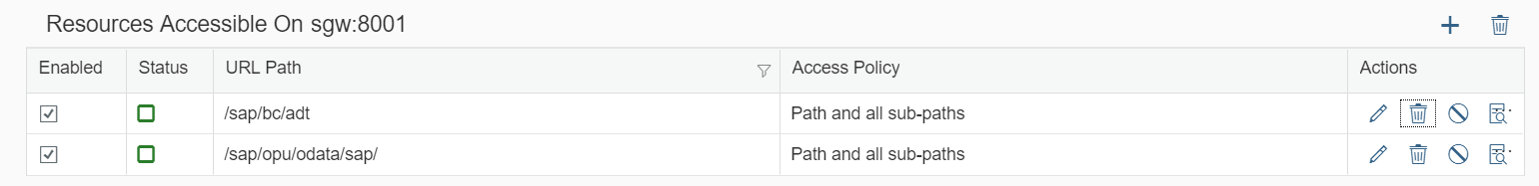

Abbildung : Ressourcen auf dem SGW-System

Im SAP Cloud Platform Cockpit sind weitere Einstellungen notwendig. Im Menüpunkt Konnektivität (*Connectivity*) können der Status des verbundenen Konnektors und die exponierten Backend-Systeme überprüft werden. Im gleichen Untermenü ist eine Destination für das SGW-System anzulegen. Tabelle 2 zeigt die Parameter zur Konfiguration. Beide Verbindungen wurden über das HTTPS-Protokoll an den SAP Cloud Connector gebunden. Dieser baut einen verschlüsselten Tunnel zur SAP Cloud Platform auf. Da eine doppelte Verschlüsselung unnötig ist, wird bei der Zielkonfiguration HTTPS nicht als Option angeboten.

In großen Unternehmen kann es nötig sein, Systeme verschiedener Standorte, die von unterschiedlichen Administratoren verwaltet werden, mit dem selben Konto in der SAP Cloud Platform zu verbinden. Beschränkt sich innerhalb des Unternehmens der Zugriff auf die Systeme auf je einen Standort, dann ist es unmöglich, alle Systeme in demselben SAP Cloud Connector einzubinden. Daher wird pro Standort ein separater Konnektor verwendet und mit der SAP Cloud Platform verbunden. Da es theoretisch möglich ist, dass beide Konnektoren Systeme mit den exakt selben Pfaden exponieren, wird zusätzlich der Parameter *Location ID* als Kennziffer des Ortes verwendet. Außerdem erleichtert dies den Überblick für Nutzer und Administratoren.

Die Destination für das SBE-System wird in der Konfiguration des OData-Provisioning-Dienstes angelegt. Zuvor muss dieser aktiviert werden. Dafür navigiert der Nutzer in seinem Unterkonto zu Services, sucht dort den OData-Provisioning-Dienst und klickt auf Einschalten (*Enable*). Ist dies erfolgreich, kann er den Dienst konfigurieren oder öffnen. Die Konfiguration bietet die Unterseiten *Destinations* und Rollen (*Roles*). In *Destinations* wird das SBE-System hinterlegt, bei *Roles* finden sich zwei Rollen, die dem Nutzer zugeordnet werden, der den OData-Dienst aus dem System mit dem Cloud-Platform-Dienst veröffentlichen will.

|  |  |  |
| --- | --- | --- |
| Parametername | Wert | Beschreibung |
| Name | SGW-destination  SBE-destination | Frei wählbarer Name der Destination |
| Type | HTTP | Verbindungsprotokoll |
| Description |  | Beschreibung |
| Location ID |  | Kennnummer des Cloud Konnektors |
| URL | <http://sgw:8001>  [http://sbe:5200](http://alm:5200)/sap/iwbep/ | Internetadresse der Destination |
| Proxy Type | On-Premise |  |
| Authentication | Basic Authentication | Art der Authentifizierung |
| Additional Properties  Jco.client.client  WebIDEEnabled  WebIDEUsage  Sap-client | 010  True  odata_abap,ui5_execute_abap,dev_abap,dev_gen,bsp_execute_abap  100 | Zusätzliche Einstellungen  Für SGW  Für SBE |

Tabelle : Parameter zur Konfiguration von Zielen

Auch im Web-IDE-Dienst können Destinations angelegt werden. Anders als beim OData-Provisioning-Dienst genügt dies jedoch nicht. Die Destination muss übergeordnet im Cloud Cockpit vorliegen. Bei der Web IDE Personal Edition wird eine Zielverknüpfung als Datei im Unterordner *Eclipse>config_master>service.destinations>destinations* angelegt. Diese enthält ebenfalls die Parameter aus Tabelle 2.

### Einrichten und Veröffentlichen eines OData-Dienstes

Bevor der OData-Dienst in der SAP Cloud Platform veröffentlicht und genutzt werden kann, muss er im Backend-System erstellt werden. Dies erfolgt im *SAP Gateway Service Builder* der mit der Transaktion *SEGW* aufgerufen wird. Dort kann ein bestehendes Projekt kopiert oder ein neues Projekt angelegt werden. In Abschnitt 3.5 wurde der bereits vorhandene OData-Dienst */ASPSP/ERP_UTILITIES_UMC* erwähnt. Um diesen vor versehentlichen Änderungen zu schützen, wird er kopiert und als *YSA_ERP_UTILITIES_UMC* in dieser Arbeit behandelt.

Ein OData-Dienst besteht aus einem Datenmodell (siehe Abbildung 19) und der Implementierung des Dienstes. Im Datenmodell finden sich zuerst so genannte Entitäten. Diese sind vergleichbar mit Instanzen einer Klasse in der Objektorientierung. Sie haben Attribute und werden von Entitätstypen abgeleitet, welche selbst mit Klassen vergleichbar sind. Zwischen Entitätstypen bestehen Assoziationen, welche mit einer Kardinalität versehen sind. Kardinalität definiert, wie viele Entitäten von Typ A mit einer Entität von Typ B in Zusammenhang stehen.

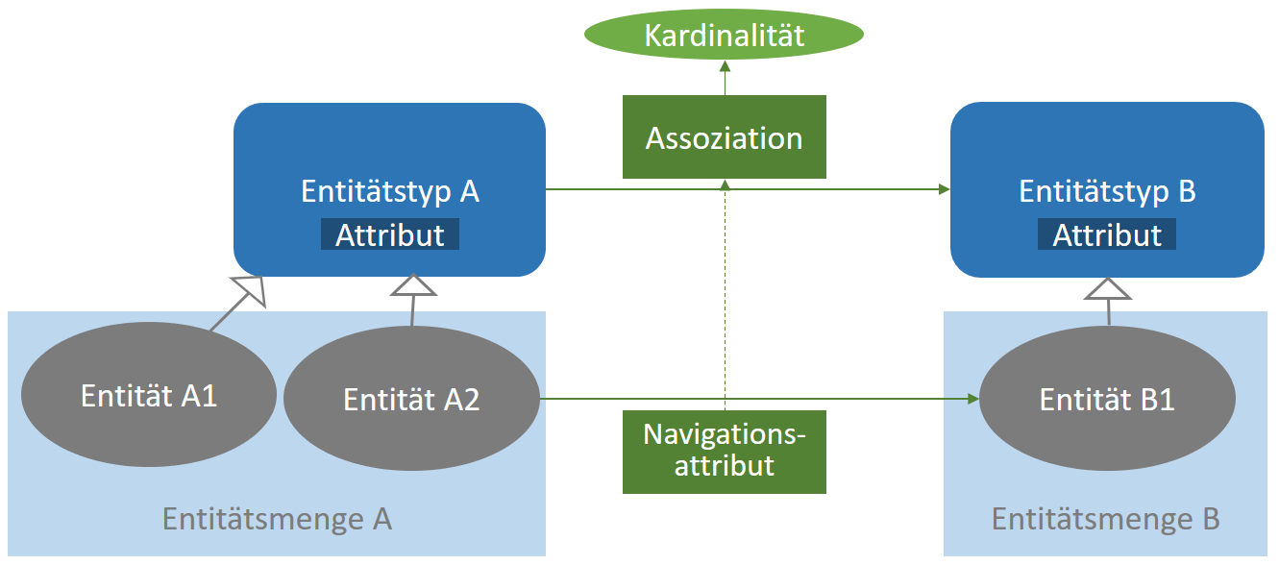

Abbildung : Elemente im Datenmodell eines OData-Dienstes

Die Navigation von einer Entität zur anderen erfolgt mit einem Navigationsattribut, welches auf die im Entitätstyp definierte Assoziation verweist. Eine Entitätsmenge repräsentiert die zur Laufzeit vorhandene Menge von Entitäten. Von einem Entitätstyp können mehrere Entitätsmengen abgeleitet werden – zum Beispiel kann ein Entitätstyp *Person* als Grundlage für die Entitätsmengen *MitarbeiterSet, AbteilungsleiterSet* und *ManagerSet* verwendet werden.

Der Dienst YSA_ERP_UTILITIES_UMC besitzt 110 Entitätstypen. Für diese Anwendung sind jedoch nur der Typ Geschäftspartner (*Account*) und Vertragskonto (*ContractAccount*) relevant. Wenn die Eigenschaften, die ein Entitätstyp haben soll, mit der Beschreibung einer Tabelle aus dem SAP-System übereinstimmen, können sie in den Gateway Service Builder importiert werden. Alternativ ist eine manuelle Anlage auch möglich.

Zu jedem Entitätstyp wird auf Wunsch eine Entitätsmenge angelegt. Um zu beschreiben, welche Operationen der Konsument eines OData-Dienstes ausführen darf, hat SAP Annotationen eingeführt. Entitätsmengen können unter anderem anlegbar, aktualisierbar, löschbar und adressierbar sein. Letzteres bedeutet, dass die Entitätsmenge direkt aufgerufen werden kann. Eine nicht adressierbare Entitätsmenge ist nur über Navigationsattribute erreichbar. Dies gilt jedoch nur innerhalb von Clients, welche die Adressierungsregeln beachten [66]. Ruft man einen OData-Dienst in der Adresszeile des Internetbrowsers auf, wird diese Einstellung nicht berücksichtigt.

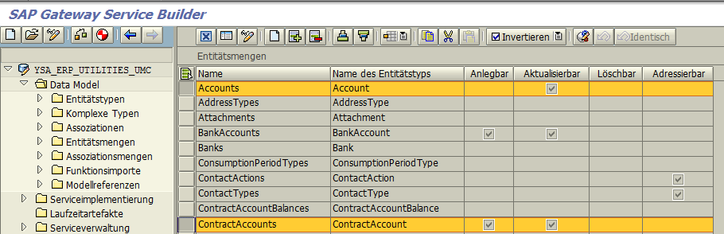

Abbildung : Annotationen der Entitätsmengen *Accounts* und *ContractAccounts*

Die SAP Web IDE respektiert die Einstellungen zur Adressierbarkeit eines OData-Dienstes [66]. Die Entitätsmengen für den Geschäftspartner und das Vertragskonto sind nicht adressierbar (siehe Abbildung 20) und eine Änderung der Einstellung ist nicht möglich. Daher ist eine Nutzung des erwähnten Dienstes in der SAP Web IDE ausgeschlossen. Stattdessen wird ein eigener Dienst mit einer kleineren Menge an Eigenschaften für die Entitätstypen definiert. Zudem werden eigene Tabellen mit Testdaten erstellt.

Aus den Anforderungen an die Anwendung ergibt sich, dass die sie Informationen über Geschäftspartner und Vertragskonten benötigt. Im SBE-System liegen diese Informationen in den Tabellen *YSA_GP* (Geschäftspartner) und *YSA_VKGP* (Vertragskonten) in der Datenbank. Um Probleme beim Aufruf des OData-Dienstes in der Oberfläche durch führende Nullen zu vermeiden, wurde bei der Anlage der Tabellen darauf geachtet, dass die eingetragenen Schlüsselwerte der tatsächlichen Länge des Datenfeldes entsprechen.

Der Entitätstyp für den Geschäftspartner wird *Person* genannt. Abbildung 21 zeigt das Datenmodell des Dienstes. Die Entitätsmengen heißen *PersonSet* und *VertragskontoSet*. Die Assoziation heißt *VertragskontoZuPerson* und nennt als Kardinalität den Wert *1:m*. Das bedeutet, dass jeder Person kein, ein oder mehrere Vertragskonten zugeordnet sein können. Der Primärschlüssel einer Person ist das *Partner*-Attribut. Dieses taucht auch als Fremdschlüssel in den Vertragskonten auf.

Beide Entitätsmengen werden als adressierbar annotiert. Die einzelnen Eigenschaften eines Entitätstyps können ebenfalls Annotationen erhalten, etwa um Nullwerte auszuschließen. Dies ist für alle Eigenschaften sinnvoll, die Primär- oder Fremdschlüssel sind.

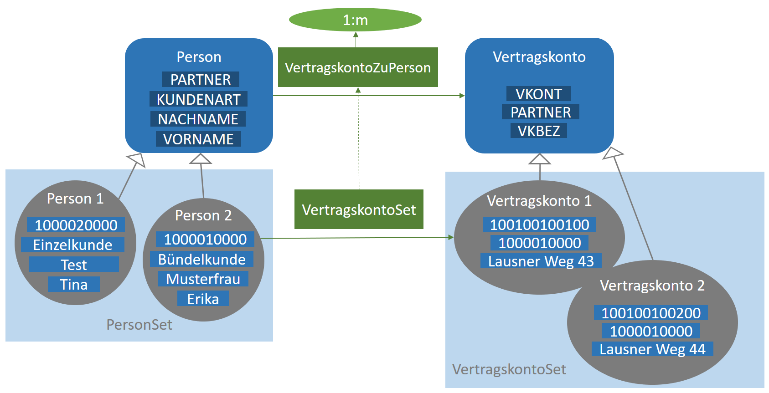

Abbildung : Elemente im Datenmodell des selbst definierten OData-Dienstes

In jeder Entitätsmenge im Gateway Service Builder sind automatisch die so genannten CRUD-Operationen angelegt: Erstellen (*Create*), Lesen einer Entität (*Read*, *GetEntity*), Lesen mehrerer Entitäten (*Query*, *GetEntitySet*), Ändern (*Update*) und Löschen (*Delete*). Diese Befehle lassen sich in gleicher Reihenfolge auf die bereits in Abschnitt 2.3.3 beschriebenen REST-Befehle POST, GET (für Read und Query), PUT und DELETE übertragen. Für diese Arbeit besonders relevant sind die beiden GET-Methoden, da die Daten zu den Geschäftspartnern vorerst nur angezeigt werden sollen. Folgende Abfragen werden benötigt:

* Abfrage aller Geschäftspartner
* Filterung aller Geschäftspartner nach dem Primärschlüssel *Partner*
* Abfrage eines einzelnen Geschäftspartners
* Abfrage aller Vertragskonten mit einer bestimmten Partner-Nummer
* Abfrage eines einzelnen Vertragskontos

Diese werden in der *ABAP Workbench* des SBE-Systems geändert. Der Quelltext befindet sich in Anhang 11H. Anschließend werden die ausführbaren Objekte (*Laufzeitartefakte*) des Dienstes im Gateway Service Builder generiert.

Der Dienst kann nun auf zwei Arten veröffentlicht werden: über ein Gateway oder mit Hilfe des OData-Provisioning-Dienstes der SAP Cloud Platform. Für die erste Option wird das SGW-System in der Serviceverwaltung verknüpft und der Dienst dort registriert. Dadurch wird ihm die Adresse zugewiesen, unter dem er zukünftig in einem Browser erreichbar ist: <https://servername:8001/sap/opu/odata/sap/YSA_GEPA_SRV>.

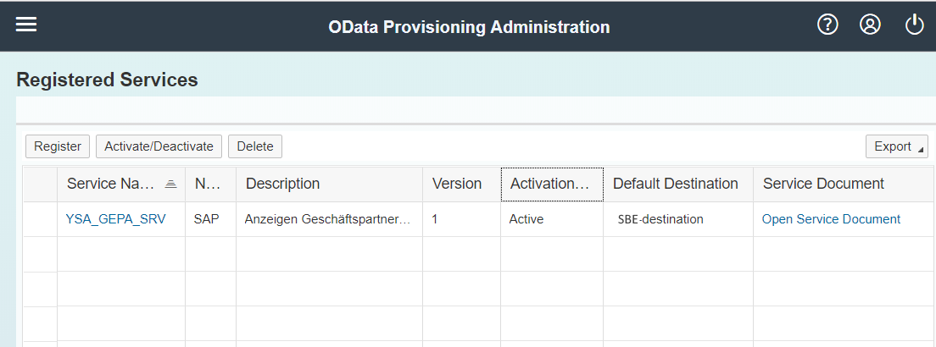

Abbildung : Hauptseite des OData-Provisioning-Dienstes

Für die zweite Option zur Veröfffentlichung durch den OData-Provisioning-Dienst wird der OData-Dienst zunächst in der zugehörigen Administrationsansicht registriert (siehe Abbildung 22). In einem sich öffnenden Fenster (siehe Abbildung 23) wird die für das SBE-System angelegte Destination ausgewählt und über die Schaltfläche mit dem Lupensymbol nach OData-Diensten auf diesem System gesucht.

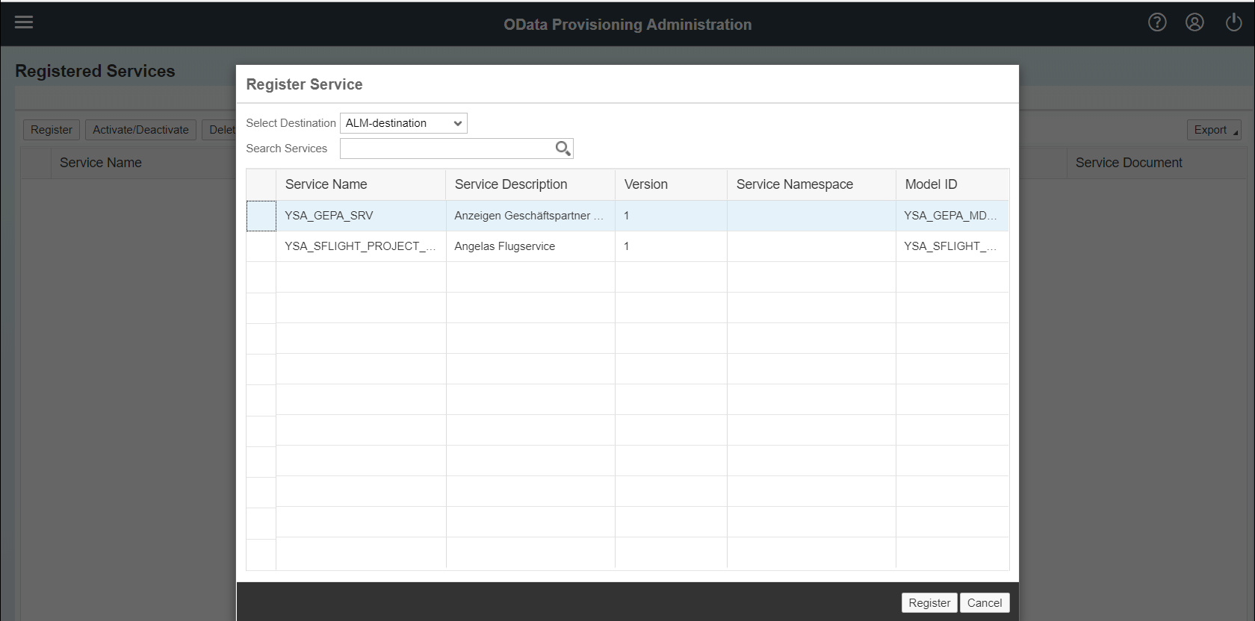

Abbildung : Fenster zur Auswahl eines Dienstes

Der passende Dienst wird durch Klick in das quadratische Feld am Zeilenbeginn (*Markierungsfeld*) ausgewählt und aktiviert sich mit der Registrierung automatisch. Der Dienst ist jetzt in einem Webbrowser erreichbar und kann mit Dienstdokument öffnen (*Open Service Document*) angezeigt werden. Der Link lautet*[38]*:



### Erstellen und Anpassen der Oberfläche

Der OData-Dienst steht nun für Anfragen von Webanwendungen zur Verfügung. Für die Entwicklung der Oberfläche ist die Art der Veröffentlichung von geringer Bedeutung, solange auf die korrekte Adresse des OData-Dienstes verwiesen wird.

Bereits bei der Entwicklung der Anwendung spielt die Version des SAPUI5-Frameworks eine große Rolle. Das System, das die Funktion anschließend bereitstellen soll, muss mit der Anwendung kompatibel sein. Wird die Anwendung auf die SAP Cloud Platform verteilt, kann von Kompatibilität ausgegangen werden. Im SGW-System kann die Version der SAPUI5-Bibliotheken unter folgender Adresse abgerufen werden: <https://servername:8001/sap/public/bc/ui5_ui5/index.html>.

Dort zeigt sich, dass das SGW-System SAPUI5 bis zur Version 1.28 unterstützt (siehe Anhang 11I).

In der SAP Web IDE kann ein Projekt von der SAP Cloud Platform bzw. von einem Applikationsserver importiert oder eine neue Anwendung erstellt werden. Projekte sind mit einer Vorlage (*Template*), aus einem Beispielanwendung oder ohne Vorlage erstellbar. Um eine möglichst Fiori-ähnliche Anwendung zu erreichen, bietet sich die Nutzung einer Vorlage an. Dabei muss auf die SAPUI5-Version geachtet werden. Die Spanne der möglichen Werte reicht von Version 1.54 bis zur Version 1.38 zurück. Keine der vorhandenen Vorlagen wird daher mit der Bibliothek des lokalen Applikationsservers kompatibel sein. In den Einstellungen eines Projekts ist es zwar möglich, die SAPUI5-Version zu verringern, dies führt jedoch zu einer Fehlermeldung (siehe Abbildung 24).

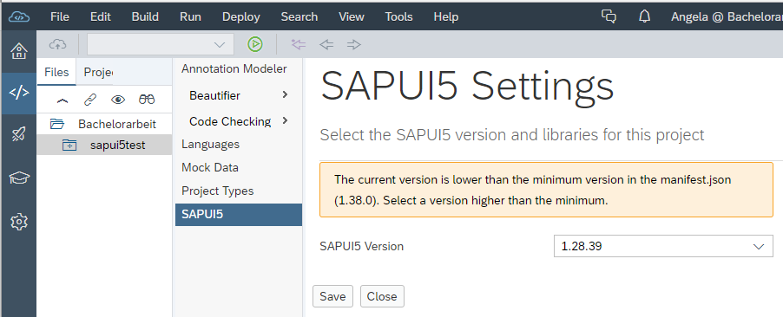

Abbildung : Konfiguration der SAPUI5-Version eines Projekts

Anders stellt sich der Sachverhalt in der SAP Web IDE Personal Edition dar. Dort können Versionen zwischen 1.44 und 1.28 gewählt werden. Die Entwicklung einer mit dem SGW-System kompatiblen Anwendung ist damit möglich. Eine zweite Version der Anwendung wird mit der neuesten Version des SAPUI5-Frameworks in der Cloudversion der SAP Web IDE entwickelt und dokumentiert, um den aktuellen Stand der Fiori-Oberflächen zu zeigen. In der Cloudversion der SAP Web IDE stehen für die SAPUI5-Version 1.54 vierzehn Vorlagen in fünf Kategorien zur Verfügung. Die Kategorie *Fiori Elements* enthält Teilobjekte, welche die Einhaltung der Fiori-Gestaltungsrichtlinien erleichtern sollen. Es ist möglich, eigene Vorlagen zu entwickeln und diese an einige oder alle Nutzer der SAP Web IDE zu verteilen.

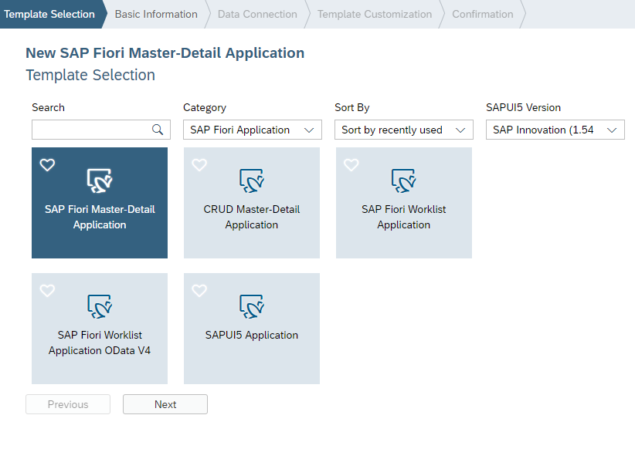

Abbildung : Anzeige zur Auswahl einer Projektvorlage

Vier der gegebenen Vorlagen erzeugen mit wenigen Konfigurationsschritten grundlegende Fiori-Anwendungen (siehe Abbildung 25):

* **SAP Fiori Master-Detail Application:** Die Anzeige wird in den Master- und den Detailbereich unterteilt. Der Masterbereich zeigt eine Liste von Objekten an, von denen ein ausgewähltes im Detailbereich darstellbar ist.
* **CRUD Master-Detail Application:** Diese Vorlage bietet zusätzlich zu den Funktionen der Master-Detail-Anwendung die Möglichkeit, Objekte als Datensätze anzulegen, zu bearbeiten und zu löschen.
* **SAP Fiori Worklist Application:** Eine tabellenartige Liste von Objekten wird mit ausgewählten Eigenschaften angezeigt.
* **SAP Fiori Worklist Application OData V4:** Diese Anwendung benötigt einen OData-Dienst der Version 4 um eine Objektliste anzuzeigen.

In der Kategorie *SAP Fiori Application* wird zudem eine Vorlage für SAPUI5-Anwendungen angeboten. Diese erstellt ein Projekt mit der grundlegenden Struktur einer SAPUI5-Anwendung und einer optionalen Oberfläche. Weitere Oberflächen können manuell in der Anwendung erstellt werden.

Zu den in Abschnitt 3.2 definierten Anforderungen an die Anwendung passt die Vorlage für eine *CRUD-Master-Detail*-Anwendung. Die Master-Detail-Ansicht ist optisch ansprechender als eine Worklist und die erweiterten Optionen im Vergleich zur reinen Master-Detail-Anwendung vereinfachen die zukünftige Umsetzung der Bearbeitung von Stammdaten. In der lokalen Web IDE mit niedrigerer SAPUI5-Version steht diese Option nicht zur Verfügung und es wird stattdessen eine *Master-Master-Detail*-Anwendung umgesetzt. Diese unterscheidet sich von der modernen Master-Detail-Anwendung dadurch, dass bei Auswahl eines Objekts aus der Masteransicht, eine weitere Masterliste mit den Unterobjekten erscheint. Der Detailbereich zeigt dann die Details des Unterobjekts an. Tabelle 3 enthält eine Übersicht der Einzelschritte zur Erzeugung der Anwendung.

|  |  |  |
| --- | --- | --- |
| Entwicklungsumgebung | SAP Web IDE in der SAP Cloud Platform | SAP Web IDE Personal Edition |
| Pfad | File>New>Project from Template | |
| SAPUI5-Version | 1.54 | 1.28 |
| Gewählte Vorlage | CRUD Master-Detail Application | SAP Fiori Master Master-Detail Application |
| Grundlegende Informationen | Projektname: bp_crud  Titel: Partner anzeigen  Namensraum: angela | Projektname: bp_mmd |
| Datenverbindung | Dienst-URL>GWaaS  Link: /odata/SAP/YSA_GEPA_SRV  Bzw. /odata/SAP/YSA_GEPA_ OHNE_BUENDELKUNDE_SRV | Dienstkatalog>SGW-destination |
| Detaillierte Anpassung der Vorlage | Siehe Abbildung in Anhang 11J.3 | Siehe Abbildung in Anhang 11J.4 |
| Ausführen | Run>Run as>Web Application | |
|  | flpSandbox.html | Keine weitere Auswahl nötig |

Tabelle : Anlegen einer Anwendung mit Hilfe einer Vorlage

In beiden Entwicklungsumgebungen öffnet sich bei der ersten Benutzung ein leerer Arbeitsbereich (*Workspace*). Um ein neues Projekt aus einer Vorlage zu erstellen, wählt der Nutzer im Menü *File>New>Project from Template* und landet in dem in Abbildung 25 gezeigten Assistenten. Dort sucht er die gewünschte Vorlage aus, gibt Projektinformationen ein und verbindet die Felder mit den passenden Eigenschaften des zuvor gewählten OData-Dienstes. Bei der Anwendung in der SAP Cloud Platform stammt dieser aus dem SBE- und in der Personal Edition aus dem SGW-System. Diese Zuordnung ist willkürlich.

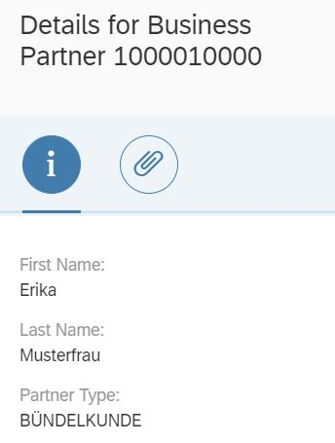Die Anwendungen sind nach abgeschlossener Konfiguration der Vorlage als Webanwendung ausführbar und zeigen die Daten aus dem OData-Dienst an. Wenn der Projekttyp mit *SAP Fiori* spezifiziert wurde, kann die Anwendung auch in einer *SAP Fiori Launchpad Sandbox* getestet werden. Wird die Ausführungsoption *With Frame* markiert, kann zur Laufzeit zwischen allen Sprachen der Anwendungen und zwischen verschiedenen Auflösungen und Geräten gewechselt werden. Dies gibt dem Entwickler die Sicherheit, dass die Anwendung tatsächlich geräteunabhängig ist. Zur Anzeige auf einem Smartphone kann in der Vorschau ein *QR*-Code angezeigt werden, den das Telefon dann scannen kann, um dem Entwickler die Eingabe langer Internetadressen zu ersparen. Für die Anwendungen können Tests des Quelltextes und der Oberfläche durchgeführt werden. Einige Testszenarien sind bereits vorkonfiguriert.

Abbildung : Anzeige der Kundenart in der CRUD-Anwendung

Die Quelltextdateien sind nach dem Softwarearchitekturmuster MVC strukturiert. Der Ordner *webapp* enthält unter anderem die Unterordner *model, view* und *controller*. Die View-Dateien liegen im XML-Format vor, bei den Controllern sind es JavaScript-Dateien. An beiden Oberflächen sind noch kleine Änderungen im Quelltext nötig um die Anwendung auslieferbereit zu machen. Die Anzeige der Kundenart erfolgt in der CRUD-Anwendung im Detailbereich (siehe Abbildung 26). Dort befindet sich ein aus zwei Piktogrammen bestehendes Menü mit einem Informations- und einem Dokumentenreiter. Die Kundendetails Vorname, Name und Kundenart werden auf dem Informationsreiter in Form von Textfeldern mit Beschriftungsfeld (*Label*) hinterlegt. Dem Textfeld wird der Wert der Eigenschaft in der *View*-Datei dynamisch mit der Anweisung *text={<Eigenschaft>}*, also zum Beispiel *text={Kundenart}* zugewiesen.

In der CRUD-Anwendung müssen außerdem einige Texte angepasst werden. Die Überschrift des Masterbereichs und die der Vertragskontoliste im Detailbereich enthalten die Namen der Entitätsmengen (PersonSet anstatt von Geschäftspartner und VertragskontoSet anstatt von Vertragskonten, siehe Anhang 11K.5). Die Beschriftungstexte der Partnerdetails sind für die Übersetzung vorzubereiten. In der Master-Master-Detail-Anwendung sind die Bezeichnungen der Kontodetails (ebenfalls Label) noch nicht verständlich genug für den Endkunden.

Damit Oberflächen von Anwendungen schnell in mehreren Sprachen angezeigt werden können, bietet die Fiori-Vorlage eine Ressourcen-Datei namens „i18n.properties“ (siehe Abbildung 27). Die Abkürzung i18n steht für Internationalisierung (*Internationalisation*). Die Datei enthält Schlüssel-Wert-Paare. In der Oberfläche wird an Stelle des Textes das Schlüsselwort eingetragen und die Anwendung ermittelt zur Laufzeit die anzuzeigende Sprache und die entsprechenden tatsächlichen Texte. Die verfügbaren Sprachen müssen dazu auch in den Projekteinstellungen berücksichtigt werden. Pro Sprache muss eine Ressourcendatei vorliegen.

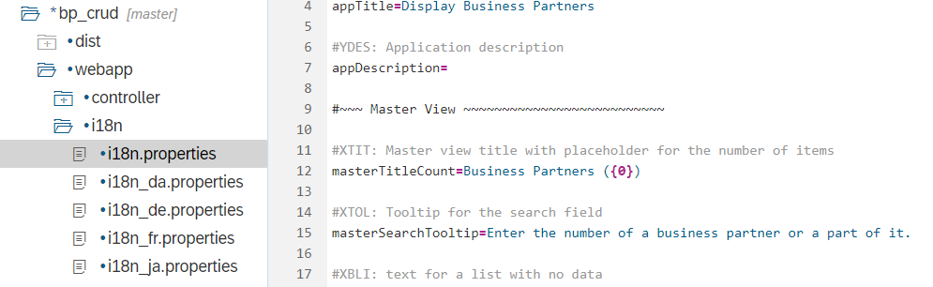

Abbildung : Ausschnitt aus der englischsprachigen Ressourcen-Datei

Bei der Anpassung der Vorlage im Assistenten werden bereits einige Übersetzungen gepflegt, andere sind durch SAP vorbelegt. Es ist daher sinnvoll die gegebene Datei als englische Ressourcendatei zu verstehen und weitere Texte darin ebenfalls auf Englisch zu pflegen. Die Überschrift des Masterbereichs ist mit dem Schlüssel *masterTitleCount* und dem Wert *PersonSet ({0})* hinterlegt. Die Angabe in Klammern steht für einen Platzhalter. Mithilfe einer JavaScript-Funktion wird dem Text bei Anzeige der Anwendung die tatsächliche Nummer der Geschäftspartner hinzugefügt. Dieser Wert wird zu *Business Partners ({0})* geändert und alle anderen Texte der Datei sind zu überprüfen und ggf. anzupassen. Für die Beschriftungstexte der Geschäftspartnerdetails werden drei weitere Schlüsselwörter benötigt. Diese sind frei wählbar, solange sie im Quelltext der anzeigenden Oberfläche vorkommen. Um die Les- und Wartbarkeit der Anwendung durch andere Entwickler zu gewährleisten, bieten sich sprechende Titel an, wie etwa *partnerNameLast* für die Beschriftung des Nachnamens. Nach diesen Änderungen wird die Anwendung in englischer Sprache wie gewünscht angezeigt.

Die Übersetzung der Oberflächen in andere Sprachen kann in der SAP Cloud Platform komfortabel aus der SAP Web IDE erfolgen. Dazu muss der Dienst *SAP Translation Hub* im SAP Cloud Platform Cockpit aktiviert und das Projekt in einem Git-Verzeichnis gespeichert sein. Im Kontextmenü der Ressourcendatei findet sich die Option *Übersetzungsdateien erzeugen* (*Generate Translation Files*). Diese erstellt ein Projekt im SAP Translation Hub und startet die Generierung der Übersetzungsdateien. Nach Ende des Prozesses erscheint ein Hinweis, dass die Dateien erstellt wurden und im Git-Verzeichnis abgefragt werden können. Die Benennung der Sprachdateien erfolgt durch Erweiterung des ausgehenden Dateinamens - aus i18n.properties wird zum Beispiel *i18n_de.properties*. Die Ursprungsdatei wird dabei nicht umbenannt.

Der Übersetzungsdienst steht in der SAP Web IDE Personal Edition nicht zur Verfügung. Da beide Entwicklungsumgebungen aber durch ein Git-Verzeichnis verknüpft sind (siehe Abschnitt 3.7), kann das Projekt zur Übersetzung in die SAP Cloud Platform importiert und anschließend im SAP Translation Hub übersetzt werden. Nachdem alle Texte überprüft und gegebenenfalls angepasst wurden, kann die Anwendung ausgeliefert werden.

### Deployment der Anwendung

Wie in Abschnitt 3.5 beschrieben, erfolgt das Deployment der Anwendung auf zwei verschiedene Arten: über die SAP Cloud Platform in ein Fiori-Launchpad in der Cloud und über einen lokalen Applikationsserver in ein lokales Fiori-Launchpad. Das Cloud-Deployment wird mit Hilfe der Cloud-Version der SAP Web IDE gezeigt, die zweite Variante mit der lokalen Version der Web IDE. Während die Cloudversion beide Optionen abdecken kann, ist die der Deployment-Prozess einer Anwendung aus der lokalen Entwicklungsumgebung in die Cloud nicht direkt möglich. Stattdessen ist es notwendig, das mit der Cloud verknüpfte Git-Verzeichnis zu aktualisieren und die Verteilung dann von dort aus durchzuführen.

Im Kontextmenü des Projekts in der Web IDE wählt der Nutzer *Deploy>Deploy to SAP Cloud Platform*. Ein sich öffnendes Fenster (siehe Anhang 11L) erlaubt die Verteilung einer neuen oder die Aktualisierung einer bereits bestehenden Anwendung. Das Konto und der Projektname werden aus der Web IDE übernommen, der Anwendungsname sowie die Versionsnummer können vom Nutzer selbst vergeben werden. Mit Klick auf Verteilen („Deploy“) startet der Prozess. Nach Abschluss erscheint eine Nachricht mit der Option die Anwendung auf einem Fiori-Launchpad zu registrieren. Hierfür muss zuerst in der SAP Cloud Platform der Portal-Dienst geöffnet und dort ein Fiori-Launchpad eingerichtet werden. Auf der Startseite des Portal-Dienstes erscheint die Schaltfläche mit der eine neue Seite erstellt werden kann. Dieser wird ein Name (*Angelas Fiori-Launchpad*) und eine Vorlage (*SAP Fiori Launchpad*) zugewiesen (siehe Abbildung 28).

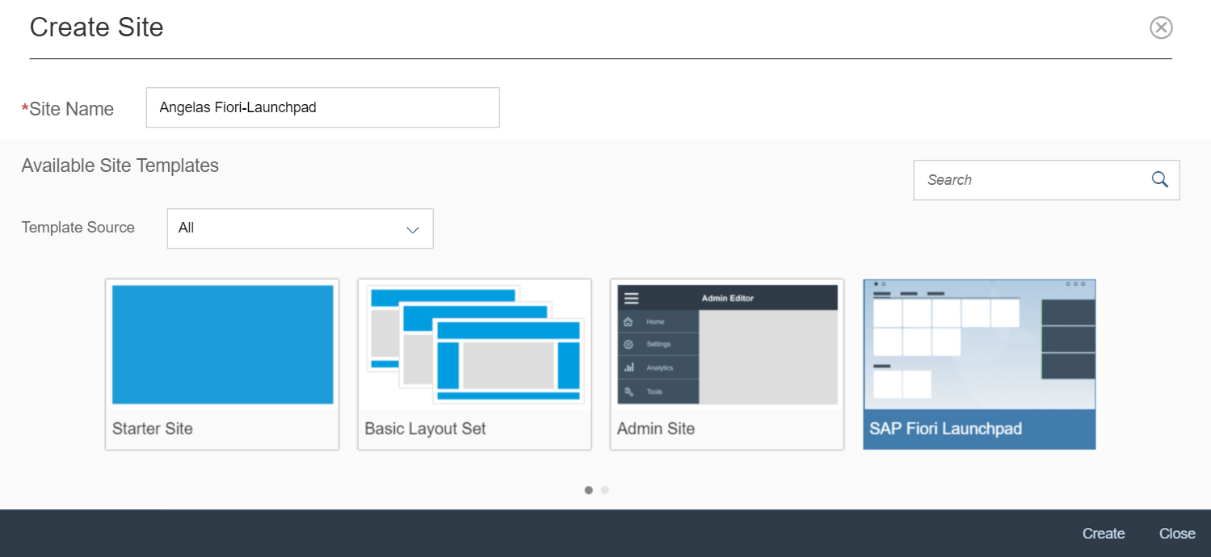

Abbildung : Ansicht zum Erstellen einer Seite im Portal-Dienst

Im Anschluss muss im Fiori-Launchpad ein Anwendungskatalog erstellt werden. Dieser erhält einen Namen und eine Beschreibung. Anschließend muss mindestens noch eine Rolle zugeordnet werden, damit der Benutzer die Berechtigung hat, Apps aus dem Katalog zu sehen. Anwendungen bestehen in diesem Kontext aus Kacheln (der Oberfläche, die als Verknüpfung zur Anwendung dient) und den Zielzuordnungen (enthalten den Pfad).

Anschließend wird eine Kachelgruppe angelegt. Diese dient der übersichtlichen Organisation von Anwendungsverknüpfungen auf der Startseite des Nutzers. Sie kann Kacheln von Anwendungen aus verschiedenen Katalogen enthalten und muss ebenfalls mindestens eine Rolle zugeordnet bekommen [67]. Abbildung 29 veranschaulicht den Zusammenhang zwischen Nutzer, Rolle, Katalog, Gruppe und der Anwendung. Abbildungen zu den Einzelschritten der Umsetzung finden sich in Anhang 11M.

Sobald die Anwendung in der SAP Cloud Platform veröffentlicht ist, kann sie entweder über die SAP Web IDE oder den Portal-Dienst auf einem Launchpad registriert werden. Dabei müssen ein Name und eine Zielverknüpfung für das Objekt eingegeben werden. Anschließend wird eine Kachel zur Navigation erstellt und die Anwendung einem Katalog und einer Gruppe zugeordnet. Anhang 11N dokumentiert die nötigen Schritte in der SAP Web IDE. Bei der Anpassung der Kachel tritt ein Fehler im Assistenten auf. Die Schaltfläche für die Navigation nach vorne ist nicht auswählbar und muss durch manuelles Ändern des Kacheltyps aktiviert werden. Sobald alles konfiguriert ist, kann das Launchpad im Portal-Dienst der SAP Cloud Platform veröffentlicht werden. Ist eine Anzeige zu einem späteren Zeitpunkt nicht mehr notwendig oder erwünscht, kann das an dieser Stelle rückgängig gemacht werden.

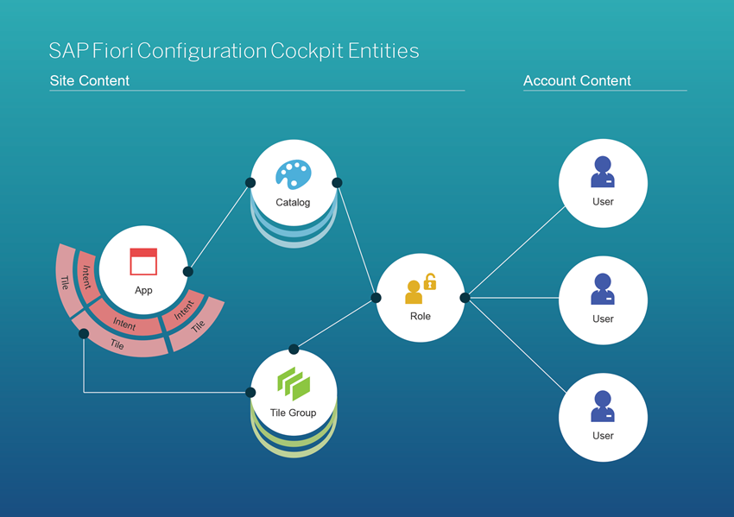

Abbildung : Zusammenspiel verschiedener Objekte im Fiori-Launchpad [68]

Die Verteilung der Anwendung auf den lokalen Applikationsserver des SGW-Systems erfolgt aus der SAP Web IDE Personal Edition. Dort führt der Weg im Kontextmenü über *Deploy>Deploy to SAPUI5 ABAP Repository*. In dem sich öffnenden Fenster (siehe Anhang 11O) entscheidet sich der Nutzer zuerst für ein System. Dieses muss als Destination in der lokalen Web IDE vorliegen und der Pfad */sap/bc/adt* im SAP Cloud Connector freigegeben sein [69]. Der Assistent bestätigt, dass die Anwendung und der Applikationsserver in Bezug auf die SAPUI5-Version kompatibel sind. Mit einer Auswahl legt der Nutzer fest, ob die Anwendung neu erstellt oder eine bestehende aktualisiert werden soll. Nach erfolgreicher Verteilung erscheint ein Hinweis zur Bestätigung. Im Applikationsserver kann die Anwendung nun aktiviert und als Standalone-Applikation getestet werden.

Das SGW-System enthält alle nötigen Komponenten, um Fiori-Launchpads zu erstellen und anzuzeigen. Zuerst erstellt der Administrator eine neues Launchpad und fügt die zuvor verteilte Anwendung hinzu. Anschließend wird ein so genanntes semantisches Objekt erstellt, das auf die Anwendung verweist. Im Launchpad-Designer, einer Webanwendung zur Konfiguration werden anschließend analog zur Cloud-Version Katalog und Rolle erstellt. Die Anwendung muss manuell zu beiden hinzugefügt werden. Abschließend muss im SGW-System noch eine Rolle definiert und dem Katalog, der Gruppe und dem Nutzer zugeordnet werden. Abbildungen der einzelnen Teilschritte finden sich in Anhang 11P. Es kann vorkommen, dass sich das Fiori Launchpad bei Änderungen nicht aktualisiert. In solchen Fällen müssen die Zwischenspeicher (*Cache*) im Applikationsserver und dem Internetbrowser gelöscht werden [70]. Um das Launchpad in mehreren Sprachen zu testen, kann der URL-Parameter *sap-language=<zweistelliges Länderkürzel>* verwendet werden. Für die deutsche Anzeige ergibt sich somit *sap-language=de.*

### Erreichbarkeit der Anwendung für Nutzer

Aufgrund der Vielzahl an Rollen, die Mitarbeiter in einem Unternehmen einnehmen können, bietet das Fiori-Launchpad die Möglichkeit, verschiedene Rolle für beispielsweise Sachbearbeiter oder SAP-Berater zu hinterlegen. Damit kann eine Steuerung der Ansicht bezüglich der Aufgabenschwerpunkte erreicht werden.

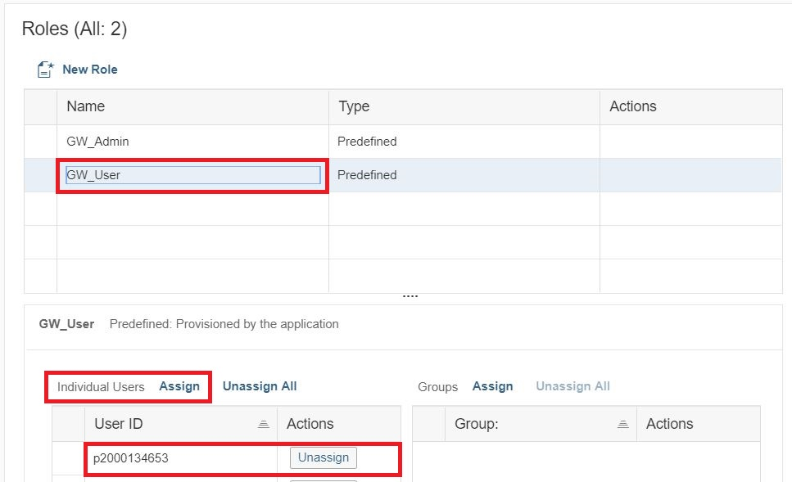

Abbildung : Rollenvergabe in der SAP Cloud Platform

Das lokale Fiori-Launchpad, das auf dem SGW-System veröffentlicht wurde, bezieht seine Rollen und Benutzerdaten aus dem Applikationsserver. Ein berechtigter Nutzer erreicht die Startseite über eine feste Zielverknüpfung: <https://servername:8001/fiori>. Dort kann er sich mit seinen SGW-Benutzerdaten anmelden und sieht die ihm zugeordneten Anwendungsgruppen.

Alle Anwendungen der SAP Cloud Platform arbeiten mit einem sogenannten Identitätsanbieter, dem SAP ID Service. Dieser verwaltet Nutzer und Rollen für SAP-Anwendungen und SAP-Internetseiten. Um die Anwendung im Portal auf der SAP Cloud Platform inklusive der integrierten Daten ansehen zu können, benötigt der Nutzer die passende Berechtigungsrolle für den Portal- und den OData-Provisioning-Dienst. Wie bereits in Abschnitt 4.1.4 erwähnt, müssen dieser Rolle sowohl der Katalog als auch die Gruppe zugeordnet werden, welche die Anwendung enthalten.

Beispielhaft soll der Nutzer mit der ID *P2000134653* Zugriff zur entwickelten Anwendung im veröffentlichten Fiori-Launchpad erhalten. Für den OData-Dienst erhält er die vordefinierte Rolle *GW_User* (siehe Abbildung 30). Im Portal-Dienst bietet sich die Rolle *Portal_User* an. Möchte der Administrator die Zuweisungen nicht einzeln in der Konfiguration des Dienstes vornehmen, kann er dies auch im SAP Cloud Platform Cockpit unter dem Menüpunkt *Security>Authorizations* tun. An Stelle der vordefinierten Rollen können auch selbst definierte Rollen genutzt werden. Diese müssen in der Konfiguration der einzelnen Dienste erstellt werden.

### Verwendung der Anwendung mit einem Standard-OData-Dienst

Die in den vorherigen Abschnitten entwickelte Anwendung ist in der Lage, eine vom Standard abweichende Datengrundlage in einem Webbrowser anzuzeigen. Weitergehend muss geprüft werden, ob die selbe Oberfläche dazu geeignet ist, auch die Standardversion der Datengrundlage anzuzeigen und wie groß der Änderungsaufwand ist. Dafür wird ein zweiter OData-Dienst erstellt, bei dem das selbstentwickelte Datenfeld *Bündelkunde* nicht vorkommt. In allen anderen Punkten finden keine Änderungen statt. Der Dienst wird über den OData-Provisioning-Dienst veröffentlicht.

In der SAP Web IDE gibt es mehrere Möglichkeiten. Die Anwendung kann mit dem geänderten Dienst neu erstellt werden. Dann müssen anschließend alle Dateien aus dem bestehenden Projekt kopiert werden, die von der Vorlage abweichen, das sind die *Detail.view.xml* und die Ressourcendateien zur Übersetzung. Dabei muss auf die Anpassung aller Erwähnungen des Projektnamens im Quelltext geachtet werden.

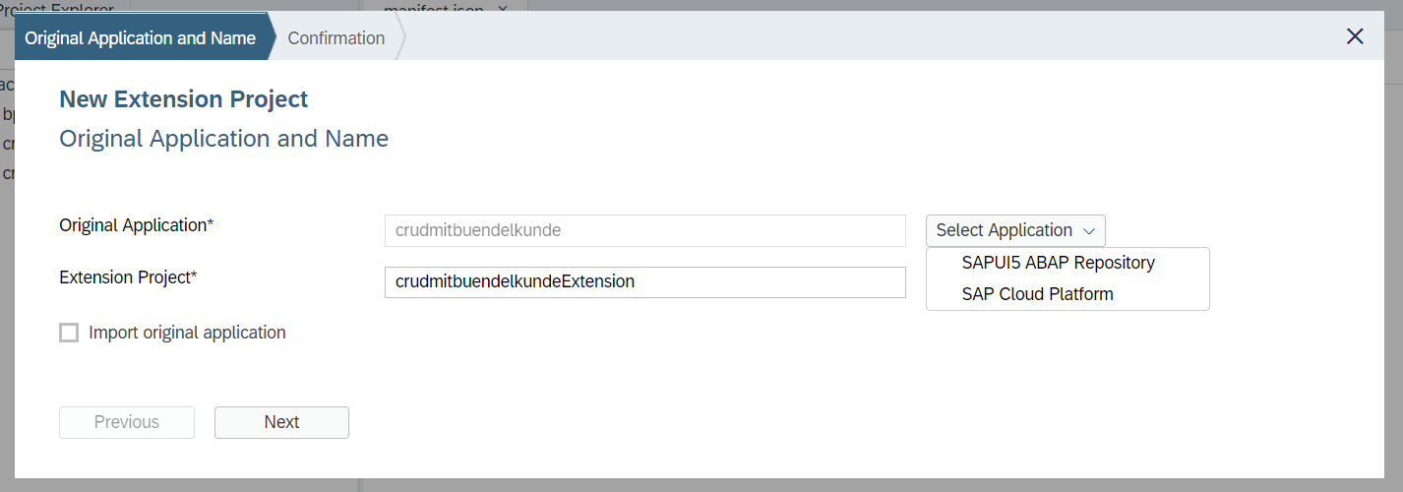

Abbildung : Anlegen eines neuen Erweiterungsprojektes

Die zweite Möglichkeit ist die Erweiterung (*Extension*) des Projekts. Diese kann erst nach dem Deployment einer Anwendung vorgenommen werden. Zuerst wählt der Entwickler in der SAP Web IDE *File>New>Extension Project*. In dem sich öffnenden Fenster (siehe Abbildung 31) entscheidet er sich für eine Anwendungsquelle – die SAP Cloud Platform oder ein SAPUI5 ABAP Repository auf einem Applikationsserver. Dort wählt er die gewünschte Anwendung aus und vergibt einen Namen für das Erweiterungsprojekt. Im Arbeitsbereich liegt nun ein neues Projekt vor. Dieses bietet dem Entwickler nur wenige Quelltextdateien, wie die Datei *index.html, manifest.json, neo-app.json* und *Component.js.*

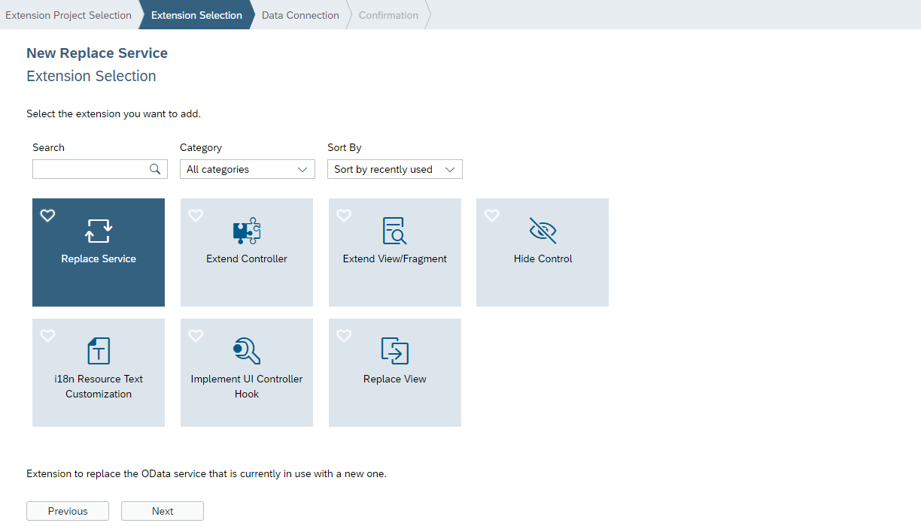

Abbildung : Anzeige der Erweitungsmöglichkeiten

Um eine Erweiterung vorzunehmen, wählt der Entwickler im Kontextmenü *New>Extension* und bestätigt dort, dass das vorbelegte Erweiterungsprojektes korrekt ist. Danach zeigt der Assistent sieben mögliche Erweiterungsarten an (siehe Abbildung 32):

* **Replace Service:** In dieser Option kann der von der Anwendung benutzte OData-Dienst getauscht werden.
* **Hide Control:** Versteckt ein ausgewähltes Oberflächenelement.
* I18n Resource Text Customization: Macht die i18n-Dateien im Erweiterungsprojekt verfügbar. Sie können anschließend durch den Entwickler angepasst werden.
* **Replace View:** Eine der in der Anwendung vorhandenen Ansichten kann bearbeitet werden. Als Startpunkt dient hierfür entweder eine leere Quelldatei oder eine Kopie der bestehenden Ansicht.
* **Extend View/Fragment:** Erweitert Oberflächen und *Fragmente*[39], in denen *Extension Point*[40] existiert.
* **Extend Controller:** Einer der in der Anwendung verwendeten Controller kann bearbeitet werden. Als Startpunkt dient hierfür entweder eine leere Quelltextdatei oder eine Kopie des bestehenden Controllers.
* **Implement UI Controller Hook:** Anpassung eines Controllers an einer durch einen Platzhalter gekennzeichneten Stelle.

Die Option *Replace Service* bietet die gesuchte Funktion – den Austausch von OData-Diensten. Es öffnet sich der gleiche Dialog, wie er auch bei Erstellung der Anwendung zur Auswahl des OData-Dienstes gezeigt wurde. Nach erfolgter Auswahl und Bestätigung kann die Anwendung mit dem neuen OData-Dienst ausgeführt und verteilt werden.

## Einschätzung der SAP Cloud Platform

Im Rahmen der Arbeit konnte gezeigt werden, dass ein SAP-ECC-System mit Hilfe des Konnektor-Dienstes mit der SAP Cloud Platform verbunden werden kann. Wenn die Daten als OData-Dienst veröffentlich werden, kann eine Fiori-ähnliche Anwendung darauf zugreifen und diese anzeigen. Bei der Änderung des OData-Dienstes ist in diesem Fall keine Änderung an der entwickelten Oberfläche nötig. Die Machbarkeit der gestellten Aufgabe konnte somit bestätigt werden.

Bei der Recherche und Umsetzung sind einige Punkte positiv und andere negativ aufgefallen. Da die Benutzung der Entwicklungsumgebung und die Anbindung von Systemen einen großen Teil der Arbeit ausmachen, sollen diese auch gesondert eingeschätzt werden. Zudem ist zu beachten, dass sich der Eindruck in dieser Arbeit auf die Testversion der SAP Cloud Platform bezieht. Ein Test der produktiven Version war aus finanziellen Gründen nicht möglich. Von den zwei vorhandenen Umgebungen wurde nur die Neo-Umgebung getestet.

### Entwicklungsumgebung SAP Web IDE

Die SAP Web IDE bietet den schnellstmöglichen Start in die SAPUI5-Entwicklung. Die von SAP unterstützte Entwicklungsumgebung Eclipse kann durch Installation einer von SAP angebotenen Erweiterung vorbereitet werden. Bei WebStorm muss die Bibliothek manuell eingebunden und ein lokaler Webserver eingerichtet werden. Für Entwickler, die einen ersten Einblick in die SAPUI5-Entwicklung gewinnen wollen, ist die WebIDE daher eine gute Lösung. Ein Wechsel zu WebStorm oder einer anderen Entwicklungsumgebung kann zu einem späteren Zeitpunkt problemlos erfolgen.

Die Web IDE konnte die Entwicklung der Anwendung in diesem Fall abdecken und sich mit einigen Merkmalen positiv hervorheben. Aufgrund der vorhandenen Anwendungsvorlagen können Oberflächen besonders schnell erstellt werden. Mit Hilfe des graphischen Layout Editors ist die Änderung von Ansichten sogar mit sehr wenigen Programmierkenntnissen möglich. Die Anbindung des SAP Translation Hub vereinfacht die Übersetzung von Anwendungen in hohem Maße, da Ressourcendateien direkt aus dem Kontextmenü übersetzt werden können.

Zum Testen der Oberfläche können zur Laufzeit Sprachen und Auflösungen verändert werden. Ein QR-Code-Generator ermöglicht die schnelle Anzeige auf einem mobilen Endgerät. Die Funktionalität des Quelltextes sichern Modultests und Oberflächentests, die durch SAP vorkonfiguriert sind.

Die in dieser Arbeit gefundenen Nachteile der SAP Web IDE sind gegenüber den Vorteilen eher gering. Projekte im Arbeitsbereich können nicht geschlossen oder umbenannt werden. Zudem sind die Namenskonventionen für Anwendungen auf der SAP Cloud Platform unpraktisch, da sie nur Kleinbuchstaben und Zahlen zulassen. Unterstriche und Großbuchstaben, die einen positiven Einfluss auf die Lesbarkeit von langen Namen haben, sind verboten.

Im Rahmen dieser Arbeit fiel negativ auf, dass die Anwendungsvorlagen nicht für beliebig alte SAPUI5-Versionen verfügbar waren. Mit einer niedrigeren Version entwickelte Anwendungen sind aber immerhin lauffähig. In einem produktiven Szenario sollte ohnehin auf eine aktuellere Version des SAPUI5-Frameworks zurück gegriffen werden, da diese mehr Funktionalität bietet und Fehler aus vorherigen Versionen behebt.

Die Versionsverwaltung mit Git bietet in der SAP Web IDE alle üblichen Funktionen. Die Bedienbarkeit war jedoch nicht immer intuitiv, einige Funktionen konnten sogar erst nach längerer Recherche in der Dokumentation der Web IDE gefunden werden.

### Verbindungen zur Cloud Platform

Die Verbindung zwischen der SAP Cloud Platform und SAP-Backend-Systemen, die lokal installiert sind, ist dank des Konnektor-Dienstes einfach herzustellen. Im Falle einer RFC-Verbindung können aus der SAP Cloud Platform Funktionsbausteine aufgerufen werden. Dies wurde im Rahmen der Arbeit jedoch nicht getestet.

Ebenso ist eine HTTP-Verbindung möglich. Diese kann auch Backend-Systeme anderer Anbieter mit der Plattform verknüpfen. Mit dem Protokoll LDAP kann das Nutzerverzeichnis *Active Directory* von *Microsoft* mit der SAP Cloud Platform verbunden werden, um dort als Identitätsanbieter zu dienen.

Der SAP Cloud Connector ist kostenlos und baut einen mit SSL verschlüsselten Tunnel zwischen beiden Umgebungen auf. Seine Oberfläche ist an die SAP Cloud Platform angepasst. Das trägt zur schnelleren Orientierung des Nutzers bei.

Die Anwendung steht im Internet als portable und fest-installierbare Version zur Verfügung. Letztere ist im Rahmen dieser Arbeit negativ aufgefallen, da sie sich nach Entfernung einer Java-Installation nicht mehr vollständig vom Rechner deinstallieren ließ. Aufgrund verbleibender Programmteile war anschließend eine Neuinstallation nicht mehr möglich. Dennoch bevorzugt ASP für produktive Szenarien eine Installation des Konnektors.

Um einen besonders ausfallsicheren Tunnel zu erzeugen können zwei Instanzen des Konnektor-Dienstes verbunden werden, dies nennt sich dann Hochverfügbarkeitsmodus (*High-Availability*). Die führende Instanz (*Master*) leitet alle Konfigurationen an die Hilfsinstanz (*Shadow*) weiter. Dieser prüft regelmäßig ob der Master noch erreichbar ist und übernimmt bei einem Ausfall dessen Funktion. Die Anbindung von Diensten aus dem Internet erfolgt direkt in der SAP Cloud Platform durch Anlage einer Zielverknüpfung (*Destination*).

### SAP Cloud Platform als Ganzes

Ein positiver Aspekt der SAP Cloud Platform ist der große Umfang der Testversion. In der Neo-Umgebung stehen vierzig Dienste zur Verfügung. Dabei ist vor Allem die zeitlich unbegrenzte und kostenfreie Nutzung der Testversion als besonders positiv zu bewerten. Die Dienste sind verzahnt und bilden vollständige Entwicklungsszenarien ab.

Die Verfügbarkeit der SAP Cloud Platform ist in der Testversion nicht garantiert. Dennoch kam es während der Erstellung dieser Arbeit nur zu einem Ausfall, der auf der Statusseite vermerkt und in kurzer Zeit behoben wurde. Falls die SAP Cloud Platform während einer produktiven Nutzung ausfällt und die Plattform ausschließlich zur Entwicklung von Anwendungen genutzt wird, kann mit der lokalen Version der Web IDE gearbeitet werden. Dies funktioniert natürlich nur unter der Bedingung, dass die Entwicklungsprojekte mit einem Git-Verzeichnis verknüpft und regelmäßig gespeichert wurden.

Werden die Dienste der SAP Cloud Platform zur Auslieferung von Anwendungen an Kunden genutzt, besteht ein Vertrag zwischen Arvato Systems Perdata und ihnen. Dieser schließt immer eine Dienststufenvereinbarung mit ein. Die darin garantierte Systemverfügbarkeit darf die von SAP nicht überschreiten. Ebenso dürfen die Strafen für Verstöße nicht zu weit von denen abweichen, die SAP zahlt. Wenn dies gegeben ist, entstehen für Arvato Systems Perdata bei einem Ausfall keine finanziellen Nachteile, da der Betrieb der Infrastruktur bei SAP liegt. Die Wartungsfenster für einzelne Dienste werden durch SAP frühzeitig angekündigt und können den Kunden rechtzeitig bekannt gegeben werden.

Zur Zielgruppe der SAP Cloud Platform gehören neben bestehenden SAP-Kunden auch Entwickler aus einem SAP-fremden Umfeld, die von der In-Memory-Technologie der HANA-Datenbank oder vom SAPUI5-Framework zur Entwicklung von modernen, geräteunabhängigen Oberflächen profitieren wollen. Diese benötigen bei Verwendung der SAP Cloud Platform keine SAP-Kenntnisse und keine weiteren SAP-Produkte. Sie können laut SAP sogar ihre eigene Programmiersprache und andere Werkzeuge in die SAP Cloud Platform integrieren. Dies ist jedoch nicht Bestandteil dieser Arbeit.

Den hohen Ansprüchen an die Performanz von Anwendungen begegnet SAP durch das Angebot verschiedener Serverstandorte (Regionen). Die Latenzzeiten bei der Kommunikation mit Servern kann dadurch maßgeblich verringert werden. Zudem bieten die Regionen aber auch Sicherheit beim Datenschutz. Der Entwickler kann sicherstellen, dass personenbezogene Daten seiner Anwendungen, falls diese in der SAP Cloud Platform gespeichert werden, innerhalb der EU, sogar in Deutschland abgelegt werden. SAP behält sich vor, Daten in andere Länder und Regionen zu übermitteln, garantiert in diesem Fall jedoch die Einhaltung des EU-Datenschutzniveaus. Zur Sicherung der Anwendung bietet die SAP Cloud Platform moderne Technologien wie OAuth 2.0 und SAML, eigene Identätsanbieter und eine umfangreiche Nutzer- und Rollenverwaltung.

Einige der Sicherungstechnologien ermöglichen gleichzeitig auch eine anwendungsübergreifende Anmeldung (Single Sign-On). Dies trägt zu einem positiven Nutzererlebnis bei. Innerhalb der SAP Cloud Platform und der Dienste wurde auf eine einheitliche Oberfläche geachtet, die übersichtlich sortiert ist. Die Dokumentation für alle Dienste und die Plattform an sich sind im Internet frei verfügbar. Zusätzlich gibt es zahlreiche *Blogs*[41] und *Tutorials[42]* zu einzelnen Themen der SAP Cloud Platform. Allerdings sind viele dieser Informationen nicht in deutscher Sprache verfügbar.

Das Bezahlmodell der SAP Cloud Platform ist detailreich und lässt sich genau auf den Nutzer abstimmen. Genau deshalb wirkt es auch unübersichtlich und kompliziert. Ein Taschenrechner auf der Internetseite ermöglicht einen besseren Überblick. Dennoch bleiben einige Fragen offen. In dieser Arbeit wurde zum Beispiel der OData-Provisioning-Dienst verwendet, der laut der offiziellen Preisinformation nicht Teil der kostenlosen Testversion sein soll. Im Falle einer produktiven Nutzung wird ein Vertrag zwischen SAP und dem Nutzer geschlossen, der jedoch eindeutig die vereinbarten Leistungen und Preise darstellt.

Insgesamt betrachtet, hält die SAP Cloud Platform ihre Versprechen. Sie ermöglicht einem Entwickler eine schnelle Einarbeitung in die SAPUI5-Entwicklung. Erfahrene Entwickler sehen möglicherweise eher Nachteile in einer Cloud-basierten Entwicklungsumgebung und der Nutzung eines Frameworks, weil beides nur eingeschränkt konfigurierbar ist. Nutzer mit wenig Erfahrung in der Webentwicklung können aber von der SAP Web IDE mit SAPUI5 profitieren [71].

# Fazit und Ausblick

Im Rahmen dieser Arbeit sollte überprüft werden, ob die SAP Cloud Platform in der Lage ist energiewirtschaftliche Individualprogrammierungen aus dem System zur Planung von Unternehmensressourcen *SAP ERP Central Component (ECC)* 6.0 als *SAP-Fiori*-Anwendungen abzubilden. Hierfür wurde ein Beispiel ausgewählt und umgesetzt. Anschließend wurde geprüft, ob dessen Oberfläche nach einmaliger Implementierung für einen Energieversorger mit Standardausprägung gleichermaßen nutzbar ist.

Nach einer kurzen Erläuterung der Motivation und der Festlegung von Arbeitsthesen im ersten Kapitel beleuchtet das zweite Kapitel zuerst den theoretischen Hintergrund und erklärt in diesem Zuge die Begriffe *Cloud*, *Plattform* und *Platform-as-a-Service*. Die nächsten Abschnitte stellen die Zielgruppe, die Umgebungen und Regionen sowie die Dienste der SAP Cloud Platform vor und fassen zusammen, wie ein Nutzer Zugang zur SAP Cloud Platform bekommen kann. Abschließend werden die Möglichkeiten zur Anbindung an andere Systeme und die Verfügbarkeit und Wartung der SAP Cloud Platform festgehalten.

Der dritte Abschnitt beschäftigt sich mit den Vorüberlegungen zur Implementierung der Anwendung. Der erste Abschnitt stellt die bestehende Eigenentwicklung im SAP-ECC-System vor, der zweite leitet daraus die Anforderungen für die zu entwickelnde Anwendung ab. Anschließend werden Fiori-Anwendungen im Allgemeinen vorgestellt und geprüft, ob eine bestehende Anwendung bereits die Anforderungen erfüllt. Da dies nicht der Fall war, wird anschließend die Architektur einer selbst zu entwickelnden Anwendung festgelegt und die Themen Sicherheit und Datenschutz angesprochen. Der für die Erstellung der Anwendung besonders wichtigen Entwicklungsumgebung wurde der vorletzte Abschnitt im dritten Kapitel gewidmet, bevor es durch Auflistung der Evaluationskriterien für die SAP Cloud Platform abschließt.

Das vierte Kapitel beschreibt die einzelnen Schritte zur Umsetzung der Webanwendung: das Verbinden der lokal installierten SAP-Backend-Systeme mit der SAP Cloud Platform, das Einrichten und Veröffentlichen eines OData-Dienstes, das Erstellen und Anpassen einer Oberfläche, die Verteilung der Anwendung in der Cloud und auf einem lokalen Applikationsserver, sowie die Einbindung der veröffentlichten Anwendung auf einem Fiori-Launchpad, das in der SAP Cloud Platform bzw. auf einem lokalen Anwendungsserver betrieben wird. Nach erfolgreicher Umsetzung und Veröffentlichung der Anwendung wurde gezeigt, dass die Anwendung, die zur Umsetzung einer vom Standard abweichenden Datengrundlage konzipiert wurde, auch zur Anzeige einer im Standard vorliegenden Datengrundlage verwendet werden kann und dass dafür keine Änderungen an der Oberfläche nötig sind.

Die Machbarkeit der gestellten Aufgabe konnte im Rahmen der Arbeit gezeigt werden. Der Mehrwert der SAP Cloud Platform hängt vom genauen Nutzungsszenario und den Eigenschaften und Anforderungen des Nutzers ab. Sie eignet sich gut für bestehende SAP-Kunden, die neue Oberflächen mit Daten aus bestehenden Backend-Systemen entwickeln wollen. Diese Anwendungen können helfen, den Kunden an neue Oberflächen zu gewöhnen und so den Umstieg vom auslaufenden SAP-ERP-ECC-6.0- auf ein S/4-HANA- System erleichtern.

## Probleme

Im Rahmen dieser Arbeit traten einige Probleme auf. Zu Beginn waren diese vor allem durch die ungewohnten Begrifflichkeiten bei SAP geschuldet. Aufgrund sich ähnelnder Produktnamen konnte die Angebotslandschaft von SAP nur mühsam erfasst werden. So gibt es zum Beispiel *SAP HANA*, *SAP Business Suite 4 HANA* (SAP S/4 HANA), *SAP Business Suite on HANA, S/4 HANA Cloud*  und die *SAP Cloud Platform*, die zuvor *SAP HANA Cloud Platform* hieß.

Die SAP Cloud Platform wurde durch Arvato Systems Perdata im Vorfeld mit SAP S/4 HANA verwechselt und als nachfolgendes ERP-System verstanden. Erst im Zuge der Recherche konnte dieser Irrtum aufgeklärt und die Arbeit umstrukturiert werden. Dabei wurde zuerst darüber nachgedacht, den Titel der Arbeit zu ändern und S/4 HANA zu evaluieren. Dies scheiterte jedoch daran, dass kein S/4-HANA-System für die Erstellung dieser Arbeit zur Verfügung stand. Zudem war unsicher, ob die kostenlose Testversion des S/4-HANA-Systems in der Cloud-Version die benötigten Berechtigungen aufweisen würde um alle Aufgaben umzusetzen. In Zusammenarbeit mit dem zuständigen Mitarbeiter bei Arvato Systems Perdata wurde daher der Arbeitsinhalt so definiert, wie er in dieser Fassung vorliegt.

Eine Unsicherheit entstand durch den ständigen Wandel der SAP Cloud Platform und aller aktuellen SAP Produkte. Diese werden ständig modular weiterentwickelt und so können Erkenntnisse, die zu Beginn der Bearbeitung gewonnen wurden, bei Abschluss der Arbeit bereits veraltet sein.

## Ausblick

Diese Arbeit kann Arvato Systems als Grundlage zur Klärung weiterer Fragen dienen. In Bezug auf die Anwendung sollten zuerst das in Abschnitt 4.1.4 aufgetretenen Problem analysiert und, wenn möglich, behoben werden. Es wurde festgestellt, dass die Kacheln, die in Fiori-Launchpads zur Darstellung der Anwendungsverknüpfungen verwendet werden, nicht dynamisch beschriftet und daher nicht übersetzt werden. Gerade auf der Übersichtsseite benötigt ein Anwender jedoch einen guten Überblick und für ihn verständliche Beschriftungen von Anwendungen. Eine Weiterentwicklung mit Umsetzung der in Abschnitt 3.2 definierten Soll- und Kann-Kriterien ist möglich. Weiterführend ist zu klären, ob die entwickelte Anwendung auch Daten aus einem S/4-HANA-Backend anzeigen kann und wie dort die Erstellung und Veröffentlichung von OData-Diensten funktioniert.

In Bezug auf das SAPUI5-Framework und die SAP Web IDE konnte in dieser Arbeit nicht untersucht werden, welcher Mehrwert für erfahrene Webentwickler besteht. Auch aus Kostengründen ist zu prüfen, ob bei der Entwicklung von Anwendungen für SAP-Systeme auf die SAP Cloud Platform verzichtet werden kann. Die integrierte Entwicklungsumgebung WebStorm der Firma JetBrains wurde bereits in Abschnitt 3.7 erwähnt und stellt eine kostengünstige Alternative zur SAP Web IDE dar. Die Schritte zur Einbindung [72] des quelloffenen OpenUI5-Frameworks und passender Werkzeugen [73] können im Internet nachvollzogen werden.

SAPUI5 selbst basiert auf anderen Oberflächen-Frameworks wie *Bootstrap* und *jQuery*. Es stellt sich daher die Frage, ob Fiori-ähnliche Anwendungen nicht auch ohne SAPUI5 mit anderen Frameworks erstellt werden können. Während die grundlegende Entwicklung damit möglicherweise mehr Zeit in Anspruch nimmt, sind die Ergebnisse anschließend immer genau auf die Anforderungen zugeschnitten und bleiben anpassbar [71].

In Bezug auf die SAP Cloud Platform ist weitergehend zu prüfen ob diese zur produktiven Auslieferung von Anwendungen genutzt werden kann. Der technische Aspekt wurde im Rahmen dieser Arbeit bereits oberflächlich geprüft, die finanzielle Komponente jedoch aus Zeitgründen vernachlässigt.

Interessant wäre auch zu prüfen, welchen Mehrwert die SAP Cloud Platform für Entwickler außerhalb des SAP-Umfelds hat. Bei spielt auch die Frage nach Konkurrenzprodukten eine Rolle.

Unabhängig von der SAP Cloud Platform wäre zudem zu überdenken, ob in Zukunft eine bessere Absicherung der SAP-Backend-Systeme durch *2-Faktor-Authentifizierung* oder die Implementierung von SSO-Methoden sinnvoll sein könnte

# Abkürzungsverzeichnis

|  |  |
| --- | --- |
| **ABAP** | Advanced Business Application Programming |
| **API** | Application Programming Interface |
| **App** | Applikation |
| **ASE** | Adaptive Server Enterprise |
| **ASP** | Arvato Systems Perdata GmbH |
| **CI** | Customizing Include |
| **CRUD** | Create, Read, Update, Delete |
| **CSS** | Cascading Style Sheets |
| **DSGVO** | Datenschutzgrundverordnung |
| **ECC** | ERP Central Component 6.0 |
| **ERP** | Enterprise Resource Planning |
| **EU** | Europäische Union |
| **GUI** | Graphical User Interface |
| **HANA** | High Performance Analytic Appliance |
| **HTTP** | Hypertext Transfer Protocol |
| **HTTPS** | HTTP Secure |
| **I18N** | Internationalisation |
| **IaaS** | Infrastructure-as-a-Service |
| **IDE** | Integrated Development Environment |
| **IMAP** | Internet Message Access Protocoll |
| **IT** | Informationstechnik |
| **IW-BEP** | Information Worker – Business Enablement Provisioning |
| **JDK** | Java Development Kit |
| **JSON** | JavaScript Object Notation |
| **JVM** | Java Virtual Machine |
| **KDC** | Key Distribution Center |
| **LDAP** | Lightweight Directory Access Protocol |
| **MVC** | Model-View-Controller |
| **NIST** | National Institute of Standards and Technology |
| **OAuth** | Open Authorization |
| **OData** | Open-Data-Protokoll |
| **Paas** | Platform-as-a-Service |
| **POP** | Post Office Protocol |
| **QR** | Quick Response |
| **RFC** | Remote Function Call |
| **S/4 HANA** | SAP Business Suite 4 HANA |
| **SaaS** | Software-as-a-Service |
| **SAML** | Security Assertion Markup Language |
| **SAP** | Systeme, Anwendungen und Produkte in der Datenverarbeitung |
| **SAP CP** | SAP Cloud Platform |
| **SAP HANA XS** | SAP HANA Extended Application Services |
| **SAPUI5** | SAP UI Development Toolkit for HTML5 |
| **SBE** | SAP Backend |
| **SE** | Societas Europaea |
| **SEGW** | SAP Gateway Service Builder |
| **SGW** | SAP Gateway |
| **SMTP** | Simple Mail Transfer Protocol |
| **SSL** | Secure Sockets Layer |
| **SSO** | Single Sign-On |
| **TCP** | Transmission Control Protocol |
| **UI** | User Interface |
| **VW** | Volkswagen |
| **WZV** | Web-Zugriffsverwaltungsprodukt |
| **XML** | Extensible Markup Language |

# Abbildungsverzeichnis

Abbildung 1: Dienstebenen in der Cloud [20] 7

Abbildung 2: SAP HANA Cloud Platform [23] 9

Abbildung 3: SAP Cloud Platform Cockpit der Neo-Umgebung 11

Abbildung 4: Regionen in der SAP Cloud Platform 12

Abbildung 5: Dienstkategorien auf der SAP Cloud Platform [32] 13

Abbildung 6: Schematische Darstellung der Integrationsmöglichkeiten von SAP Cloud Platform [43] 18

Abbildung 7: Wartungsfenster und Upgrade-Frequenz für Cloud-Dienste 19

Abbildung 8: Startbild der Transaktion *BP* 20

Abbildung 9: Ansicht der Transaktion *BP* 21

Abbildung 10: Anforderungen zur Umsetzung der Webanwendung 22

Abbildung 11: Bildschirmaufnahme der Filterung von SAP-Fiori-Anwendungen 24

Abbildung 12: Übersicht über die mögliche Architektur von Fiori-Applikationen 25

Abbildung 13: Anzeige der vom Client geforderten Berechtigungen bei OAuth 2.0 [77] 28

Abbildung 14: Ablauf einer Kerberos-Authentifizierung [23 S. 305] 29

Abbildung 15: Ablauf einer SAML-Authentifizierung [57] 30

Abbildung 16: Übersicht der Umsetzung 36

Abbildung 17: Ansicht des SAP Cloud Connector 37

Abbildung 18: Ressourcen auf dem SGW-System 39

Abbildung 19: Elemente im Datenmodell eines OData-Dienstes 41

Abbildung 20: Annotationen der Entitätsmengen *Accounts* und *ContractAccounts* 42

Abbildung 21: Elemente im Datenmodell des selbst definierten OData-Dienstes 43

Abbildung 22: Hauptseite des OData-Provisioning-Dienstes 44

Abbildung 23: Fenster zur Auswahl eines Dienstes 45

Abbildung 24: Konfiguration der SAPUI5-Version eines Projekts 46

Abbildung 25: Anzeige zur Auswahl einer Projektvorlage 47

Abbildung 26: Anzeige der Kundenart in der CRUD-Anwendung 49

Abbildung 27: Ausschnitt aus der deutschsprachigen Ressourcen-Datei 50

Abbildung 28: Ansicht zum Erstellen einer Seite im Portal-Dienst 52

Abbildung 29: Zusammenspiel verschiedener Objekte im Fiori-Launchpad [68] 53

Abbildung 30: Rollenvergabe in der SAP Cloud Platform 54

Abbildung 31: Hinzufügen eines neuen OData-Dienstes zu einem bestehenden Projekt 55

# Tabellenverzeichnis

Tabelle 1: Parameter zur Konfiguration der Verbindung im SAP Cloud Connector 38

Tabelle 2: Parameter zur Konfiguration von Zielen 40

Tabelle 3: Anlegen einer Anwendung mit Hilfe einer Vorlage 48

# Literaturverzeichnis

[1]. SAP S/4 HANA. [Online] [Zitat vom: 08. Mai 2017.] https://www.sap.com/germany/products/s4hana-erp.html.

[2]. **SAP AG.** *Teilnehmerhandbuch CRM Customizing - Grundlagen.* 2010.

[3]. **Lanninger, Voker und Wendt, Oliver.** Enzyklopädie der Wirtschaftsinformatik. *Parametrisierung von Standardsoftware.* [Online] 25. Oktober 2012. [Zitat vom: 03. April 2018.] http://www.enzyklopaedie-der-wirtschaftsinformatik.de/lexikon/is-management/Einsatz-von-Standardanwendungssoftware/Customizing-von-Standardsoftware/Parametrisierung-von-Standardsoftware.

[4]. **Lanninger, Volker und Wendt, Oliver.** Enzyklopädie der Wirtschaftsinformatik. *Erweiterungsprogrammierung.* [Online] 25. Oktober 2012. [Zitat vom: 03. April 2018.] http://www.enzyklopaedie-der-wirtschaftsinformatik.de/lexikon/is-management/Einsatz-von-Standardanwendungssoftware/Customizing-von-Standardsoftware/Erweiterungsprogrammierung.

[5]. **Schuh, Günther, [Hrsg.].** *Produktionsplanung und -steuerung - Grundlagen, Gestaltung und Konzepte.* 3. Auflage. Berlin Heidelberg : Springer, 2006.

[6]. SAP Support Portal. *SAP Support Strategy.* [Online] [Zitat vom: 05. April 2018.] https://support.sap.com/en/offerings-programs/strategy.html.

[7]. **Walch, Christian.** Computerwoche. *SAP Fiori - Schneller Einstieg in die mobile IT-Strategie.* [Online] 22. Oktober 2014. [Zitat vom: 04. Mai 2018.] https://www.computerwoche.de/a/schneller-einstieg-in-die-mobile-it-strategie,3069372,3.

[8]. SAP Fiori UX. [Online] März 2015. [Zitat vom: 08. Mai 2018.] https://www.sap.com/documents/2014/06/f6a44520-5a7c-0010-82c7-eda71af511fa.html.

[9]. Wikipedia. *SAP Cloud Platform.* [Online] 19. Januar 2018. [Zitat vom: 08. Mai 2018.] https://de.wikipedia.org/wiki/SAP_Cloud_Platform.

[10]. SAP SE. *Geschichte.* [Online] [Zitat vom: 07. April 2018.] https://www.sap.com/corporate/de/company/history/.

[11]. Autobild. *Drei auf einer Plattform.* [Online] 05. April 2002. [Zitat vom: 11. April 2018.] http://www.autobild.de/artikel/seat-ibiza-gegen-skoda-fabia-und-vw-polo-36151.html.

[12]. **Arnold, Dr. René, et al.** *Internet-basierte Plattformen und ihre Bedeutung in Deutschland.* Bad Honnef : Wissenschaftliches Institut für Infrastruktur und Kommunikationsdienste, 2016.

[13]. **Repschläger, Jonas, Pannicke, Danny und Zarnekow, Rüdiger.** Cloud Computing: Definitionen, Geschäftsmodelle und Entwicklungspotenziale. *HMD Praxis der Wirtschaftsinformatik.* 2010, Bd. 47, 5, S. 6–15.

[14]. **Alpar, Paul, et al.** *Anwendungsorientierte Wirtschaftsinformatik - Strategische Planung, Entwicklung und Nutzung von Informationssystemen.* Wiesbaden : Springer Vieweg, 2016.

[15]. **Klees, Frank und Moehlmann, Thore.** Die Cloud in der digitalen Revolution und ihre Bedeutung für das SAP-Angebot. *HMD Praxis der Wirtschaftsinformatik.* 2016, Bd. 53, 5, S. 619–634.

[16]. **Mell, Peter M. und Grance, Timothy.** *The NIST definition of cloud computing.* Gaithersburg, MD : National Institute of Standards and Technology, 2011. S. 7.

[17]. **Baun, Christian, et al.** Cloud Computing - Web-basierte dynamische IT-Services. 2. Auflage, 2011.

[18]. **Wagner, Klaus-P., Hüttl, Thomas und Backin, Dieter.** *Einführung Wirtschaftsinformatik - IT-Grundwissen für Studium und Praxis.* [Hrsg.] Iris Vieweg und Christian Werner. Wiesbaden : Gabler Verlag | Springer Fachmedien, 2012.

[19]. **Barton, Thomas.** *E-Business mit Cloud Computing - Grundlagen, Praktische Anwendungen, verständliche Lösungsansätze.* Wiesbaden : Springer Vieweg, 2014.

[20]. **Gilbert, Salina.** Cloudikon. *Wolkige Aussichten - Die Zeit des Cloud Computings.* [Online] 23. November 2015. [Zitat vom: 12. April 2018.] https://cloudikon.de/wolkige-aussichten-die-zeit-des-cloud-computings/.

[21]. **Densborn, Frank, et al.** *Migration nach SAP S/4 HANA.* Bonn : Rheinwerk Verlag GmbH, 2017.

[22]. SAP Help Portal. *Dokumentation der SAP Cloud Platform.* [Online] [Zitat vom: 16. April 2018.] https://help.sap.com/doc/bd6250c40c9c4c5391e3009a6f26dc3b/Cloud/en-US/SAP_Cloud_Platform.pdf.

[23]. **Steiner, Matthias.** SAP HANA Blog. *The SAP HANA & Cloud Symbiosis.* [Online] 14. Oktober 2013. [Zitat vom: 19. April 2018.] https://blogs.saphana.com/2013/10/14/the-sap-hana-cloud-platform-symbiosis/.

[24]. SAP Cloud Platform. *Success Stories.* [Online] [Zitat vom: 20. April 2018.] https://cloudplatform.sap.com/content/skywalker/website/en_us/success.html.

[25]. **Geall, Marc.** SAP News Center. *SAP Cloud Platform and Cloud Foundry: What Does It Mean for Partners?* [Online] 11. Juli 2017. https://news.sap.com/sap-leonardo-live-sap-cloud-platform-and-cloud-foundry-what-does-it-mean-for-partners/.

[26]. **Shanmugham, Murali.** GROM. *SAP Cloud Platform Goes Multi-Cloud.* [Online] 23. Juni 2017. [Zitat vom: 26. April 2018.] http://www.grom.com/sap-cloud-platform-goes-multi-cloud/.

[27]. **Neumann, Alexander.** Heise Developer. *PaaS: Zertifizierungsprogramm für Cloud Foundry gestartet.* [Online] 17. Dezember 2015. [Zitat vom: 23. April 2018.] https://www.heise.de/developer/meldung/PaaS-Zertifizierungsprogramm-fuer-Cloud-Foundry-gestartet-3045722.html.

[28]. **Ramamoorthy, Hariprasauth.** SAP Community. *Getting started with Python development – Bring Your Own Language.* [Online] 17. Mai 2017. [Zitat vom: 23. April 2018.] https://blogs.sap.com/2017/05/17/getting-started-with-python-development-bring-your-own-language.

[29]. **Neumann, Alexander.** Heise Developer. *NetWeaver Cloud – Platform as a Service à la SAP.* [Online] 21. Juni 2012. [Zitat vom: 23. April 2018.] https://www.heise.de/developer/meldung/NetWeaver-Cloud-Platform-as-a-Service-a-la-SAP-1622874.html.

[30]. **Kazi, Aiaz.** SAP HANA Blog. *Evolution of the SAP HANA Cloud Platform.* [Online] 10. Mai 2013. [Zitat vom: 23. April 2018.] https://blogs.saphana.com/2013/05/10/evolution-of-the-sap-hana-cloud-platform.

[31]. Chip. *Die Plattform: SAP NetWeaver Cloud.* [Online] 08. Oktober 2012. [Zitat vom: 23. April 2018.] http://www.chip.de/artikel/Artikelserie-Cloud-Computing-SAP-4_57786088.html.

[32]. SAP Cloud Platform. *Capabilities.* [Online] [Zitat vom: 20. April 2018.] https://cloudplatform.sap.com/capabilities.html.

[33]. Wikipedia. *DevOps.* [Online] 15. Juni 2018. [Zitat vom: 15. Juni 2018.] https://de.wikipedia.org/wiki/DevOps.

[34]. **Keidar, Michal.** SAP Blog. *SAP Web IDE Versions… Which do I use…?* [Online] 19. September 2017. [Zitat vom: 28. Mai 2018.] https://blogs.sap.com/2017/09/19/sap-web-ide-versions...-which-do-i-use.../.

[35]. SAP Development Tools. [Online] [Zitat vom: 28. Mai 2018.] https://tools.hana.ondemand.com.

[36]. SAP Help Portal. *SAP Web IDE Full-Stack.* [Online] 23. Mai 2018. [Zitat vom: 28. Mai 2018.] https://help.sap.com/doc/97abfdee97f744ed8987154fe3a78c0f/CF/en-US/SAP_Web_IDE_en.pdf.

[37]. SAP Help Portal. *SAP Translation Hub.* [Online] [Zitat vom: 15. Juni 2018.] https://help.sap.com/viewer/ed6ce7a29bdd42169f5f0d7868bce6eb/Cloud/en-US/1b15cf69580449c0bd8525696c97b90d.html.

[38]. **Bönnen, Carsten, et al.** *OData und SAP Gateway.* Bonn : Galileo Press, 2014.

[39]. **Plessner, Christoph.** Computerwoche. *Self-Service-Portale in CRM integrieren.* [Online] 09. Juli 2013. [Zitat vom: 07. Mai 2018.] https://www.computerwoche.de/a/self-service-portale-in-crm-integrieren,2541839.

[40]. SAP Cloud Platform. *Pricing.* [Online] [Zitat vom: 20. April 2017.] https://cloudplatform.sap.com/pricing.html.

[41]. SAP Cloud Platform. *Pricing and Packages.* [Online] 2017. [Zitat vom: 20. April 2018.] https://cloudplatform.sap.com/content/dam/website/skywalker/en_us/PDFs/SAP_CP_Pricing_PDF_2_21.pdf.

[42]. **Krämer, Hr.** Support-Chat auf SAP.de. 2018.

[43]. [Online] https://www.slideshare.net/IBSolutionGmbH/integration-von-cloud-und-onpremise-mit-der-sap-hana-cloud-platform.

[44]. SAP Cloud Trust Center. *Cloud Services.* [Online] [Zitat vom: 15. Juni 2018.] https://www.sap.com/about/cloud-trust-center/cloud-service-level-agreements/cloud-services.html.

[45]. RheinEnergie. *Energielexikon.* [Online] [Zitat vom: 06. Mai 2018.] https://www.rheinenergie.com/de/privatkundenportal/service_1/energielexikon/index.php?letter=B.

[46]. **Knabe, Prof. Ch.** Beuth Hochschule für Technik Berlin. *Pflichtenheft / Lastenheft.* [Online] 25. 09 2006. [Zitat vom: 25. 05 2018.] http://public.beuth-hochschule.de/~knabe/fach/swp-i/Definition-PH.pdf.

[47]. **Englbrecht, Michael und Wegelin, Michael.** *SAP Fiori - Implementierung und Entwicklung.* 2., aktualisierte und erweiterte Auflage. Bonn : Rheinwerk Verlag GmbH, 2017.

[48]. **Gorshkova, E.A., et al.** A UML-Based Modeling of Web Application Controller. *Programming and Computer Software.* 2005, Bd. Vol. 31, Nr. 1, S. 29-33.

[49]. **Kunz, Andreas.** SAP Blog. *What is OpenUI5 / SAPUI5 ?* [Online] 11. Dezember 2013. [Zitat vom: 15. Juni 2018.] https://blogs.sap.com/2013/12/11/what-is-openui5-sapui5.

[50]. Fiori Design Guidelines. [Online] [Zitat vom: 12. Juni 2018.] https://experience.sap.com/fiori-design/.

[51]. **Taté Tsiledze, Jean-Francois.** Conet Technologie-Blog. *Der Weg zur ersten Fioir App.* [Online] 01. März 2016. [Zitat vom: 08. Mai 2018.] https://www.conet.de/blog/technologien/sap/2016-03-01/weg-zur-ersten-fiori-app-3422.

[52]. Fiori App Reference Library. *Display Business Partners.* [Online] [Zitat vom: 07. Mai 2018.] https://fioriappslibrary.hana.ondemand.com/sap/fix/externalViewer/#/detail/Apps('BUP3')/S10OP.

[53]. SAP Documentation. *Business Enablement Provisioning (IW_BEP).* [Online] 15. Februar 2018. [Zitat vom: 22. Mai 2018.] https://help.sap.com/saphelp_gateway20sp12/helpdata/en/a2/15f0b42f2948f6bb9e51f98e8c39e9/frameset.htm.

[54]. **Fischer, Andre.** SAP Blog. *SAP Gateway deployment options in a nutshell.* [Online] 27. Mai 2013. [Zitat vom: 08. Mai 2018.] https://blogs.sap.com/2013/05/27/sap-netweaver-gateway-deployment-options-in-a-nutshell/.

[55]. SAP Help Portal. *SAP Fiori: Einrichtung und Konfiguration.* [Online] [Zitat vom: 01. Juni 2018.] https://help.sap.com/viewer/d71464d9f3204ea8be1144d62acd9ac3/7.52/de-DE/270dd0bc79044592ab22545227f2435b.html.

[56]. SAP Dokumentation. *Single Sign-On für Web-basierten Zugriff.* [Online] [Zitat vom: 03. Juni 2018.] https://help.sap.com/saphelp_nw73ehp1/helpdata/de/4f/991d85b10c16c7e10000000a42189d/frameset.htm.

[57]. SAP Help Portal. *Identity Provider for Single Sign-On and SAP Identity Management.* [Online] 15. Mai 2017. [Zitat vom: 04. Juni 2018.] https://help.sap.com/doc/339459818c4e4cb881c353e04a037a97/2.15/en-US/IdentityProviderForSAPSingleSign-OnAndSAPIdentityManagement_uacp.pdf.

[58]. **Bager, Jo.** Hinter die Mauern - Warum Sie im Jahr 2017 Ihre Daten in der EU behalten sollten. *c't.* 2017, 09/2007, S. 70.

[59]. SAP-Datenschutzerklärung. [Online] 22. Januar 2018. [Zitat vom: 31. Mai 2018.] https://www.sap.com/germany/about/legal/privacy.html.

[60]. Terms of Use Agreement for the SAP Cloud Platform Site. [Online] [Zitat vom: 31. Mai 2018.] https://help.hana.ondemand.com/terms_of_use.html.

[61]. **Schäfer, Holger.** OpenUI Developer. *The Swiss Knife for UI5 Developers.* [Online] 2014. [Zitat vom: 15. Juni 2018.] https://openui5.blogspot.com/p/ide.html.

[62]. SAP Blog. *SAP Web IDE – Online and Offline development with Web IDE on HCP and Web IDE Personal Edition.* [Online] 05. Oktober 2016. [Zitat vom: 01. Juni 2018.] https://blogs.sap.com/2016/10/05/how-to-use-the-hana-cloud-platform-web-ide-personal-edition/.

[63]. SAP Blog. *Connect ABAP Backend to HCP via HCP OData provisioning.* [Online] 14. Oktober 2016. [Zitat vom: 05. Juni 2018.] https://blogs.sap.com/2016/10/14/connect-apab-backend-hcp-via-hci-odata-provivisioning/.

[64]. SAP Help Portal. *Connect to ABAP Systems.* [Online] [Zitat vom: 21. Juni 2018.] https://help.sap.com/viewer/825270ffffe74d9f988a0f0066ad59f0/Cloud/en-US/5c3debce758a470e8342161457fd6f70.html.

[65]. SAP Archive. *IWFND and IWBEP.* [Online] [Zitat vom: 05. Juni 2018.] https://archive.sap.com/discussions/thread/3570063.

[66]. SAP Community WIKI. *SAP Web IDE - Technical FAQ.* [Online] 04. April 2018. [Zitat vom: 06. Juni 2018.] https://wiki.scn.sap.com/wiki/display/SWI/SAP+Web+IDE+-+Technical+FAQ.

[67]. SAP Help Portal. *SAP Cloud Platform Portal.* [Online] [Zitat vom: 12. Juni 2018.] https://help.sap.com/viewer/3ca6847da92847d79b27753d690ac5d5/Cloud/en-US/18b3fc15e6fe487baa99be07c1da82c3.html.

[68]. SAP HANA Cloud Documentation. *About SAP Fiori Launchpad Objects.* [Online] [Zitat vom: 14. Juni 2018.] https://help.hana.ondemand.com/cloud_portal_flp/frameset.htm?18b3fc15e6fe487baa99be07c1da82c3.html.

[69]. **Keidar, Michal.** SAP Blog. *Troubleshooting Deployment to an ABAP System from SAP Web IDE.* [Online] 25. Februar 2016. [Zitat vom: 13. Juni 2018.] https://blogs.sap.com/2016/02/25/troubleshooting-deployment-to-abap-system-from-sap-web-ide/.

[70]. SAP Blog. *Cache Maintenance in Fiori.* [Online] 02. März 2016. [Zitat vom: 13. Juni 2018.] https://blogs.sap.com/2016/03/02/cache-maintenance-in-fiori.

[71]. **Hirschmann, Dirk und Mistler, Elias.** HTML5 vs. SAPUI5. [Online] [Zitat vom: 19. Juni 2018.] https://www.pikon.com/fileadmin/Dateien/PIKON_DE/Artikel-pdfs/HTML5_vs_SAPUI5_E3.pdf.

[72]. **van het Hof, Robin.** Sap Blog. *Configuring JetBrains WebStorm for UI5 development.* [Online] 22. September 2014. [Zitat vom: 19. Juni 2018.] https://blogs.sap.com/2014/09/22/configuring-jetbrains-webstorm-for-ui5-development/.

[73]. **Schuff, Christian.** SAP Blog. *UI5ers Buzz #18: Useful Little Helpers — Faster SAPUI5 Development in WebStorm.* [Online] 20. November 2017. [Zitat vom: 19. Juni 2018.] https://blogs.sap.com/2017/11/20/ui5ers-buzz-18-useful-little-helpers%E2%80%8A-%E2%80%8Afaster-sapui5-development-in-webstorm/.

[74]. Wikipedia. *Cloud Computing.* [Online] [Zitat vom: 12. April 2018.] https://de.wikipedia.org/wiki/Cloud_Computing#/media/File:Cloud_computing.svg.

[75]. SAP Help Portal. *SAP Cloud Platform regions and service portfolio.* [Online] [Zitat vom: 26. April 2018.] https://help.sap.com/doc/aa1ccd10da6c4337aa737df2ead1855b/Cloud/en-US/3b642f68227b4b1398d2ce1a5351389a.html.

[76]. **Plattner, Prof. Dr. Hasso.** Enzyklopädie der Wirtschaftsinformatik. *In-Memory Data Management.* [Online] 05. September 2017. [Zitat vom: 02. Mai 2018.] http://www.enzyklopaedie-der-wirtschaftsinformatik.de/lexikon/daten-wissen/Datenmanagement/Datenbanksystem/In-Memory-Data-Management/index.html/?searchterm=in-memory.

[77]. **Noyes, Katherine.** PCWorld. *SAP unwraps a new enterprise suite based on Hana.* [Online] 03. Februar 2015. [Zitat vom: 19. April 2018.] https://www.pcworld.com/article/2879512/sap-unwraps-a-new-enterprise-suite-based-on-hana.html.

[78]. SAP ERP. [Online] 07. Februar 2018. [Zitat vom: 10. April 2018.] https://de.wikipedia.org/w/index.php?title=SAP_ERP&oldid=173743809.

[79]. **Fehling, Christoph und Leymann, Prof. Dr. Frank.** Gabler Wirtschaftslexikon. *Cloud Computing.* [Online] 20. Februar 2018. [Zitat vom: 11. April 2018.] https://wirtschaftslexikon.gabler.de/definition/cloud-computing-53360/version-276453.

[80]. SAP S/4 HANA Cloud. [Online] [Zitat vom: 09. April 2018.] https://www.sap.com/germany/products/s4hana-erp-cloud.html.

[81]. Stanoevska_Grid and Cloud Computing.

[82]. **Hahn, Christopher.** Digitalisierung der IT-Industrie mit Cloud Plattformen – Implikationen für Entwickler und Anwender. *HMD Praxis der Wirtschaftsinformatik.* 2016, Bd. 53, 5, S. 594–606.

[83]. **Hentschel, Raoul und Leyh, Christian.** Cloud Computing: Gestern, heute, morgen. *HMD Praxis der Wirtschaftsinformatik.* 2016, Bd. 53, 5, S. 563–579.

[84]. **Knoll, Matthias und Rinderle-Ma, Stefanie.** Plattformen – Eine Einführung. *HMD Praxis der Wirtschaftsinformatik.* 2015, Bd. 52, 3, S. 322–336.

[85]. SAP App Center. [Online] [Zitat vom: 20. April 2018.] https://www.sapappcenter.com/home.

[86]. Datenschutzbeauftrager Info. *Räumlicher Anwendungsbereich: Wo gilt die DSGVO?* [Online] 15. Mai 2017. [Zitat vom: 25. April 2018.] https://www.datenschutzbeauftragter-info.de/raeumlicher-anwendungsbereich-wo-gilt-die-dsgvo/.

[87]. **Voigt, Paul und von dem Bussche, Axel.** *EU-Datenschutz-Grundverordnung (DSGVO).* s.l. : Springer Verlag, 2018.

[88]. Wikipedia. *Integration (Software).* [Online] 03. April 2013. [Zitat vom: 29. April 2018.] https://de.wikipedia.org/wiki/Integration_(Software).

[89]. SAP Cloud Platform Connectivity. *Cloud Connector.* [Online] [Zitat vom: 01. Mai 2018.] https://help.sap.com/viewer/cca91383641e40ffbe03bdc78f00f681/Cloud/en-US/e6c7616abb5710148cfcf3e75d96d596.html.

[90]. **Shanmugham, Murali.** Fiori Cloud and supported landscape scenarios. [Online] 06. Juli 2017. [Zitat vom: 03. Mai 2018.] https://blogs.sap.com/2017/07/06/fiori-cloud-and-supported-landscape-scenarios/.

[91]. Wikipedia. *Europäische Gesellschaft.* [Online] 17. April 2018. [Zitat vom: 08. Mai 2018.] https://de.wikipedia.org/wiki/Europ%C3%A4ische_Gesellschaft.

[92]. **Manechini, Cezar.** SAP Blog. *Connecting SAP Fiori Cloud App Approve Prochase Orders to On-Premise Landscape - Part I.* [Online] 18. Oktober 2017. [Zitat vom: 08. Mai 2018.] https://blogs.sap.com/2017/10/18/connecting-sap-fiori-cloud-app-approve-purchase-orders-to-on-premise-landscape-part-i/.

[93]. SAP Help Portal. *Connecting a Customer System to SAP Cloud Platform Integration.* [Online] 15. September 2017. [Zitat vom: 30. Mai 2018.] https://help.sap.com/doc/61b8bd715cf94d9e8234b6e1480aeb53/Cloud/en-US/SAP_HCI_OnboardingGuide_External.pdf.

[94]. SAP Help Portal. *Authentifizierung mit X.509-Client-Zertifikaten.* [Online] [Zitat vom: 03. 06 2018.] https://help.sap.com/doc/saphelp_nw70ehp2/7.02.16/de-DE/b1/07dd3aeedb7445e10000000a114084/content.htm?no_cache=true.

[95]. OAuth2 Tutorial: Google as Authentication Service for Web Applications. [Online] [Zitat vom: 05. Juni 2018.] https://www.membrane-soa.org/service-proxy-doc/4.4/oauth2-google.htm.

[96]. SAP Dokumentation. *Einrichtung von Katalogen, Gruppen und Rollen im SAP Fiori Launchpad.* [Online] [Zitat vom: 12. Juni 2018.] https://help.sap.com/doc/saphelp_ssb/1.0/de-DE/6b/e47c525ae17154e10000000a44176d/frameset.htm.

[97]. **Klose, Ann-Cathrin.** entwickler.de. *Mit dem 12 Factor App Manifest zur guten Cloud-App.* [Online] 13. November 2015. [Zitat vom: 26. Juni 2018.] https://entwickler.de/online/development/12-factor-app-manifest-cloud-189818.html.

[98]. **Augsten, Stephan.** Dev Insider. *Was sind Microservices?* [Online] 25. August 2017. [Zitat vom: 26. Juni 2018.] https://www.dev-insider.de/was-sind-microservices-a-634583/.

[99]. **Kaufmann, Timothy.** *Geschäftsmodelle in Industrie 4.0 und dem Internet der Dinge.* Wiesbaden : Springer Fachmedien, 2015.

[100]. Wikipedia. *Git.* [Online] 05. Juni 2018. [Zitat vom: 26. Juni 2018.] https://de.wikipedia.org/wiki/Git.

[101]. Kaspersky. *Was ist eine Man-in-the-Middle-Attacke?* [Online] 10. April 2013. [Zitat vom: 26. Juni 2018.] https://www.kaspersky.de/blog/was-ist-eine-man-in-the-middle-attacke/905/.

[102]. **Fettke, Peter.** Enzyklopädie der Wirtschaftsinformatik. *Client-Server-Architektur.* [Online] 23. September 2016. [Zitat vom: 26. Juni 2018.] http://www.enzyklopaedie-der-wirtschaftsinformatik.de/lexikon/is-management/Systementwicklung/Softwarearchitektur/Architekturparadigmen/Client-Server-Architektur.

[103]. App Entwickler Verzeichnis. *Native Apps vs. Web Apps - Unterschiede und Vorteile.* [Online] 28. April 2017. [Zitat vom: 26. Juni 2018.] https://app-entwickler-verzeichnis.de/faq-app-entwicklung/11-definitionen/586-unterschiede-und-vergleich-native-apps-vs-web-apps-2.

[104]. Wikipedia. *Representational State Transfer.* [Online] 23. Juni 2018. [Zitat vom: 27. Juni 2018.] https://de.wikipedia.org/wiki/Representational_State_Transfer.

[105]. Duden. *Look-and-feel, Look-and-Feel, das.* [Online] [Zitat vom: 27. Juni 2018.] https://www.duden.de/rechtschreibung/Look_and_feel.

[106]. Wikipedia. *Remote Function Call.* [Online] 23. April 2018. [Zitat vom: 28. Juni 2018.] https://de.wikipedia.org/wiki/Remote_Function_Call.

[107]. Wikipedia. *Sitzung (Informatik).* [Online] 03. April 2018. [Zitat vom: 28. Juni 2018.] https://de.wikipedia.org/wiki/Sitzung_(Informatik).

[108]. GS Lexikon. *Cookie.* [Online] [Zitat vom: 28. Juni 2018.] https://www.gruenderszene.de/lexikon/begriffe/cookie.

[109]. TechTarget. *deploy.* [Online] 2008. [Zitat vom: 28. Juni 2018.] https://whatis.techtarget.com/definition/deploy.

[110]. Wikipedia. *Hypertext Transfer Protocol.* [Online] 22. Mai 2018. [Zitat vom: 29. Juni 2018.] https://de.wikipedia.org/wiki/Hypertext_Transfer_Protocol.

[111]. **Neumann, Prof. Dr. Gustaf.** Enzyklopädie der Wirtschaftsinformatik. *XML.* [Online] 26. September 2014. [Zitat vom: 29. Juni 2018.] http://www.enzyklopaedie-der-wirtschaftsinformatik.de/lexikon/technologien-methoden/Sprache/Auszeichnungssprache/XML/index.html.

[112]. **Schwichtenberg, Dr. Holger.** IT-Visions. *Erklärung des Begriffs: Ressourcendatei.* [Online] [Zitat vom: 29. Juni 2018.] https://www.it-visions.de/glossar/alle/4133/Ressourcendatei.aspx.

[113]. MDN web docs. *Über JavaScript.* [Online] 27. Mai 2018. [Zitat vom: 29. Juni 2018.] https://developer.mozilla.org/de/docs/Web/JavaScript/About_JavaScript.

[114]. Einführung in JSON. [Online] [Zitat vom: 29. Juni 2018.] https://www.json.org/json-de.html.

[115]. Dev Insider. *Was ist Java-Programmierung?* [Online] 06. Januar 2017. [Zitat vom: 29. Juni 2018.] https://www.dev-insider.de/was-ist-java-programmierung-a-569186/.

[116]. Dev Insider. *Die JavaScript-Laufzeitumgebung Node.js.* [Online] 02. April 2018. [Zitat vom: 29. Juni 2018.] https://www.dev-insider.de/die-javascript-laufzeitumgebung-nodejs-a-695744/.

[117]. SapHanaTutorial.com. *Introduction to SAP HANA XS.* [Online] [Zitat vom: 29. Juni 2018.] http://saphanatutorial.com/sap-hana-xs-sap-hana-extended-application-services/.

[118]. **Augsten, Stephan.** Dev Insider. *Was ist HTML5?* [Online] 10. März 2017. [Zitat vom: 29. Juni 2018.] https://www.dev-insider.de/was-ist-html5-a-584719/.

# Anhangsverzeichnis

A Übersicht über die Konzernstruktur XXII

B Versionen des SAP ERP XXIII

C Überblick über Cloud Computing [74] XXIV

D SAP Support-Chat XXV

E Überblick über Testkonten in der SAP Cloud Platform XXVI

F Rechenzentren als Standort für SAP Cloud Platform [75] XXVII

*G* Definition des Wortes *Principal* in Transaktion *SAPTERM* XXVIII

H Quelltexte zur Implementierung des OData-Dienstes XXIX

I Informationen zur Version des SAPUI5-Frameworkds im SGW-System XXXI

J Anpassen der Anwendungsvorlage XXXII

K Ansicht der Anwendung nach der Erstellung XXXIV

L Verteilen einer Anwendung in der SAP Cloud Platform XXXVI

M Anlegen eines Fiori-Launchpad im Portal-Dienst der SAP Cloud Platform XXXVI

N Registrierung einer Anwendung auf einem Launchpad in der SAP Cloud Platform XXXVIII

O Verteilen einer Anwendung auf einem lokalen Applikationsserver XL

P Registrieren einer Anwendung auf einem lokalen Fiori-Launchpad XLII

1. Anhang
   1. Übersicht über die Konzernstruktur

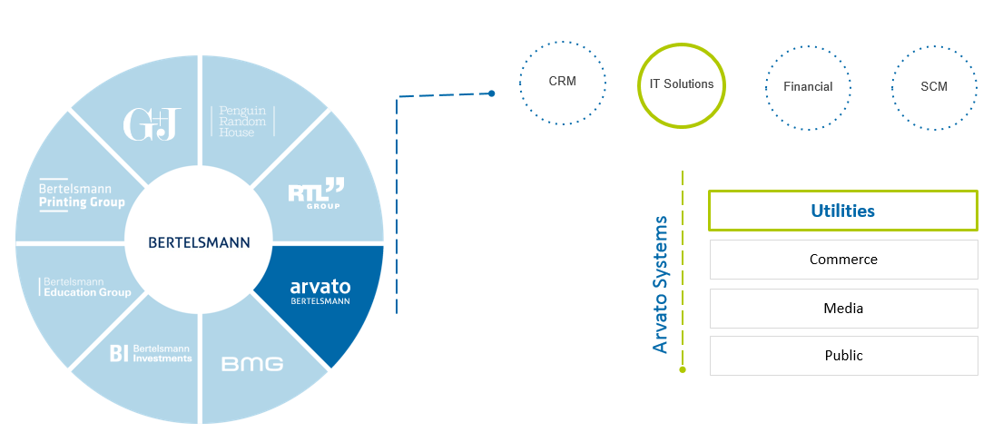

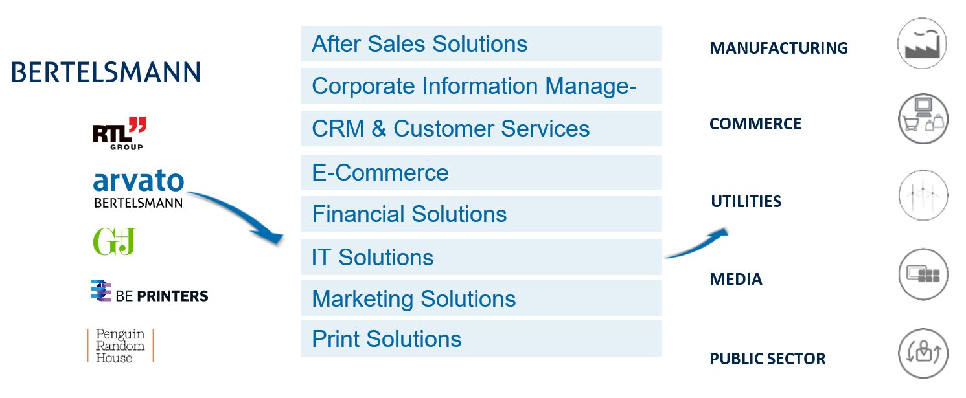

* 1. Versionen des SAP ERP

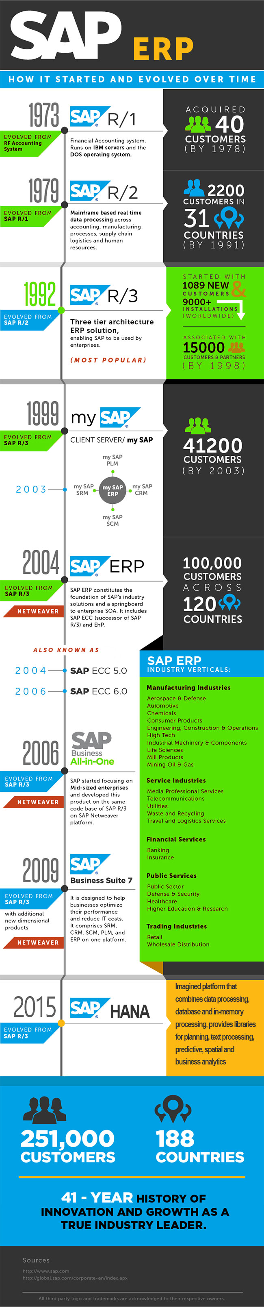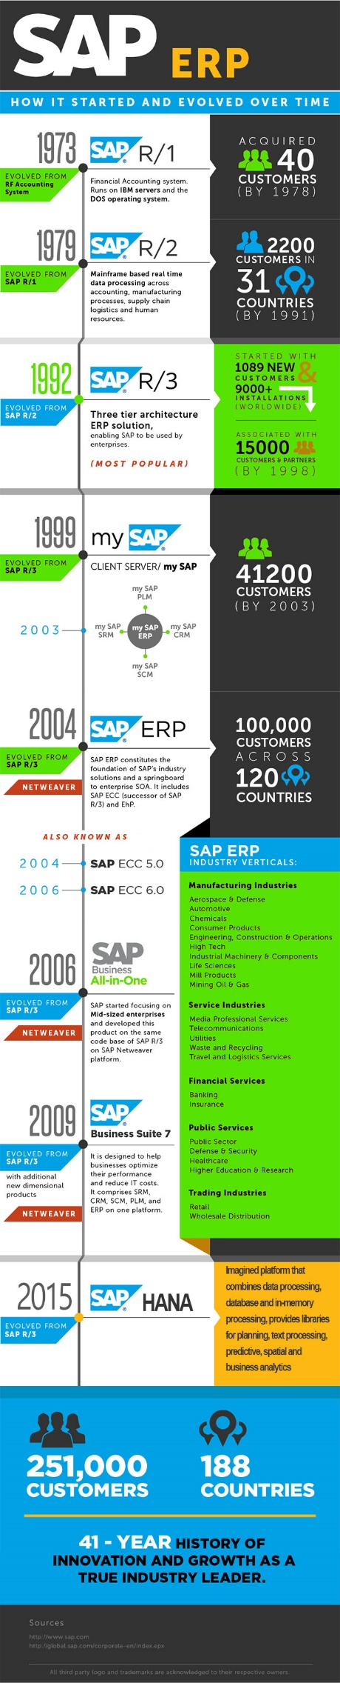

* 1. Überblick über Cloud Computing [74]

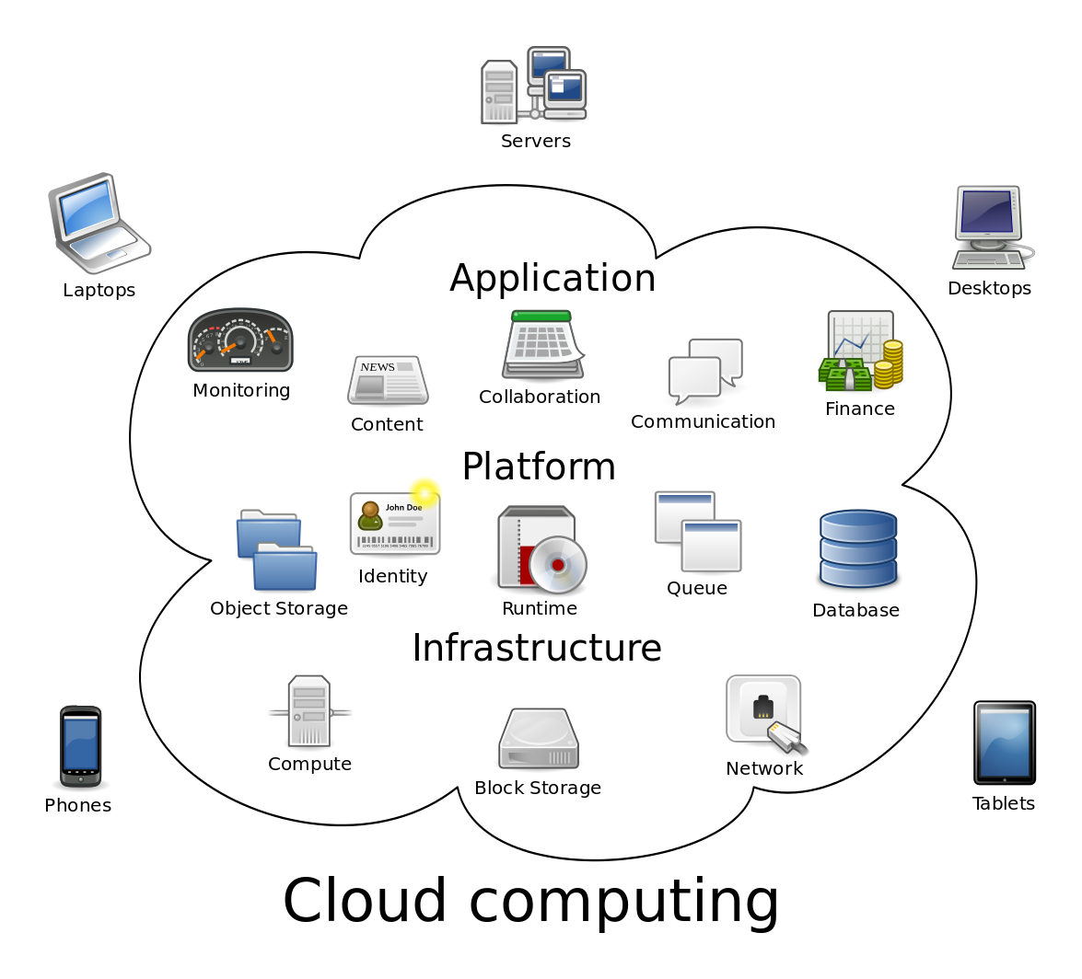

* 1. SAP Support-Chat

Info um 11:29, Apr 23:

Sie möchten mehr über unsere Lösungen und Services erfahren? Bitte warten Sie, während wir den nächsten verfügbaren SAP-Mitarbeiter kontaktieren. Alle Angaben, die Sie hier machen, werden ausschließlich für dieses Gespräch genutzt. Näheres entnehmen Sie bitte unserer [Datenschutzerklärung.](http://www.sap.com/germany/about/legal/privacy.html)

Sie chatten jetzt mit Herr Krämer.

Angela um 11:29, Apr 23:

Hallo Herr Krämer,

Herr Krämer um 11:29, Apr 23:

Hallo, wie kann ich Ihnen helfen?

Angela um 11:29, Apr 23:

ist es möglich, die SAP Cloud Platform auf einem eigenen Server zu hosten?

Herr Krämer um 11:31, Apr 23:

Grundsätzlich ist dies möglich. Sie benötigen aber die entsprechende Infrastruktur.

Herr Krämer um 11:32, Apr 23:

Hier finden Sie Infos zur Cloud Platfom: <https://cloudplatform.sap.com/index.html>

Angela um 11:33, Apr 23:

was wäre die entsprechende Infrastruktur? Und sehen Sie darin überhaupt einen Vorteil?

Angela um 11:33, Apr 23:

vielleicht reicht es, wenn sie die zweite Frage beantworten :-D

Angela um 11:33, Apr 23:

die erste war etwas zu allgemein.

Herr Krämer um 11:35, Apr 23:

Wenn Sie Ihre Daten nicht der SAP anvertrauen wollen, ist die private Cloud die Möglichkeit. Im Prinzip ist die allgemeine Cloud sinnvoller, da Sie sich nicht um die IT kümmern müssen sondern nur user sind.

Herr Krämer um 11:37, Apr 23:

Wir sprechen bei der Cloud Platform von PaaS, Platform as a Service.

Angela um 11:37, Apr 23:

wie funktioniert das Bezahlmodell, wenn wir die Cloud Platform selbst hosten würden? gibt es ein subscription-based package für diesen Falll?

Herr Krämer um 11:39, Apr 23:

Ich bedauere, Kosten und Lizenzmodelle werden ausschließlich durch unseren Vertrieb kommuniziert.

Angela um 11:39, Apr 23:

schade. trotzdem vielen Dank für Ihre Bemühungen, wie kann ich jemanden erreichen, der mir diese Frage beantworten könnte?

Herr Krämer um 11:40, Apr 23:

Setzen Sie berets SAP Lösungen ein?

Angela um 11:41, Apr 23:

ja, wir sind als IT-Outsourcing Dienstleister auf SAP-Produkte spezialisiert.

Herr Krämer um 11:42, Apr 23:

Sind Sie SAP Partner?

Angela um 11:42, Apr 23:

ja.

Herr Krämer um 11:42, Apr 23:

Dann haben Sie einen Partner Manager. Er wäre der richtige Ansprechpartner.

Angela um 11:43, Apr 23:

Vielen Dank! Ich wünsche Ihnen eine schöne Woche.

Aus <<https://www.sap.com/germany/index.html>>

* 1. Überblick über Testkonten in der SAP Cloud Platform

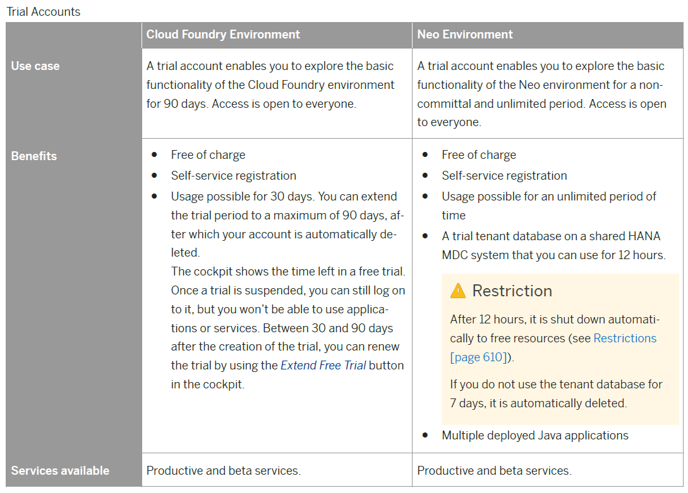

* 1. Rechenzentren als Standort für SAP Cloud Platform [75]

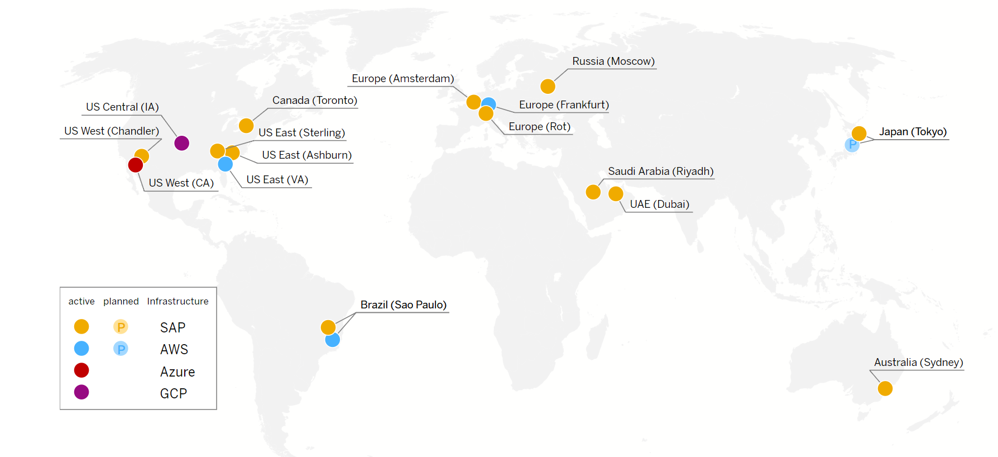

* 1. Definition des Wortes *Principal* in Transaktion *SAPTERM*

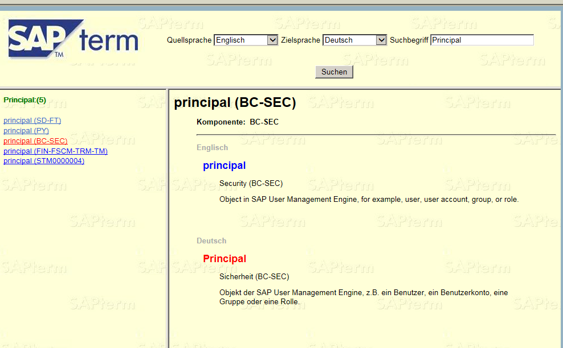

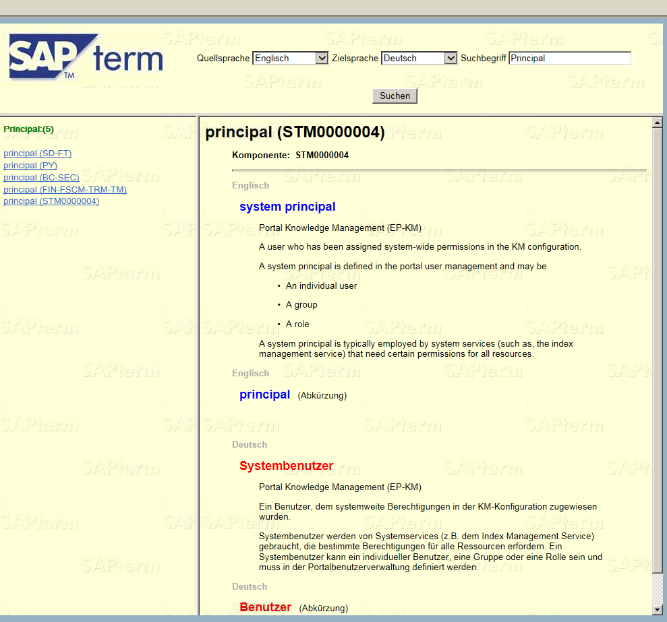

* 1. Quelltexte zur Implementierung des OData-Dienstes
     1. Entität Person

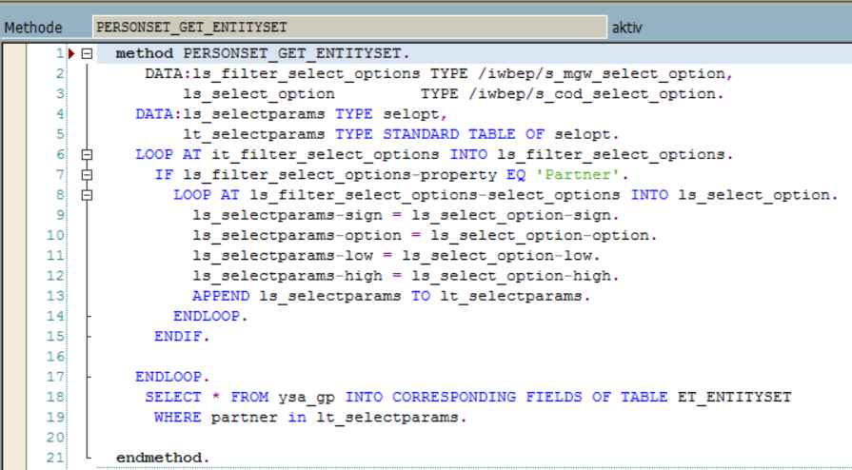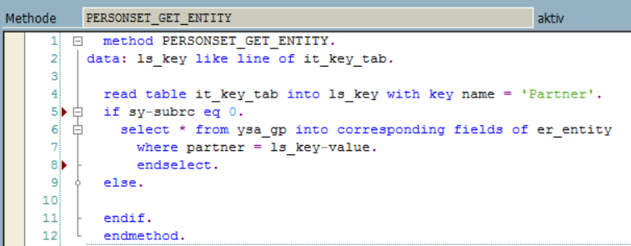

* + 1. Entität „Vertragskonto“

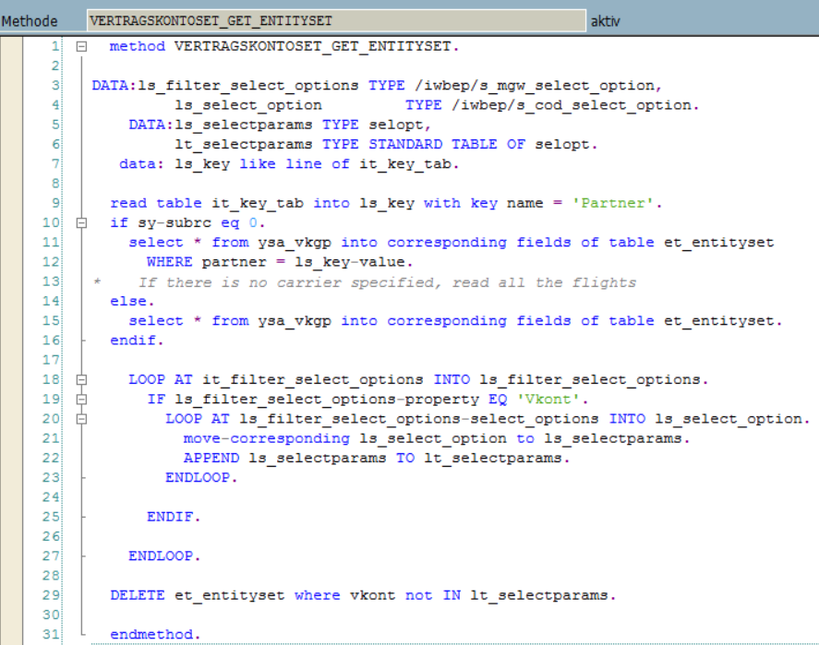

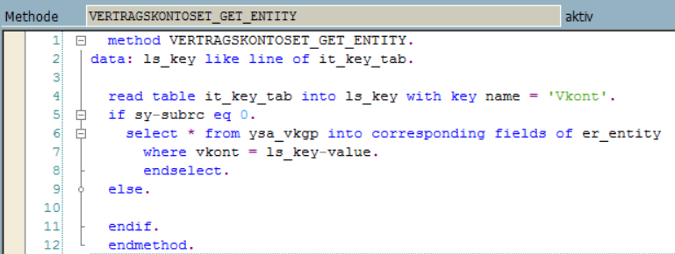

* 1. Informationen zur Version des SAPUI5-Frameworkds im SGW-System

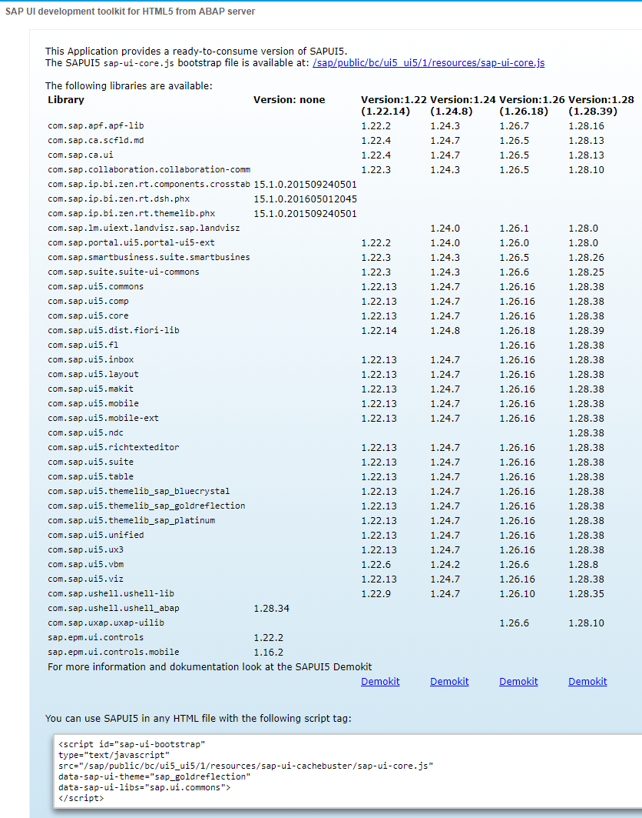

* 1. Anpassen der Anwendungsvorlage
     1. SAP Web IDE in SAP Cloud Platform – CRUD Master-Detail Application

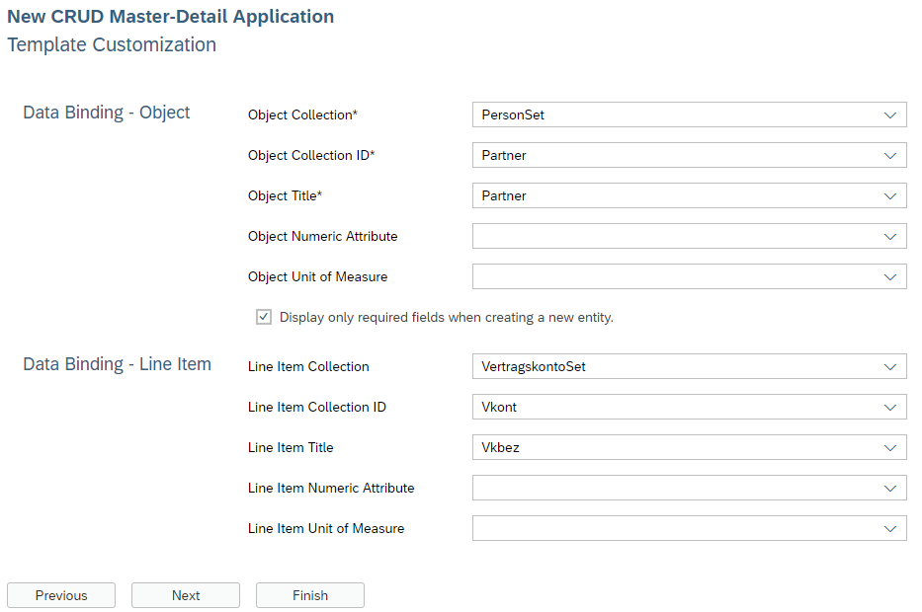

* + 1. SAP Web IDE Personal Edition – Master Master-Detail Application

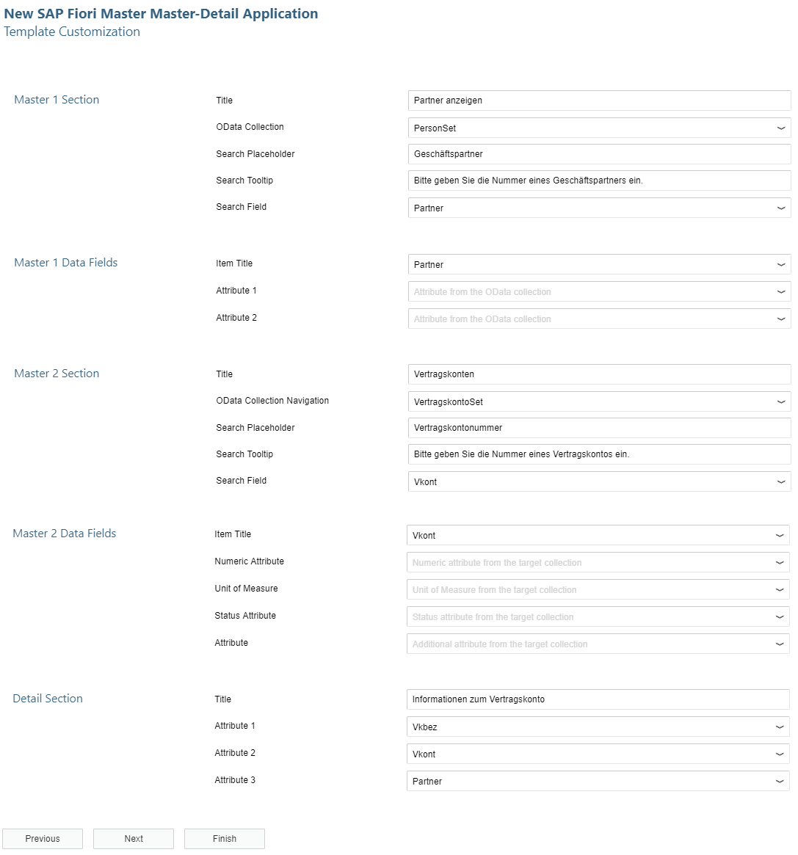

* 1. Ansicht der Anwendung nach der Erstellung
     1. SAP Web IDE in SAP Cloud Platform – CRUD Master-Detail Application

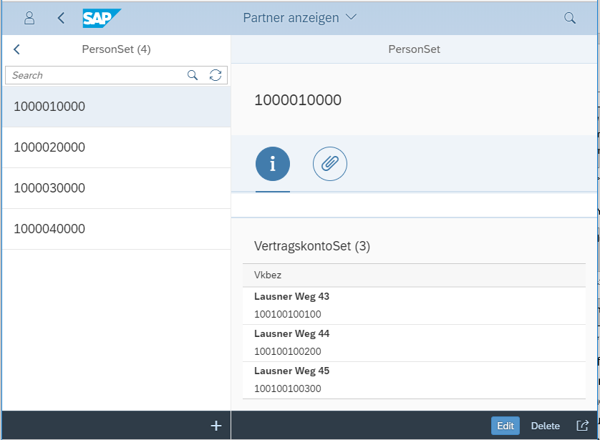

* + 1. SAP Web IDE Personal Edition – Master Master-Detail Application

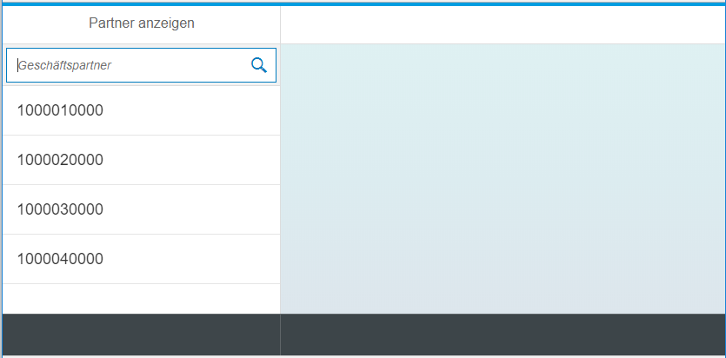

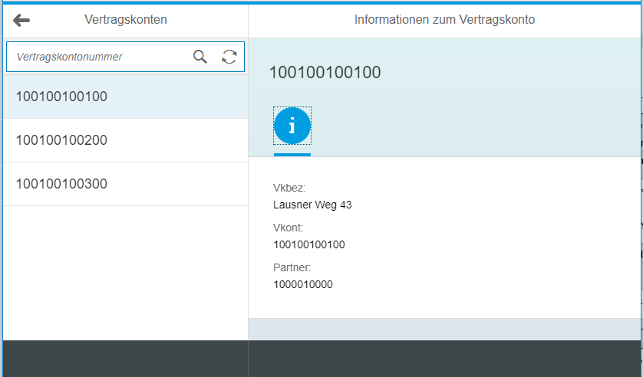

* 1. Verteilen einer Anwendung in der SAP Cloud Platform

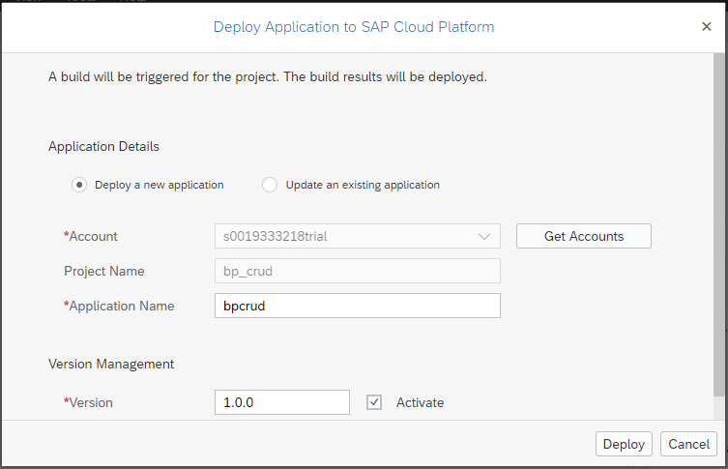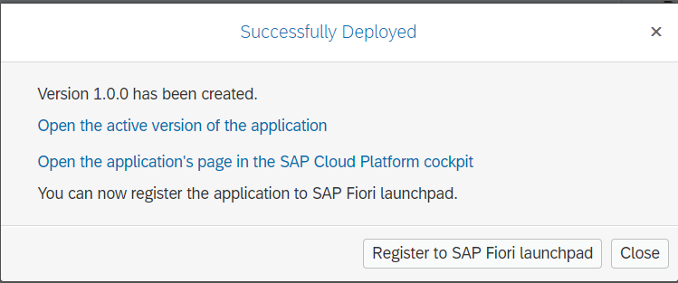

* 1. Anlegen eines Fiori-Launchpad im Portal-Dienst der SAP Cloud Platform
     1. Anlage des Katalogs

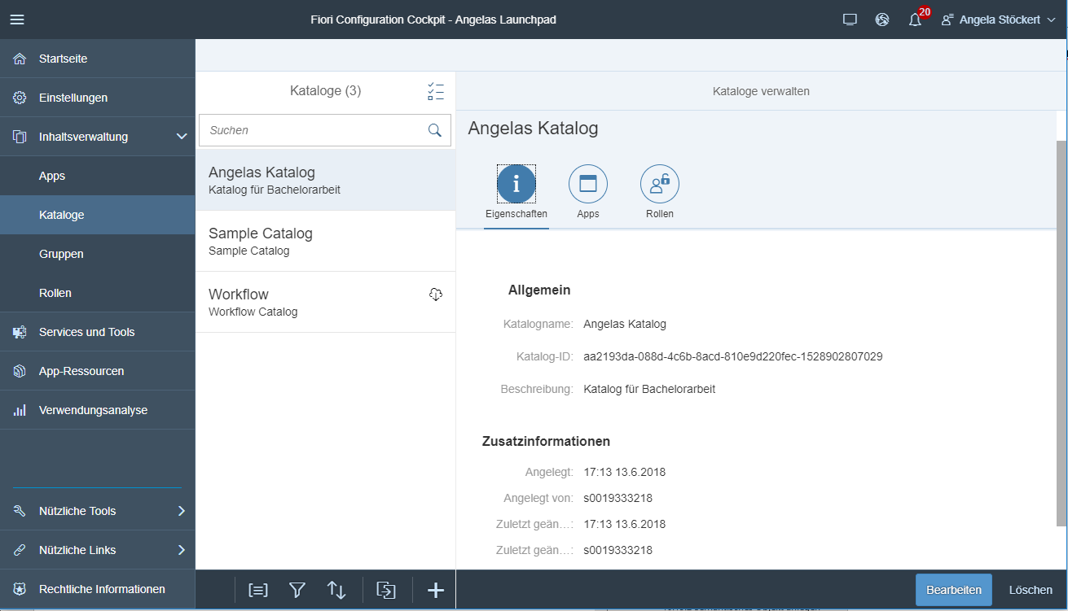

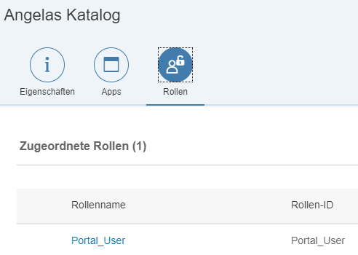

* + 1. Anlage einer Gruppe

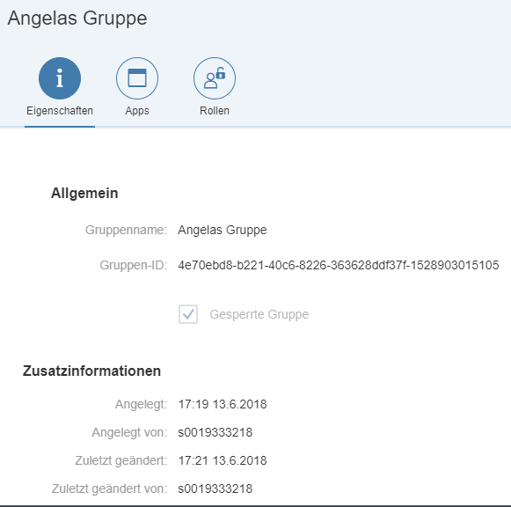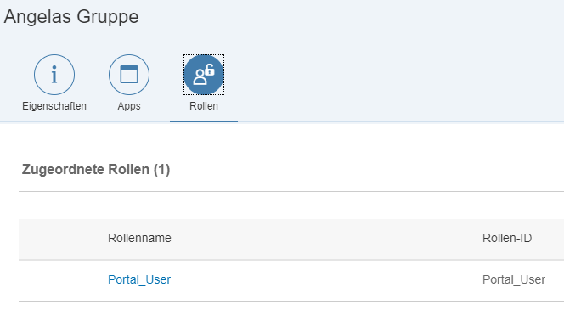

* 1. Registrierung einer Anwendung auf einem Launchpad in der SAP Cloud Platform

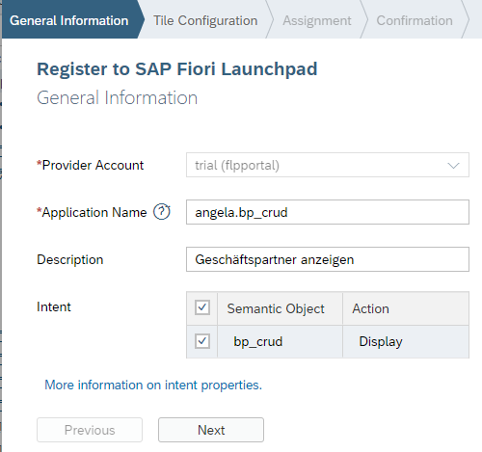

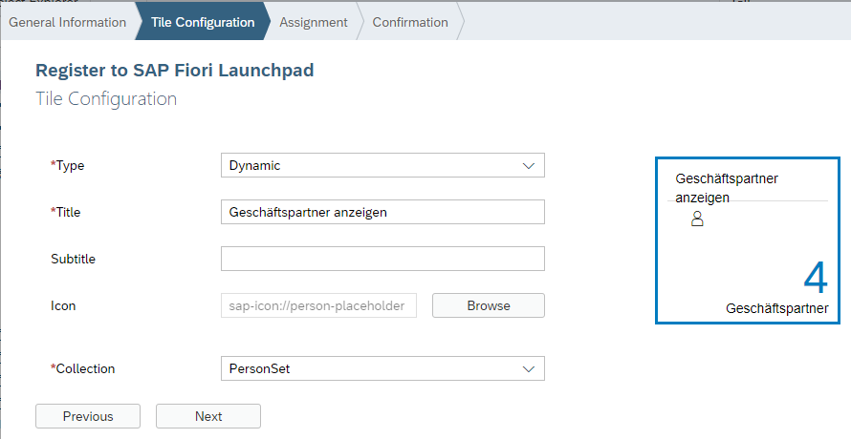

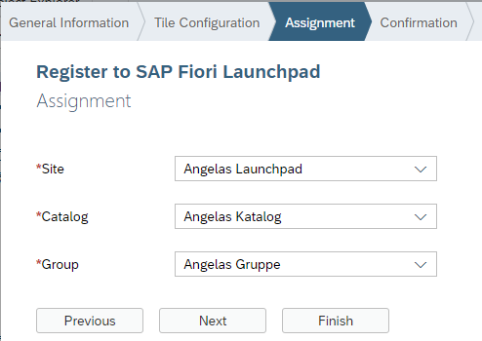

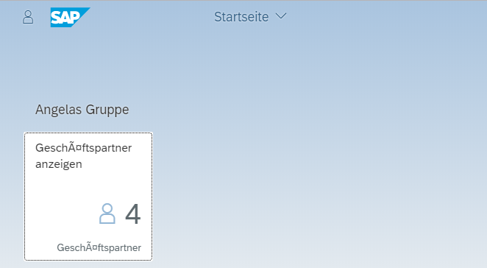

* 1. Verteilen einer Anwendung auf einem lokalen Applikationsserver

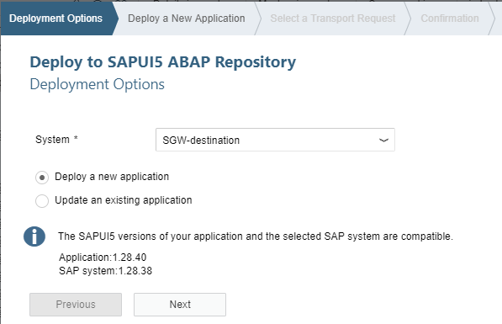

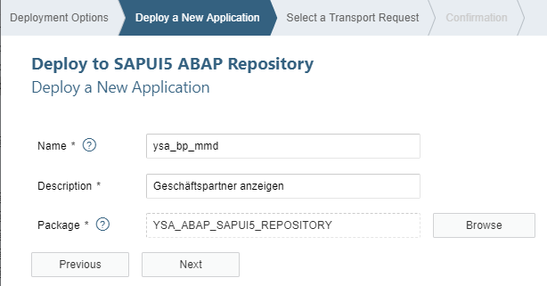

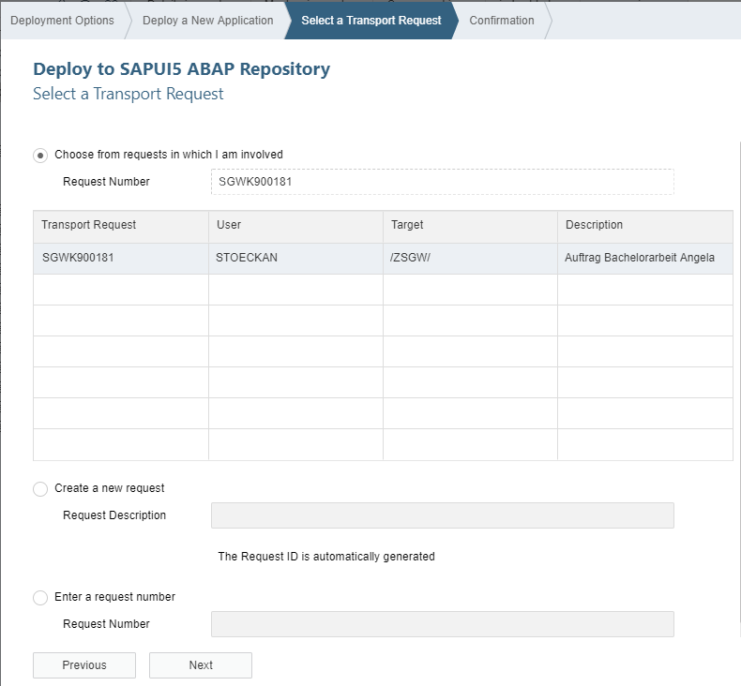

* 1. Registrieren einer Anwendung auf einem lokalen Fiori-Launchpad
     1. Ansicht Anwendungsspeicher auf Applikationsserver

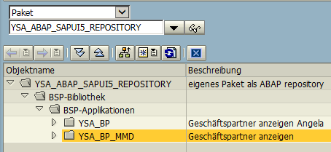

* + 1. Semantisches Objekt anlegen

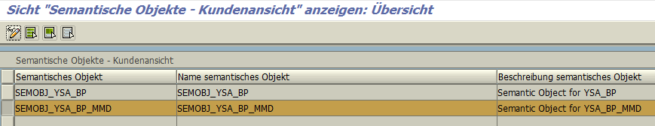

* + 1. Benutzerrolle mit Zuordnung von Katalog, Gruppe und Nutzer

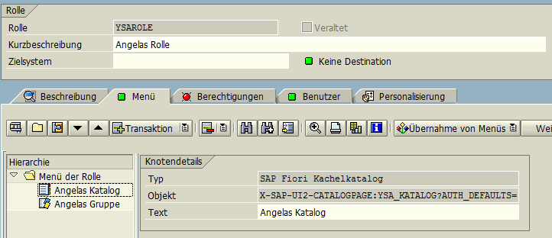

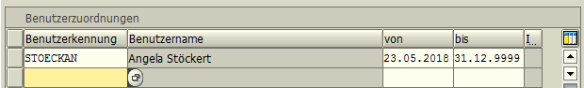

* + 1. Konfiguration des Launchpad im Applikationsserver

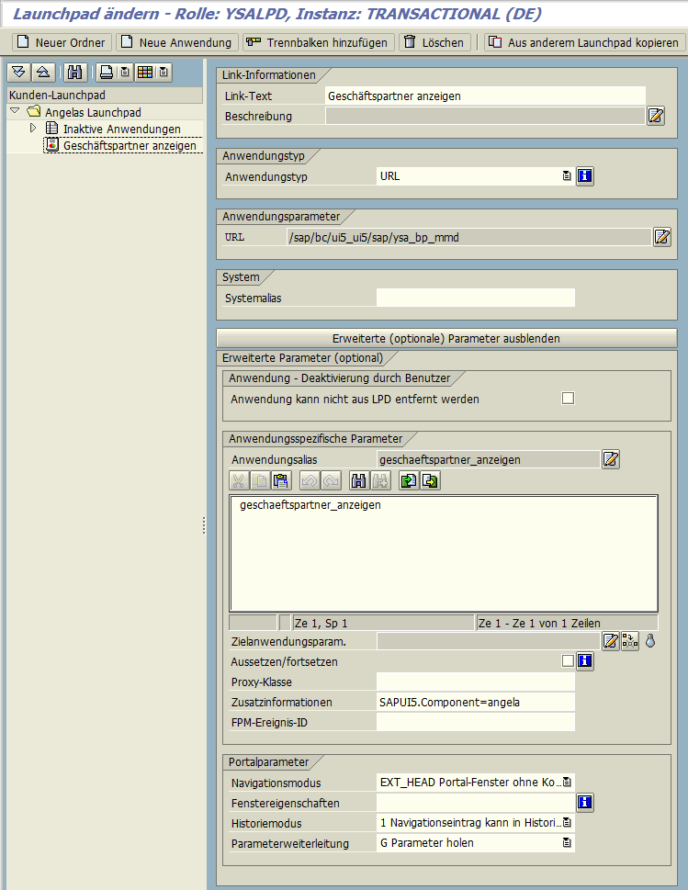

* + 1. Kachelkatalog mit Zielverknüpfungen im Launchpad Designer

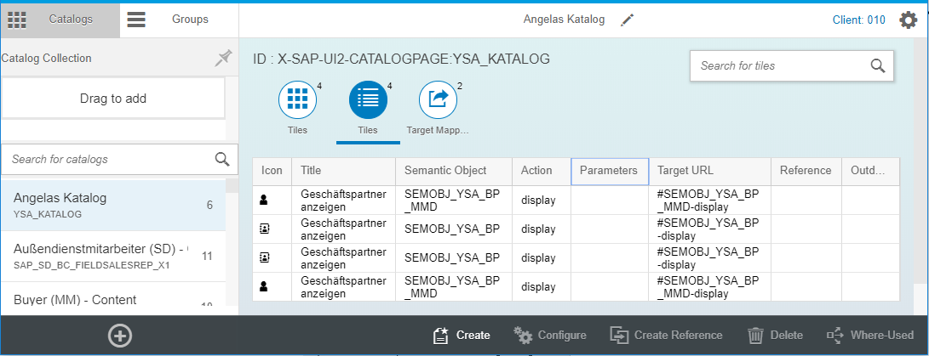

* + 1. Gruppe mit Anwendungskacheln im Launchpad Designer

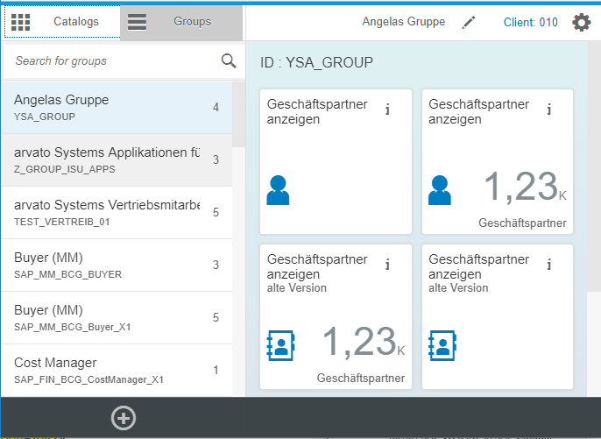

# Selbstständigkeitserklärung

Ich versichere, dass ich die vorliegende Arbeit ohne fremde Hilfe selbstständig verfasst und nur die angegebenen Quellen und Hilfsmittel benutzt habe. Wörtlich oder dem Sinn nach aus anderen Werken entnommene Stellen sind unter Angabe der Quellen kenntlich gemacht. Die Arbeit wurde bisher in gleicher oder ähnlicher Form weder veröffentlicht, noch einer anderen Prüfungsbehörde vorgelegt.

Leipzig, 30.06.2018

__________________ ___________________________

Ort, Datum Unterschrift

1. Vergleiche Abschnitt 3.3 - Fiori
2. engl. Enterprise Resource Planning
3. Societas Europaea (SE) „ist eine Rechtsform für Aktiengesellschaften in der Europäischen Union und im Europäischen Wirtschaftsraum“ [91].
4. In-Memory-Datenbanken nutzen primär den Arbeitsspeicher eines Computers als Speicher und erreichen so einen stark beschleunigten Datenzugriff [76].
5. Der Begriff Client stammt aus der Systemarchitektur Client-Server-Architektur, die verteilte Anwendungssysteme in den Dienstnehmer (Client) und den Dienstgeber (Server) unterteilen. Dabei können nur Clients einen Server anfragen, eine bestimmte Aufgabe für sie zu erledigen, woraufhin der Server entsprechend antwortet [102].
6. Self-Service-Portal, siehe Abschnitt 2.3.3
7. Traditionell bedeutet in diesem Zusammenhang, dass die gesamte Infrastruktur im eigenen Rechenzentrum des Unternehmens untergebracht ist.
8. Diese werden genutzt um Muster und Zusammenhänge in Texten und Daten zu finden und Entscheidungen daraus abzuleiten.
9. „Das 12 Factor App Manifest gibt einige Empfehlungen dafür, wie Web-Apps für die Cloud am Besten entwickelt werden können“. Darin stehen 12 Faktoren, die bei einer SaaS-Anwendung für bessere Skalierbarkeit, und Portierbarkeit sorgen [97].
10. Jeder Mikrodienst erfüllt nur eine Aufgabe. Durch die Verbindung mehrerer Mikrodienste entsteht eine komplexe Anwendung [98].
11. „Das Internet der Dinge beschreibt eine globale Netzwerkinfrastruktur, an die Maschinen und Geräte angeschlossen werden“ [99, S. 6]
12. Wenn eine Anwendung speziell für ein bestimmtes Betriebssystem entwickelt wird, gilt sie als nativ. „Dadurch ist sichergestellt, dass alle Schnittstellen zu Hardware einheitlich funktionieren und die Ressourcen des Geräts optimal genutzt werden.“ [103]
13. „Mit der Programmiersprache Java lassen sich plattformunabhängige Anwendungen entwickeln. Nur ein Texteditor, das Java SE Development Kit, kurz JDK, mit Java-Laufzeitumgebung und ein wenig Entwicklungsgeschick werden dafür benötigt“ [115].
14. Node.js ist „eine – wenn auch Server-seitiges – JavaScript-Laufzeitumgebung“ [116].
15. Die Hauptidee von SAP HANA XS ist es, einen voll funktionsfähigen Applikationsserver, einen Web-Server und eine Entwicklungsumgebung in die SAP-HANA-Datenbank einzubetten [117].
16. „Das Kürzel HTML5 steht für Hypertext Markup Language und bezeichnet die fünfte Version der Internet-Auszeichnungssprache“ [118].
17. Deployment beinhaltet alle Prozesse, die notwendig sind, um neue Soft- oder Hardware in einer Umgebung bereitzustellen. Dazu gehören die Installation, Konfiguration, das Ausführen und Testen sowie die Umsetzung nötiger Änderungen [109].
18. Linus Torvalds hat Git im Jahr 2005 als freie Software zur verteilten Verwaltung von Dateiversionen initiiert [100].
19. *Representational State Transfer „ist eine Abstraktion der Struktur und des Verhaltens“ des World Wide Web“* [104]*.*
20. Engl. Corporate Identity
21. *Lokale* Systeme befinden sich im eigenen Rechenzentrum des Unternehmens (On-Premise), lokale Anwendungen sind auf einem Rechner installiert, der dem Nutzer physisch vorliegt.
22. Siehe Abkürzungsverzeichnis in Abschnitt 6.
23. Ein Angreifer schaltet sich zwischen zwei Parteien und gibt sich als eine von ihnen aus um an die Daten der anderen Partei zu gelangen [101].
24. Vgl. Abkürzungsverzeichnis.
25. *Look-and-Feel*, bezeichnet die „Beschreibung des optischen Erscheinungsbildes einer Benutzeroberfläche in Kombination mit ihren Bedienungseigenschaften“ [105].
26. *Remote Function Call* (RFC) bezeichnet von SAP entworfene „Verfahren, mit denen Funktionen in einem entfernten System aufgerufen werden.“ [106]
27. Dieser ist eine Anpassung des Dienstes ERP_UTILITIES_UMC aus der OData-Bibliothek in MCF.
28. Engl. Deployment
29. „Eine Sitzung (englisch session) bezeichnet in der EDV eine stehende Verbindung eines Clients mit einem Server“ [107].
30. „Cookies sind Dateien, die von Webseiten auf dem lokalen Rechner gespeichert und beim erneuten Besuch der Seite abgerufen werden“ [108].
31. HTTP-Nachrichten bestehen aus zwei Teilen, dem Kopf (Header) und dem Rumpf (Body). Der Kopf enthält Informationen über den Nachrichtenrumpf wie etwa verwendete Kodierungen oder den Inhaltstyp, damit dieser vom Empfänger korrekt interpretiert werden kann“ [110]
32. Vgl. Abkürzungsverzeichnis
33. XML (Abkürzung von engl.: extensible markup language) ist eine Metasprache für die Definition von anwendungsspezifischen Auszeichnungssprachen [111].
34. Voraussetzung zur Übersetzung „von Anwendungen ist die Auslagerung aller sprach- oder kulturraumspezifischer Daten in Ressourcendateien“ [112].
35. JavaScript „(oft auch JS abgekürzt) ist eine leichte, interpretierte, objektorientierte Sprache […] und ist bekannt als Skriptsprache für Webseiten“ [113].
36. JSON (JavaScript Object Notation) ist ein schlankes Datenaustauschformat, das für Menschen einfach zu lesen und zu schreiben und für Maschinen einfach zu parsen (Analysieren von Datenstrukturen) und zu generieren ist. Es basierd auf einer Untermenge der [JavaScript Programmiersprache](http://javascript.crockford.com/),[Standard ECMA-262 dritte Edition - Dezember 1999](http://www.ecma-international.org/publications/files/ecma-st/ECMA-262.pdf)“ [114].
37. Vgl. Abschnitt 2.3.3
38. Gwaas steht dabei für Gateway-as-a-Service
39. Fragmente sind Oberflächenteile, die keine eigene Logik besitzen. Sie sind wiederverwendbar und werden unter anderem für Dialoge oder Nachrichten verwendet, die sich in eigenen kleinen Fenstern öffnen [121].
40. Extension Points dienen als Ankerpunkte für Erweiterungen in Ansichten [122]. Um eine Erweiterung an einer vorhergesehenen Stelle einzufügen kann ein Fragment mit einem Extension Point verbunden werden [123]. In Controllern heißen diese UI Controller Hooks [124].
41. Internetseite auf denen regelmäßig tagebuchartige Einträge zu einem oder mehreren Themen veröffentlicht werden [125].
42. „[Dokumentation](https://wirtschaftslexikon.gabler.de/definition/dokumentation-33220) für [Endbenutzer](https://wirtschaftslexikon.gabler.de/definition/endbenutzer-35996) eines [Softwaresystems](https://wirtschaftslexikon.gabler.de/definition/softwaresystem-43712), in der im Sinn einer Einführung die wichtigsten Systemfunktionen erläutert werden“ [126]